**Breeze Commerce / FP**

**운영자 매뉴얼**

2015. 04. 17

Version 1.5

발주 : ㈜GS홈쇼핑

수행 : ㈜투윈피플즈

**개정이력**

|  |  |  |  |  |  |  |  |
| --- | --- | --- | --- | --- | --- | --- | --- |
| no | 버전 | 변경일 | 변경사유 | 변경내용 | 작성자 | 승인일 | 승인자 |
| 1 | V0.9 | 2015-03-12 | 신규작성 |  | 김낙형 |  |  |
| 2 | V0.91 | 2015-03-12 | 내용수정 |  | 김낙형 |  |  |
| 3 | V0.92 | 2015-03-13 | 내용수정 |  | 김낙형 |  |  |
| 4 | V0.93 | 2015-03-16 | 내용수정 |  | 김낙형 |  |  |
| 5 | V0.94 | 2015-03-17 | 내용수정 |  | 김낙형 |  |  |
| 6 | V0.95 | 2015-03-18 | 내용수정 | 쿠폰 | 김낙형 |  |  |
| 7 | V0.96 | 2015-03-18 | 내용수정 | 1p | 김낙형 |  |  |
| 8 | V0.97 | 2015-03-20 | 내용수정 |  | 김낙형 |  |  |
| 9 | V1.0 | 2015-03-23 | 내용수정 |  | 김낙형 |  |  |
| 10 | V1.1 | 2015-03-29 | 내용수정 |  | 김낙형 |  |  |
| 11 | V1.2 | 2015-03-30 | 내용수정 |  | 김낙형 |  |  |
| 12 | V1.3 | 2015-03-31 | 오탈자 수정 및 내용수정 | 그림 | 이동주 |  |  |
| 13 | V1.4 | 2015-04-02 | 항목번호 수정 | 목차 | 이동주 |  |  |
| 13 | V1.5 | 2015-04-17 | 내용수정 및 단락 수정 | 전체 | 현영민 |  |  |
|  |  |  |  |  |  |  |  |
|  |  |  |  |  |  |  |  |
|  |  |  |  |  |  |  |  |
|  |  |  |  |  |  |  |  |
|  |  |  |  |  |  |  |  |
|  |  |  |  |  |  |  |  |
|  |  |  |  |  |  |  |  |
|  |  |  |  |  |  |  |  |
|  |  |  |  |  |  |  |  |
|  |  |  |  |  |  |  |  |
|  |  |  |  |  |  |  |  |
|  |  |  |  |  |  |  |  |
|  |  |  |  |  |  |  |  |
|  |  |  |  |  |  |  |  |
|  |  |  |  |  |  |  |  |
|  |  |  |  |  |  |  |  |

목차

1. 관리자 메인화면 16

2. Product 18

2.1. 상품옵션 18

2.1.1. 목록 19

2.1.2. 상세 19

2.2. 상품관리 20

2.2.1. 목록 21

2.2.2. 상품상세 21

2.3. 상품 컨텐츠 관리 31

2.3.1. 상품 컨텐츠 리스트 31

2.3.2. 상품 컨텐츠 등록 32

2.3.3. 상품 컨텐츠 적용 33

2.4. 상품평 관리 34

2.4.1. 목록 및 상품평 미리보기 34

2.4.2. 사용자화면 > 단품 > 상품평 35

2.5. 상품정보연동(Fetch Products) 35

2.5.1. 정의 35

2.5.2. 상품 불러오기 35

3. Catalog 36

3.1. 카테고리관리 36

3.1.1. 카테고리 정의 36

3.1.2. 카테고리 목록 36

3.1.3. 카테고리 신규등록 37

3.1.4. 카테고리 상세 및 수정 39

3.2. 전시카테고리 관리 44

3.2.1. 전시카테고리 정의 44

3.2.2. 전시카테고리 목록 및 상세 45

3.2.3. 전시카테고리 신규등록 46

3.3. 기준카테고리 관리 48

3.3.1. 기준카테고리 정의 48

3.3.2. 기준카테고리 목록 및 상세 48

3.4. 기획전카테고리 관리 49

3.4.1. 기획전카테고리 정의 49

3.4.2. 기획전카테고리 목록 및 상세 49

3.4.3. 기획전카테고리 신규등록 50

4. Customer 52

4.1. 고객CS 52

4.1.1. 고객조회 53

4.1.2. 고객정보 53

4.1.3. 주문상세정보 54

4.1.4. 고객정보수정이력조회 57

4.1.5. 고객 찾기 57

4.1.6. 쿠폰조회 58

4.1.7. 이메일 발송이력 58

4.1.8. SMS발송이력 59

4.1.9. 고객보상신청 60

4.1.10. 세금계산서 발행 61

4.1.11. 반품비 차감 62

4.1.12. SR접수 63

4.1.13. SMS발송 65

4.1.14. Mypage 65

4.2. 문의관리 73

4.2.1. 문의처리 73

4.2.2. 1:1문의 74

4.2.3. Q&A문의 79

4.3. 보상쿠폰 82

4.3.1. 쿠폰리스트 82

4.3.2. 등록 83

4.3.3. 쿠폰소유자 리스트 84

4.4. 고객관리 84

4.4.1. 온라인회원 84

4.4.2. 회원 이용정지 처리 86

4.4.3. 회원탈퇴처리 89

4.4.4. 고객정보 수정이력 90

4.4.5. 개인정보이용내역 90

4.4.6. 탈퇴회원 92

4.4.7. 고객화면 93

4.5. 일정관리 99

4.5.1. 일정관리(캘린더) 99

4.6. 대량메일관리 100

4.6.1. 대량메일관리 정의 100

4.6.2. 대량메일관리 목록 101

4.6.3. 대량메일관리 등록 101

4.6.4. 대량메일관리 상세 및 수정 102

4.7. 푸시메시지 관리 102

4.7.1. 검색&리스트 102

4.7.2. 푸시 보내기 103

4.7.3. 푸시 알림(모바일 앱 화면) 104

5. Order 105

5.1. 주문관리 105

5.1.1. 상품 상세 검색 106

5.1.2. 주문관리 정보 상세보기 106

5.1.3. 장바구니 107

5.1.4. 주문결제 109

5.1.5. 주문완료 110

5.1.6. 주문페이지관련 이메일, SMS 발송 시점 111

5.2. 통계 112

5.2.1. 일별 통계 검색 112

5.2.2. 월별 통계 검색 & 리스트 112

5.2.3. 상품별 통계 검색 & 리스트 113

6. Coupon 114

6.1. 자동 적용 쿠폰 114

6.1.1. 쿠폰 리스트 114

6.1.2. 등록 115

6.2. 정책 적용 쿠폰 116

6.2.1. 쿠폰 리스트 117

6.2.2. 등록 118

6.3. 프로모션 코드 119

6.3.1. 쿠폰 리스트 120

6.3.2. 등록 120

6.3.3. 코드 관리(코드 번호 발급) 123

6.4. 프로모션 쿠폰 123

6.4.1. 쿠폰 리스트 124

6.4.2. 등록 124

7. Account 127

7.1. 카드 정산 127

7.1.1. 정의 127

7.1.2. 카드 결제 내역 화면 127

7.2. 휴대폰 정산 127

7.2.1. 정의 127

7.2.2. 휴대폰 결제 내역 화면 127

7.3. 무통장 정산 128

7.3.1. 정의 128

7.3.2. 무통장 입금 결제 내역 확인 128

7.4. 수수료 관리 129

7.4.1. 정의 129

7.4.2. 수수료 관리 화면 129

8. Contents 131

8.1. 콘텐츠 페이지 131

8.1.1. 목록 131

8.1.2. 등록 131

8.1.3. 상세 133

8.2. 메뉴 관리 133

8.2.1. 메뉴 관리 정의 133

8.2.2. 메뉴 관리 목록 및 상세 133

8.2.3. 메뉴 관리 신규등록 135

8.3. 미디어 요소 관리 136

8.3.1. 목록 137

8.3.2. 상세 138

8.4. 배너관리 139

8.4.1. 배너관리 정의 139

8.4.2. 배너관리 목록 및 상세 140

8.4.3. 배너 CODE 신규등록 140

8.4.4. 배너적용 웹화면/모바일 메인 141

8.4.5. 배너 CODE 상세 및 수정 142

8.4.6. 배너 이미지 등록 및 수정 143

9. Module 145

9.1. 이벤트 관리 145

9.1.1. 정의 145

9.1.2. 목록 145

9.1.3. 이벤트 생성 146

9.1.4. 이벤트 타입 설정 147

9.1.5. 응모자 관리 149

9.1.6. 당첨자 관리 149

9.2. 공지사항 150

9.2.1. 목록 150

9.2.2. 신규등록 150

9.2.3. 고객센터 > 공지사항 151

9.3. FAQ 152

9.3.1. 목록 152

9.3.2. 신규등록 152

9.3.3. 고객센터 > 자주 묻는 질문 153

9.4. 기획전 154

9.4.1. 정의 154

9.4.2. 목록 154

9.4.3. 신규등록 및 상세 154

9.5. FrenchStory 156

9.5.1. 스토리 리스트 156

9.5.2. 스토리 등록 156

9.5.3. 스토리 웹 화면 구성 159

9.5.4. 스토리 모바일 화면 구성 161

10. Site 163

10.1. 관리자 관리 163

10.1.1. 리스트 163

10.1.2. 등록 164

10.1.3. 상세화면(편집/삭제) 165

10.2. 권한 관리 165

10.2.1. 리스트 166

10.2.2. 등록 166

10.2.3. 상세화면(편집/삭제) 166

10.3. 디바이스 관리 167

10.3.1. 목록 167

10.3.2. 등록 167

10.3.3. 상세 168

10.4. 모듈 관리 169

10.4.1. 목록 169

10.4.2. 등록 170

10.4.3. 상세 171

10.5. 시스템속성 171

10.5.1. 목록 172

10.5.2. 등록 172

10.6. 시스템 속성관리, 모듈, 레이아웃 관리 172

**그림목차**

[그림 1‑1] 관리자 메인 화면 27

[그림 2‑1] 사용자화면 단품 29

[그림 2‑2] 상품옵션 > 목록 30

[그림 2‑3] 상품옵션 > 상세 31

[그림 2‑4] 상품관리 > 목록 32

[그림 2‑5] 상품관리 > 상세 > 일반-1 33

[그림 2‑6] 상품관리 > 상세 > 일반-2 34

[그림 2‑7] 상품관리 > 상세 > 일반-3 35

[그림 2‑8] 웹과 모바일 화면의 판매가와 세일가 35

[그림 2‑9] 상품관리 > 상세 > 마케팅 36

[그림 2‑10] 웹과 모바일의 무료배송아이콘 36

[그림 2‑11] 상품관리 > 상세 > 마케팅 37

[그림 2‑12] 상품관리 > 상세 > 미디어 38

[그림 2‑13] 웹, 모바일 화면 썸네일 적용 예 39

[그림 2‑14**]** 상품관리 > 상세 > 상품옵션 39

[그림 2‑15] 상품관리 > 상세 > 재고 40

[그림 2‑16] 상품관리 > 상세 > 고급 41

[그림 2‑17] 웹과 모바일 화면 매장 배지 적용 예 42

[그림 2‑18] 상품 컨텐츠 리스트 43

[그림 2‑19] 상품 컨텐츠 등록 43

[그림 2‑20] 상품 컨텐츠 적용 44

[그림 2‑21] 상품평 목록 및 미리보기 45

[그림 2‑22] 웹, 모바일 화면 상품평 46

[그림 2‑23] 상품 불러오기 46

[그림 3‑1] 카테고리 목록 47

[그림 3‑2] 카테고리 신규생성 > 일반 탭 48

[그림 3‑3] 카테고리 신규생성 > Advanced 탭 49

[그림 3‑4] 카테고리 상세 > 일반 탭 50

[그림 3‑5] 카테고리 상세 > Marketing 탭 51

[그림 3‑6] 카테고리 상세 > Media 탭 52

[그림 3‑7] 카테고리 상세 > Facets 탭 / 웹화면 화면예시 53

[그림 3‑8] 카테고리 상세 > Advanced 탭 54

[그림 3‑9] 카테고리 상세 > Products 탭 55

[그림 3‑10] 전시카테고리 목록 및 상세 56

[그림 3‑11] 전시카테고리 신규등록 > 기본정보 탭 57

[그림 3‑12] 전시카테고리 신규등록 > 상품목록 탭 58

[그림 3‑13] 기준카테고리 목록 및 상세 60

[그림 3‑14] 기획전카테고리 목록 및 상세 61

[그림 3‑15] 기획전카테고리 신규등록 > 기본정보 탭 62

[그림 3‑16] 기획전카테고리 신규등록 > 상품목록 탭 63

[그림 4‑1] 고객조회 64

[그림 4‑2] 고객정보 65

[그림 4‑3] 주문상세정보 - 주문정보 66

[그림 4‑4] 주문상세정보 – 취소정보, 반품정보 67

[그림 4‑5] 주문상세정보 – 실 결제정보, 영수증 발급내역 67

[그림 4‑6] 고객정보수정이력조회 68

[그림 4‑7] 고객 찾기 68

[그림 4‑8] 쿠폰조회 69

[그림 4‑9] 이메일 발송이력 70

[그림 4‑10] SMS발송이력 71

[그림 4‑11] 고객보상신청 72

[그림 4‑12] 세금계산서 발행 73

[그림 4‑13] 반품비 차감요청 74

[그림 4‑14] SR접수 75

[그림 4‑15] SMS발송 76

[그림 4‑16] Mypage > 주문내역/배송현황 77

[그림 4‑17] Mypage > 세금계산서 신청 78

[그림 4‑18] Mypage > 현금영수증 발급 79

[그림 4‑19] Mypage > 나의 쿠폰 80

[그림 4‑20] Mypage > 위시리스트 81

[그림 4‑21] Mypage > 배송지관리 목록 82

[그림 4‑22] Mypage > 배송지관리 > 배송지 추가등록 82

[그림 4‑23] Mypage > 개인정보수정 > 수정 83

[그림 4‑24] Mypage > 개인정보수정 > 비밀번호 변경 83

[그림 4‑25] 문의처리 84

[그림 4‑26] 문의처리 상세팝업 85

[그림 4‑27] 1:1문의 86

[그림 4‑28] 1:1문의 상세팝업 87

[그림 4‑29] 웹 화면 고객센터 > 1:1 상담신청 87

[그림 4‑30] 모바일 화면 고객센터 > 1:1 상담신청 88

[그림 4‑31] 웹 화면 고객센터 > 1:1 상담신청 89

[그림 4‑32] 모바일 화면 고객센터 > 1:1 상담신청 90

[그림 4‑33] Q&A문의 91

[그림 4‑34] Q&A문의 상세팝업 91

[그림 4‑35] 웹 화면 상품 단품페이지 > 상품문의하기 92

[그림 4‑36] 모바일 화면 상품 단품페이지 > 문의하기 93

[그림 4‑37] 고객 보상 쿠폰 리스트 94

[그림 4‑38] 고객 보상 쿠폰 등록 94

[그림 4‑39] 고객 보상 쿠폰 소유자 리스트 95

[그림 4‑40] 온라인 회원 목록 96

[그림 4‑41] 온라인회원 > 상세 97

[그림 4‑42] 회원 이용정지 설정 98

[그림 4‑43] 사용자화면 > 이용 일시 정지 안내 팝업 99

[그림 4‑44] 회원 자격정지 이력 팝업 99

[그림 4‑45] 회원 탈퇴 처리 설정 100

[그림 4‑46] 고객정보 수정이력 팝업 101

[그림 4‑47] 개인정보 이용내역 팝업 102

[그림 4‑48] 고객정보 이용내역 안내메일 103

[그림 4‑49] 탈퇴회원 > 목록 103

[그림 4‑50] 탈퇴회원 > 상세 103

[그림 4‑51] 사용자 화면 > 회원가입 104

[그림 4‑52] 회원가입 축하메일 105

[그림 4‑53] 사용자 화면 > 로그인 106

[그림 4‑54] 웹 과 모바일 화면 아이디 찾기 106

[그림 4‑55] 아이디 찾기 안내 메일 107

[그림 4‑56] 웹과 모바일 화면 비밀번호 찾기 108

[그림 4‑57] 비밀번호 변경 안내 메일 109

[그림 4‑58] 사용자화면 > 회원 임의 탈퇴 110

[그림 4‑59] 일정관리(캘린더) 111

[그림 4‑61] 메일관리 목록 112

[그림 4‑62] 메일관리 목록 112

[그림 4‑63] 메일관리 목록 113

[그림 4‑64] 푸시 관리 검색, 리스트 114

[그림 4‑65] 푸시 보내기 114

[그림 4‑66] 푸시 알림 화면(앱 화면) 115

[그림 5‑1] 주문관리 검색 & 리스트 116

[그림 5‑2] 상품 검색 팝업 117

[그림 5‑3] 주문 관리 정보 상세보기 118

[그림 5‑4] 장바구니 119

[그림 5‑5] 주문 상품 목록 120

[그림 5‑6] 배송지 입력 121

[그림 5‑7] 쿠폰 조회 및 적용 121

[그림 5‑8] 결제 수단 선택 121

[그림 5‑9] 주문완료 122

[그림 5‑10] 일별 통계 검색 123

[그림 5‑11] 월별 통계 검색 & 리스트 124

[그림 5‑12] 상품별 통계 검색 & 리스트 124

[그림 6‑1] 자동 적용 쿠폰 검색 & 리스트 125

[그림 6‑2] 자동 적용 쿠폰 등록 126

[그림 6‑3] 자동 적용 쿠폰 상품카테고리 등록 127

[그림 6‑4] 정책 적용 쿠폰 리스트 128

[그림 6‑5] 자동 적용 쿠폰 등록 129

[그림 6‑6] 자동 적용 쿠폰 상품카테고리 등록 130

[그림 6‑7] 프로모션 코드 리스트 131

[그림 6‑8] 자동 적용 쿠폰 등록 132

[그림 6‑9] 자동 적용 쿠폰 상품카테고리 등록 133

[그림 6‑10] 프로모션 코드 관리(코드 번호 발급) 134

[그림 6‑9] 프로모션 쿠폰 리스트 135

[그림 6‑8] 자동 적용 쿠폰 등록 136

[그림 6‑9] 자동 적용 쿠폰 상품카테고리 등록 137

[그림 7‑1] 카드 결제 내역 화면 138

[그림 7‑2] 휴대폰 결제 내역 화면 139

[그림 7‑3] 무통장 입금 결제 내역 화면 140

[그림 7‑4] 수수료 관리 화면 140

[그림 8‑1] 페이지 관리 > 목록 142

[그림 8‑2] 페이지관리 등록 143

[그림 8‑3] 페이지 관리 > 상세 144

[그림 8‑4] 메뉴관리 목록 및 상세 145

[그림 8‑5] 메뉴관리 > 신규등록 146

[그림 8‑6] 메뉴 –신규등록 > 메뉴타입 별 팝업 146

[그림 8‑4] 메뉴옵션 화면 예시 147

[그림 8‑8] 미디어 관리 > 목록 148

[그림 8‑9] 미디어 관리 > 상세 > 일반 149

[그림 8‑10] 미디어 관리 > 상세 > 이미지파일상세 150

[그림 8‑11] 배너관리 목록 및 상세 151

[그림 8‑12] 배너 CODE 신규등록 151

[그림 8‑13] 웹 /모바일 메인 화면 152

[그림 8‑14] 배너 CODE 상세 및 수정 153

[그림 8‑15] 배너 이미지 등록 및 수정 154

[그림 8‑16] GNB 배너 155

[그림 8‑17] 메인 배너 155

[그림 9‑1] 이벤트 목록 156

[그림 9‑2] 이벤트 생성 157

[그림 9‑3] 이벤트 타입-출석체크 이벤트 158

[그림 9‑4] 이벤트 타입-핫딜 이벤트 159

[그림 9‑5] 이벤트 타입-쇼핑카트 이벤트 159

[그림 9‑6] 이벤트 응모자 관리 160

[그림 9‑7] 이벤트 당첨자 관리 160

[그림 9‑8] 공지사항 목록 161

[그림 9‑9] 공지사항 등록 162

[그림 9‑10] 고객센터 > 공지사항 162

[그림 9‑11] FAQ 목록 163

[그림 9‑12] FAQ 등록 164

[그림 9‑13] 고객센터 > 자주 묻는 질문 164

[그림 9‑14] 기획전 목록 165

[그림 9‑15] 기획전 신규등록 및 상세 166

[그림 9‑16] French Story 리스트 167

[그림 9‑17] French Story 등록 168

[그림 9‑18] French Story 웹 화면 구성 (메인 화면) 170

[그림 9‑19] French Story 웹 화면 구성 (플리킹 서브 화면) 171

[그림 9‑20] French Story 모바일 화면 구성 (메인 화면) 172

[그림 9‑21] French Story 모바일 화면 구성 (플리킹 서브 화면) 172

[그림 10‑1] 관리자 리스트 174

[그림 10‑2] 관리자 등록 175

[그림 10‑3] 등록된 관리자 관리 176

[그림 10‑4] 권한 리스트 177

[그림 10‑5] 권한 등록 177

[그림 10‑6] 등록된 권한 관리 178

[그림 10‑7] 사이트 관리 > 목록 178

[그림 10‑8] 사이트 관리 > 등록 179

[그림 10‑9] 사이트 관리 > 상세 180

[그림 10‑10] 설치된 모듈 > 목록 180

[그림 10‑11] 설치된 모듈 > 등록 181

[그림 10‑12] 설치된 모듈 > 상세 182

[그림 10‑10] 시스템속성 목록 183

[그림 10‑11] 시스템속성 신규등록 183

# 관리자 메인화면

관리자의 메인에서 보여지는 화면으로 주요 이슈들의 요약이 제공되며 각 현황 클릭 시 해당 데이터 관련 관리자 페이지로 이동됩니다.

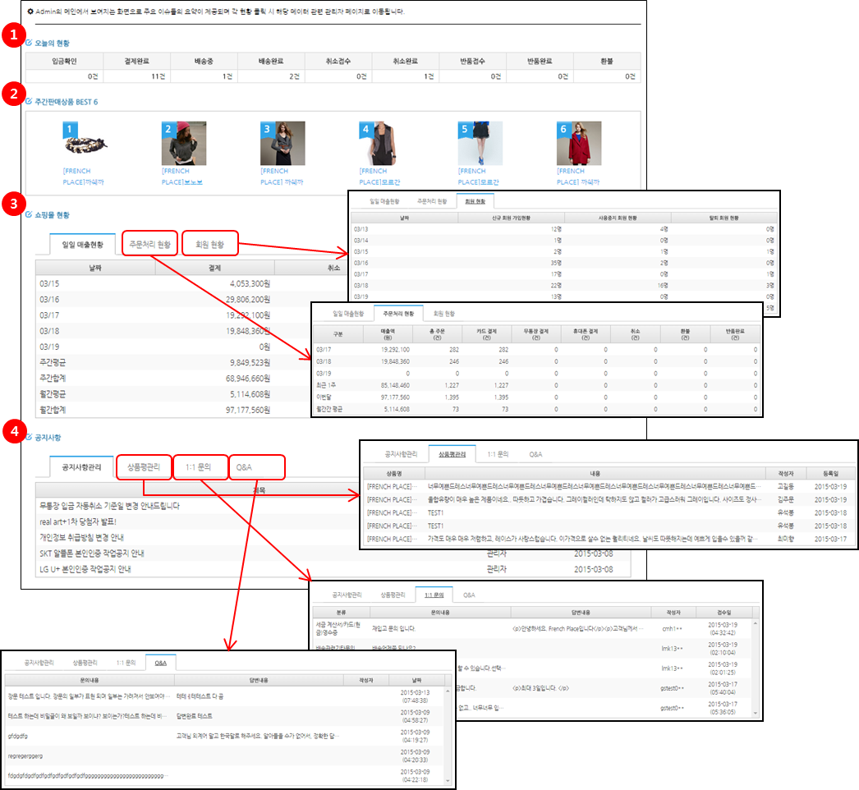

[그림 1‑1] 관리자 메인 화면

1. 오늘의 현황 : 현재까지의 주문, 취소, 반품 상태의 수를 실시간으로 집계하여 제공합니다.
2. 주간판매상품 BEST 10 : 한 주(이번 주)동안 판매가 가장 많은 상품의 순위를 10위까지 제공합니다.
3. 쇼핑몰 현황

-일일 매출현황 : 최근 5일(조회 당일 포함)간의 주문, 결제, 환불(취소/반품)건에 대해서 일일 매출 데이터를 제공하며, 주간 평균 매출, 주간 매출 합계, 월간 평균 매출, 월간 매출 합계의 데이터를 제공합니다.

※ 주간 : 매주 월요일~일요일, 월간 : 매월 1일~말일

-주문처리 현황 : 최근 3일(조회 당일 포함), 최근 1주간, 월간의 쇼핑몰 현황을 표시합니다. 매출액, 총 주문 건, 카드/무통장/휴대폰 결제건, 취소/환불/반품완료에 대한 데이터를 제공합니다.

※ 최근 1주간 : 조회 당일 포함 이전 7일

-회원 현황 : 최근 1주간 및 월간 신규 회원 가입, 사용중지회원, 탈퇴 회원의 현황을 제공합니다.

1. 게시판현황

-공지사항 관리 : 현재까지 등록된 공지사항이 실시간(최신 순)으로 노출됩니다.

-상품평 관리 : 현재까지 등록된 상품평이 실시간(최신 순)으로 노출됩니다.

-1:1 문의 : 현재까지 등록된 1:1 문의와 답변 내용이 실시간(최신 순)으로 노출됩니다.

-Q&A : 현재까지 등록된 Q&A와 답변 내용이 실시간(최신 순)으로 노출됩니다.

# Product

매장 및 단품 페이지를 구성하는 상품을 등록 및 수정하는 기능을 제공합니다. 품 이미지, 상품 상세정보(기술서), 판매가 및 세일가, 판매 기간, 무료배송 여부 설정, 배지 관리(deal, HOTDEAL, REORDER), 재고관리(일시 품절, 판매 종료) 등을 할 수 있습니다.

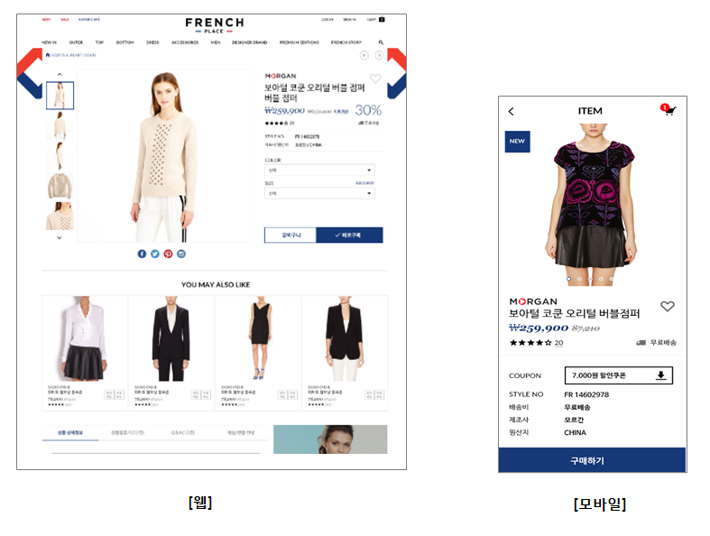

[그림 2‑1] 사용자화면 단품



## 상품옵션

상품의 컬러, 사이즈 등 상품 단품 페이지에 노출되는 상품의 옵션을 등록 및 수정할 수 있는 메뉴입니다. 옵션의 속성 명과 전시 순서 등을 조정할 수 있습니다. Salesone에 등록된 내용을 불러오며, 수정 및 관리가 가능하나, 수정 발생시 Salesone 시스템과의 연동 문제가 발생하므로 가급적이면 수정은 피하는 것이 좋습니다.

### 목록

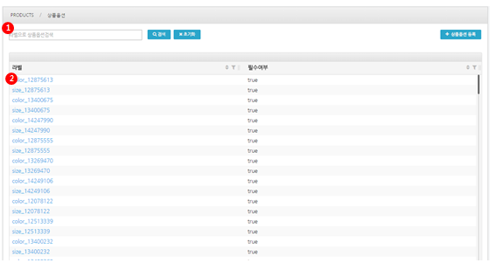

[그림 2‑2] 상품옵션 > 목록

1. 상품옵션 라벨 명으로 검색 가능합니다.
2. 상품옵션 라벨 클릭 시 상세페이지로 진입합니다.

### 상세

기존 등록된 옵션에서 신규 추가 기능은 없으며, 추가 옵션 필요 시 Salesone에 요청하여 추가합니다.

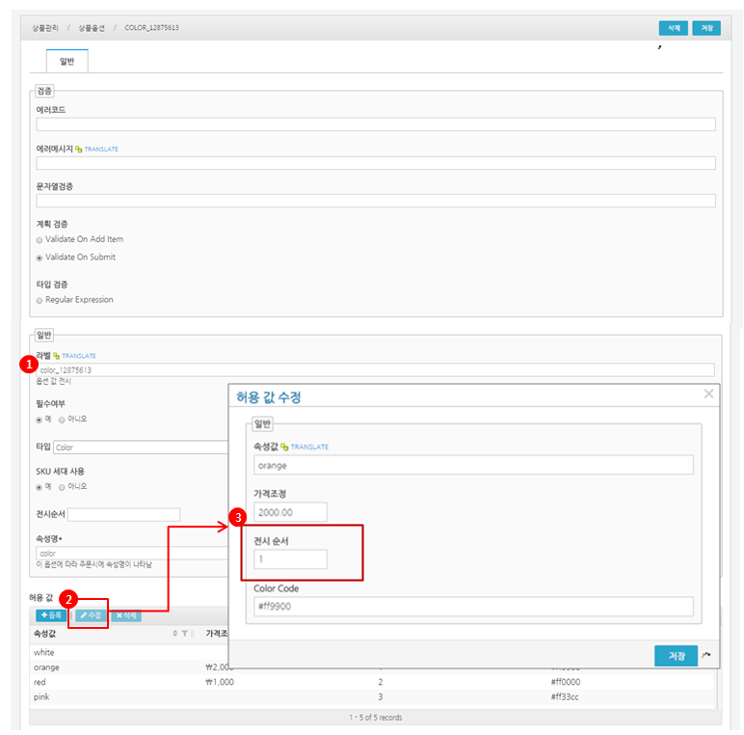

[그림 2‑3] 상품옵션 > 상세

1. 라벨 : 기존 등록된 옵션 명은 사용편의에 따라 수정 가능합니다.
2. 수정 버튼 : 허용값 수정 팝업 노출되며 전시 순서만 수정 가능합니다.
3. 허용값 수정 팝업 : 해당팝업에서 옵션의 전시 순서만 수정 가능합니다.

## 상품관리

상품의 정보는 Salesone 시스템에서 가지고 오며, 등록 및 수정, 삭제 기능을 통하여 상품관리가 가능합니다. 다만 본 시스템에서 상품의 정보가 수정될 경우 Salesone 과의 연동 문제가 발생하므로, 수정은 가급적이면 피하는 것이 좋습니다.

### 목록

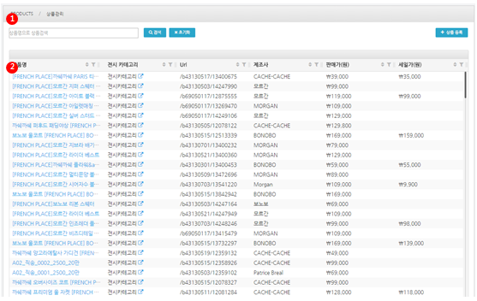

[그림 2‑4] 상품관리 > 목록

1. 상품명으로 검색 가능합니다.
2. 상품명 클릭 시 상세페이지로 진입합니다.

### 상품상세

#### 일반

상품 이미지, 상품 상세정보 등 단품을 구성하는 내용을 관리하는 메뉴입니다. Salesone에 등록된 내용을 불러오며, 입력 및 관리가 가능하나, 수정 발생 시 Salesone 시스템과의 연동 문제가 발생하므로 가급적이면 수정은 피하는 것이 좋습니다. (상품 이미지 및 상품 상세에 입력하는 이미지는 width 740px를 넘지 말아야 합니다.)

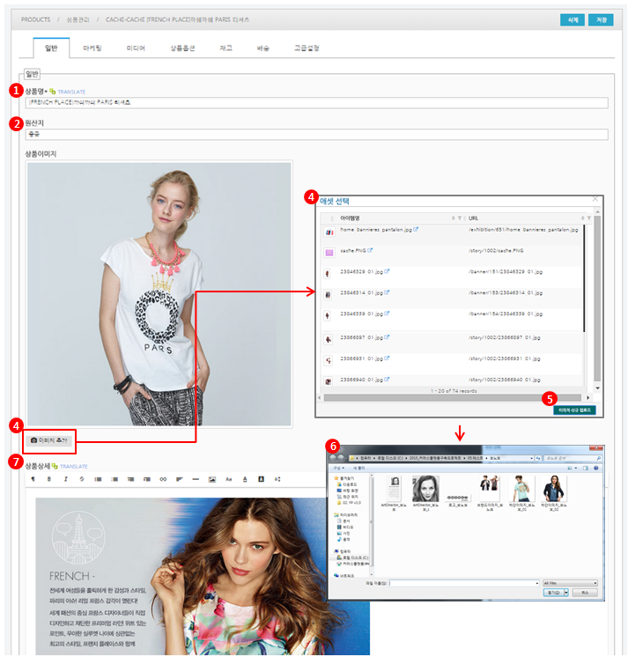

[그림 2‑5] 상품관리 > 상세 > 일반-1

1. 웹 화면과 모바일 화면에 나타나는 상품명 입력을 입력합니다.
2. 원산지 : 상품의 제조국가를 입력합니다.
3. 이미지 추가 : 매장 및 단품 페이지에서 나타나는 상품의 대표 이미지를 등록합니다.
4. 에셋 선택 팝업 : 이미지 추가 버튼 클릭 시 노출됩니다.
5. 이미지 신규 업로드 : 에셋 등록 팝업에서 이미지 추가가 가능하며 신규 업로드 필요 시이미지 추가 업로드 버튼을 클릭하여 추가합니다.
6. 이미지 추가 업로드 로컬 PC에서 이미지 추가가 가능합니다.
7. 상품 상세 : HTML Editor를 이용하여 상품에 대한 상세 이미지 및 정보를 입력합니다.

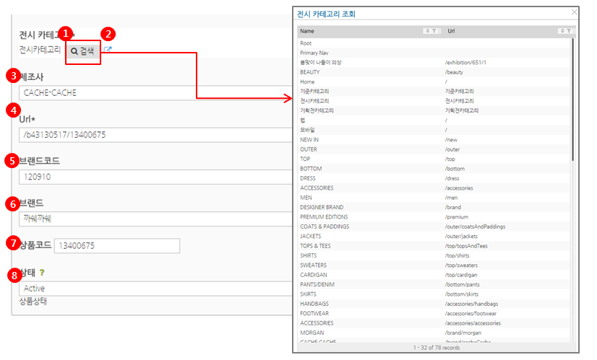

[그림 2‑6] 상품관리 > 상세 > 일반-2

1. 전시 카테고리 : 상품이 전시되어 있는 카테고리이며, 검색 버튼을 클릭하여 변경 가능합니다.
2. 전시 카테고리 팝업 노출되며 해당 내용은 카테고리관리에서 상세 설명합니다.
3. 제조사 : 상품의 제조회사를 입력하는 곳입니다. 프렌치 플레이스에서는 브랜드 명을 입력하도록 합니다. 여러 제조사의 상품을 파는 복합 쇼핑몰의 경우에는 브랜드와는 다른 명칭을 사용하여야 합니다.
4. URL : 해당 상품으로 다이렉트 진입(이벤트 등)이 필요한 경우 활용할 수 있는 URL 정보입니다.
5. 브랜드 코드 : 상품브랜드를 나타내는 고유코드이며, 이를 기반으로 브랜드 매장의 상품 매칭에 사용됩니다. 만약 코드를 수정하면 웹과 모바일 화면에서 상품의 위치가 이동되거나 누락될 수 있습니다.
6. 브랜드 : 상품의 브랜드명을 입력합니다. 브랜드 명은 상품관리를 위한 영역입니다.
7. 상품코드 : 상품에 부여된 유니크한 코드이며, 웹과 모바일에서 접속가능한 URL로 사용되어집니다. 가급적 수정하는 것을 권장하지 않습니다.
8. 상태 : 상품의 전시 여부를 나타내는 곳입니다. 현재는 해당 기능을 사용하지 않습니다.

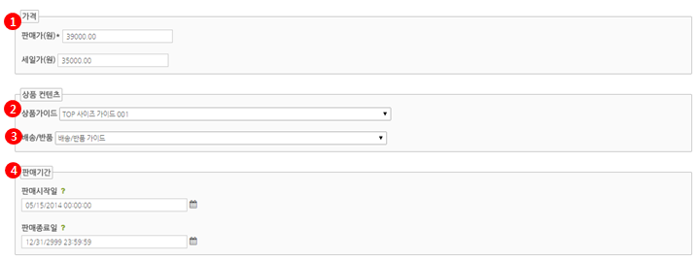

[그림 2‑7] 상품관리 > 상세 > 일반-3

1. 가격 : 상품의 판매가(Retail Price)와 세일가(Sale Price)를 입력합니다.

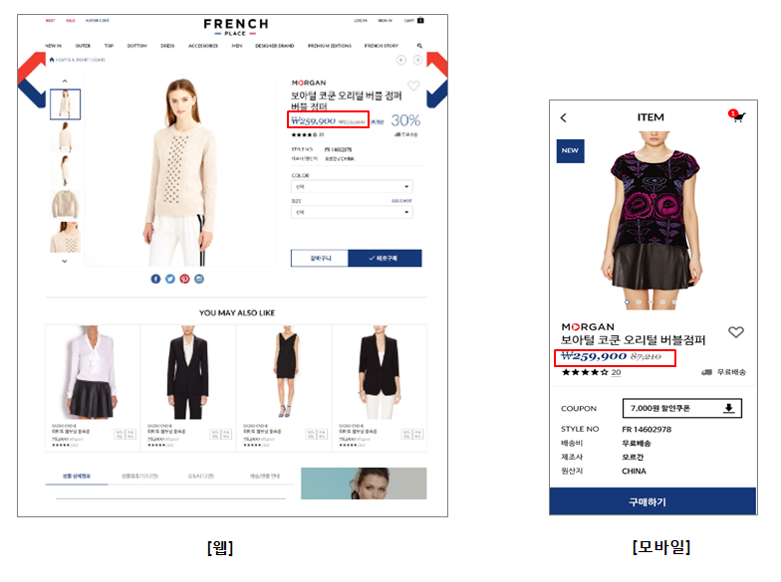

[그림 2‑8] 웹과 모바일 화면의 판매가와 세일가

1. 상품 가이드 : 상품의 사이즈 가이드를 선택합니다. 상품별로 사이즈의 규정이 다른 만큼 반드시 먼저 확인하신 후 선택하시기 바랍니다. 상품가이드의 작성 및 수정은 콘텐츠관리>콘텐츠 페이지에서 가능합니다.
2. 배송/반품 : 상품별로 배송/반품 가이드를 선택합니다 .배송/반품의 내용도 콘텐츠관리>콘텐츠 페이지에서 작성할 수 있습니다.
3. 판매 기간 : 상품의 판매 시작일과, 종료일을 설정하며, 종료일 이후에는 판매할 수 없습니다.

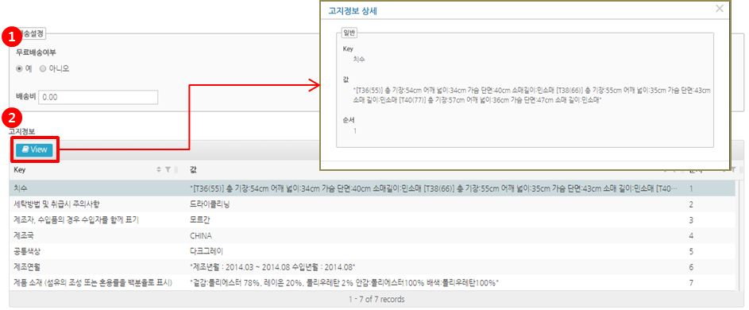

[그림 2‑9] 상품관리 > 상세 > 마케팅

1. 무료배송 : 상품의 무료배송 여부를 설정합니다. 설정 시 매장 및 단품 페이지에 무료 상품임을 나타내는 아이콘이 노출됩니다.
2. 고시 정보 : 등록 버튼을 클릭하여 고시 정보를 선택합니다.

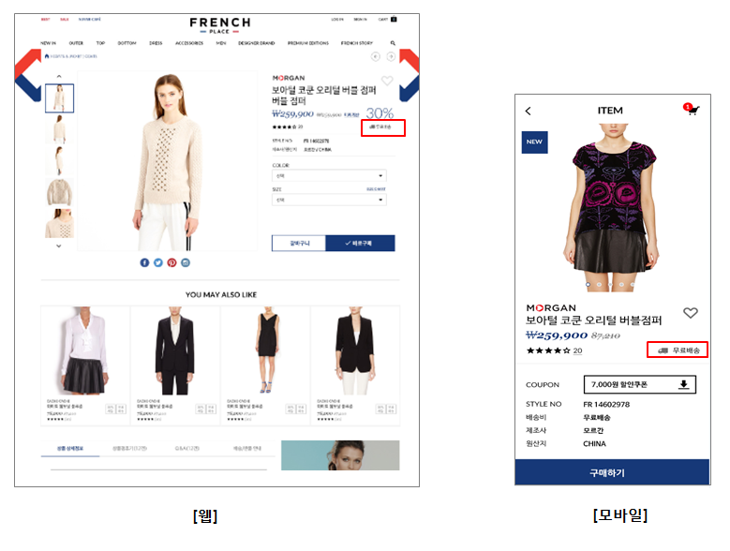

[그림 2‑10] 웹과 모바일의 무료배송아이콘

#### 마케팅

상품의 마케팅정보를 관리합니다.

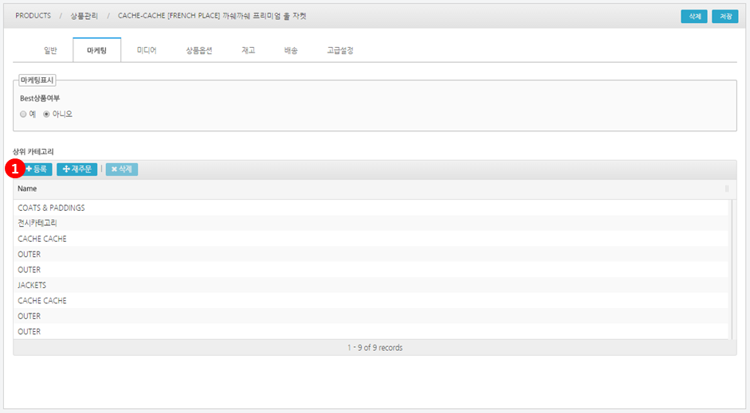

[그림 2‑11] 상품관리 > 상세 > 마케팅

1. 상위카테고리 : 기준카테고리는 한 개만 설정 가능하며, 전시카테고리는 다수 설정 가능합니다.

#### 미디어

매장 및 단품 페이지에 나타나는 이미지를 등록하는 곳으로, 단품 페이지의 썸네일 이미지도 이곳에서 관리됩니다.

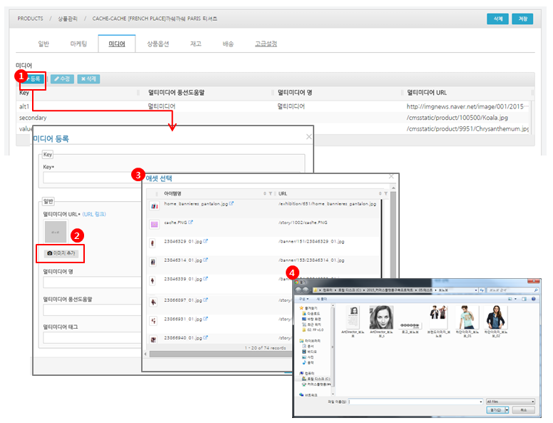

[그림 2‑12] 상품관리 > 상세 > 미디어

1. 등록 : 미디어 등록 팝업이 노출되며 이미지를 불러올 수 있습니다. .
2. 이미지 추가 : 이미지 추가 버튼 클릭 시 에셋 선택 팝업 노출됩니다.
3. 에셋 선택 : 필요한 이미지를 추가합니다.
4. 신규 이미지 필요 시 이미지 신규 업로드 버튼 클릭하여 추가 가능합니다.

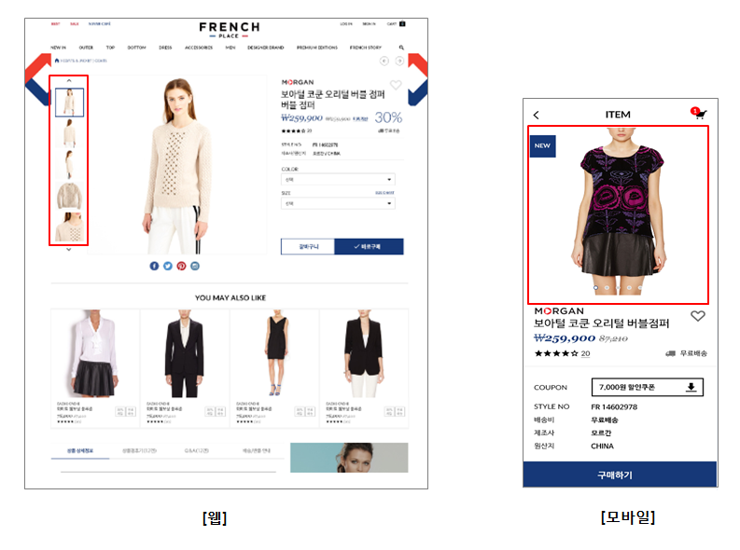

[그림 2‑13] 웹, 모바일 화면 썸네일 적용 예

#### 상품옵션

상품의 컬러, 사이즈 등 상품 단품 페이지에 노출되는 상품의 옵션을 등록 및 수정할 수 있는 메뉴입니다. 옵션의 속성 명과 전시 순서 등을 조정할 수 있습니다. 수정 시 Salesone과 필히 협의가 필요합니다.

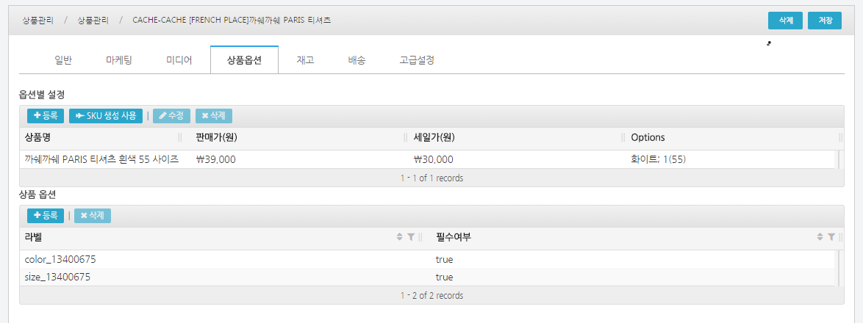

[그림 2‑14**]** 상품관리 > 상세 > 상품옵션

#### 재고

상품의 재고 유무, 판매중지 등을 관리하는 메뉴입니다. GS Shop의 물류를 사용하지 않는 타 쇼핑몰에서 사용하는 내용으로 금번 French Place에서는 사용하지 않습니다.

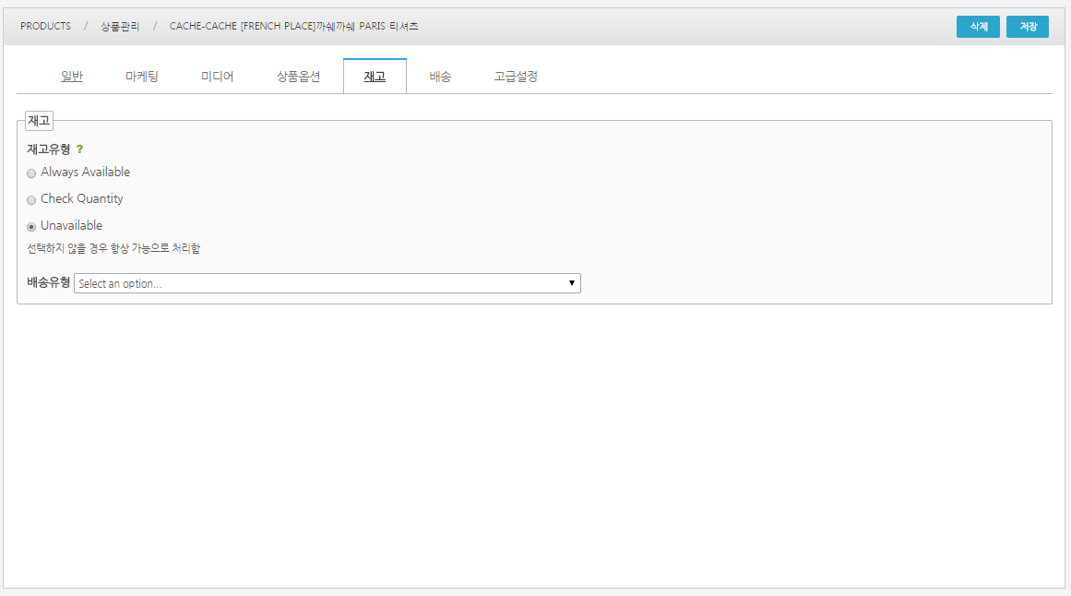

[그림 2‑15] 상품관리 > 상세 > 재고

#### 배송(사용안함)

해외 배송에 해당하는 메뉴로 French Place에서는 사용하지 않습니다.

#### 고급설정

사용자 화면 매장 목록에 나타나는 강조 아이콘을 설정할 수 있는 메뉴입니다.

동시 선택 시 DEAL🡪 HOTDEAL🡪REORDER🡪할인 순으로 노출됩니다.

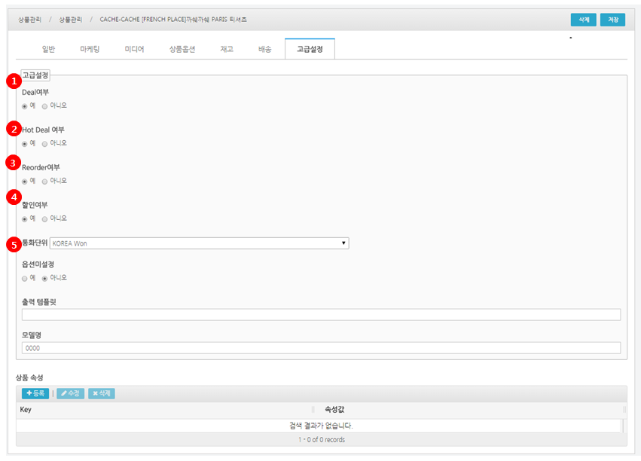

[그림 2‑16] 상품관리 > 상세 > 고급

1. 매장 목록에 DEAL 아이콘 노출 여부 설정합니다.
2. 매장 목록에 HOT DEAL 아이콘 노출 여부 설정합니다.
3. 매장 목록에 REORDER 아이콘 노출 여부 설정합니다.
4. 매장 목록에 할인 아이콘 노출 여부 설정
5. 판매되고 있는 상품의 통화 단위를 설정합니다.

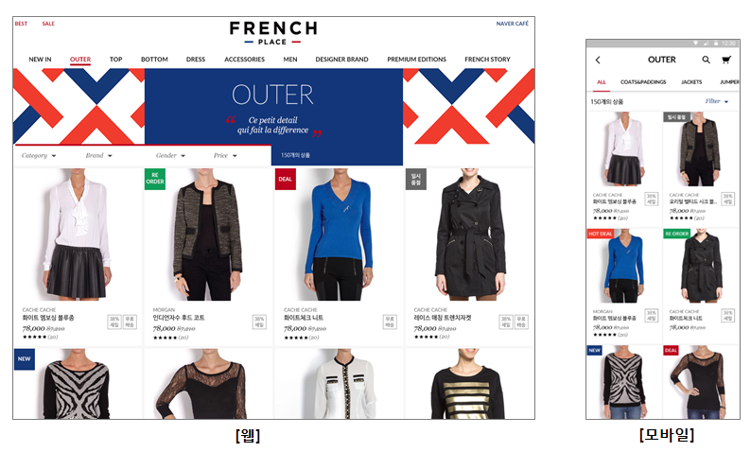

[그림 2‑17] 웹과 모바일 화면 매장 배지 적용 예

## 상품 컨텐츠 관리

상품 컨텐츠 관리는 웹, 모바일 화면의 단품 페이지에서 보여지는 사이즈 가이드, 배송/반품 가이드를 작성하는 페이지로 단품 페이지에 적용은 관리자 화면의 상품관리 부분에서 제공됩니다.

**등록 절차** : 상품 컨텐츠 관리 > 페이지 등록 > 상품 관리 > 가이드를 등록할 상품 상세 페이지 > 상품 컨텐츠 영역 > 상품 가이드, 배송/반품 드랍박스에서 등록할 컨텐츠를 선택합니다.

### 상품 컨텐츠 리스트

현재 등록되어있는 상품 컨텐츠를 리스트로 보여주며 컨텐츠명(제목) 클릭 시 해당 컨텐츠의 수정이 가능하며 삭제 버튼 클릭 시 해당 컨텐츠는 삭제됩니다.

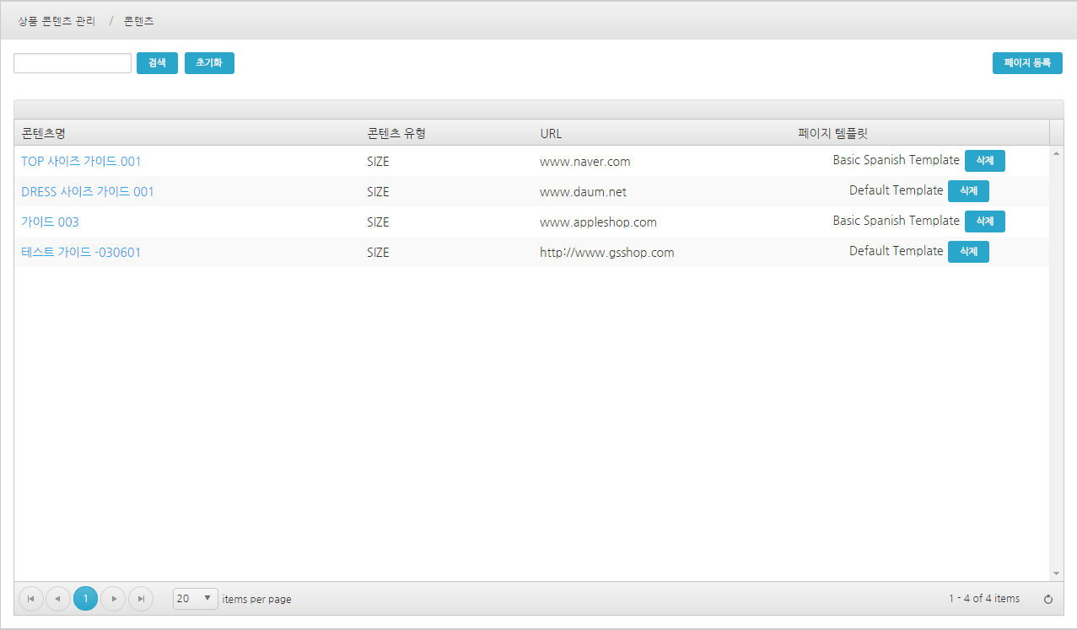

[그림 2‑18] 상품 컨텐츠 리스트

### 상품 컨텐츠 등록

리스트에서 페이지 등록 버튼 클릭 시 상품 컨텐츠를 등록할 수 있는 화면이 팝업으로 제공됩니다.

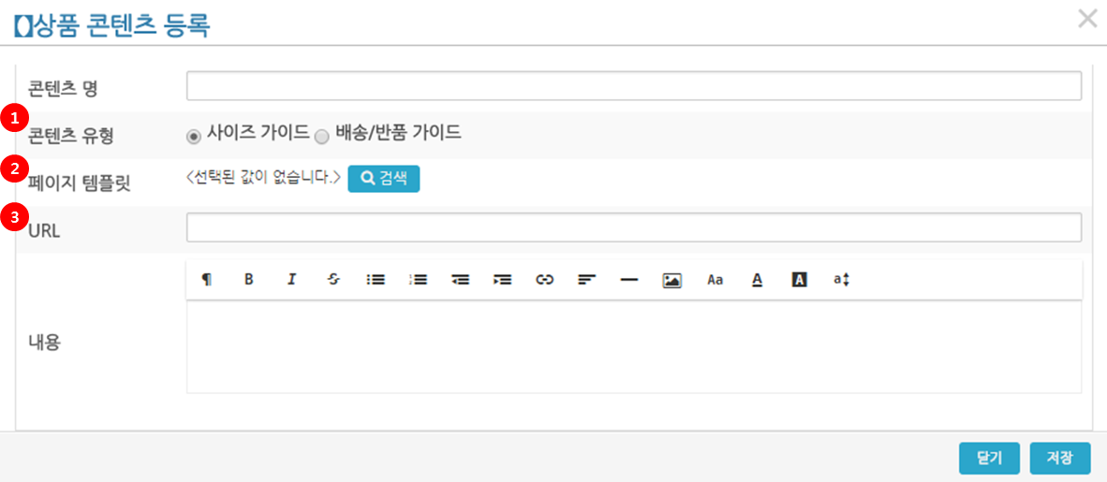

[그림 2‑19] 상품 컨텐츠 등록

1. 컨텐츠 유형

-사이즈 가이드 : 웹, 모바일 화면의 상품 단품 페이지에서 사이즈 가이드 부분에 노출될 컨텐츠로 설정됩니다.

-배송/반품 가이드 : 웹, 모바일 화면의 상품 단품 페이지에서 배송/단품 가이드 부분에 노출될 컨텐츠로 설정됩니다.

1. 페이지 템플릿 : 등록할 컨텐츠의 템플릿을 설정합니다. EX) 가로형, 세로형 등
2. URL : 등록할 컨텐츠의 URL을 생성하며, 생성된 URL은 컨텐츠, 고유의 URL이 됩니다.

### 상품 컨텐츠 적용

상품 관리 페이지(9P 참조)의 상품 컨텐츠 영역에서 선택(등록)한 상품 컨텐츠는 상품 단품 페이지에 노출됩니다.

**등록 절차 :** 상품 컨텐츠 관리 > 페이지 등록 작성&완료 > 상품 관리 > 가이드를 등록할 상품 선택 > 상품 컨텐츠 영역 > 상품 가이드, 배송/반품 드랍박스에서 등록할 컨텐츠를 선택합니다.

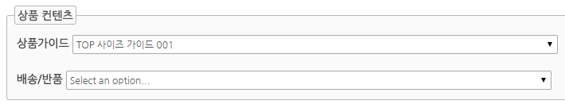

[그림 2‑20] 상품 컨텐츠 적용

## 상품평 관리

단품 페이지에서 구매 고객이나, 비구매 고객이 입력한 상품평을 관리 하는 메뉴입니다. 상품명, 검색어, 구분(구매 고객평, 비구매 고객평), 상태(노출, 비 노출), 별점 별로 상세 검색 기능을 제공하며, 비 적절한 상품평에 대해 비전시 할 수 있는 기능을 제공합니다.

### 목록 및 상품평 미리보기

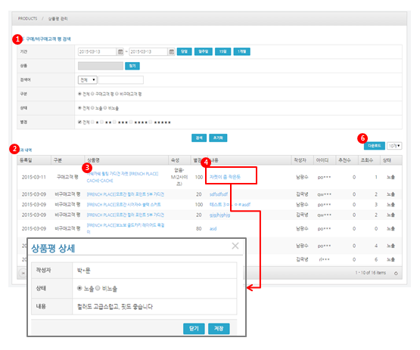

[그림 2‑21] 상품평 목록 및 미리보기

1. 검색 값을 설정하여 찾고자 하는 상품을 검색합니다
2. 검색 시 해당 상품에 해당하는 목록이 보입니다..
3. 상품명 클릭 시 상품 단품 페이지가 새 창으로 보입니다.
4. 내용 클릭 시 상품평 미리 보기 팝업이 노출됩니다.
5. 상품평 미리 보기 팝업에서 상품평을 웹이나 모바일 화면에 노출, 비노출(욕설이나, 광고 등) 할 수 있습니다.
6. 상품평 목록 및 내용을 엑셀로 다운로드 할 수 있습니다.

### 사용자화면 > 단품 > 상품평

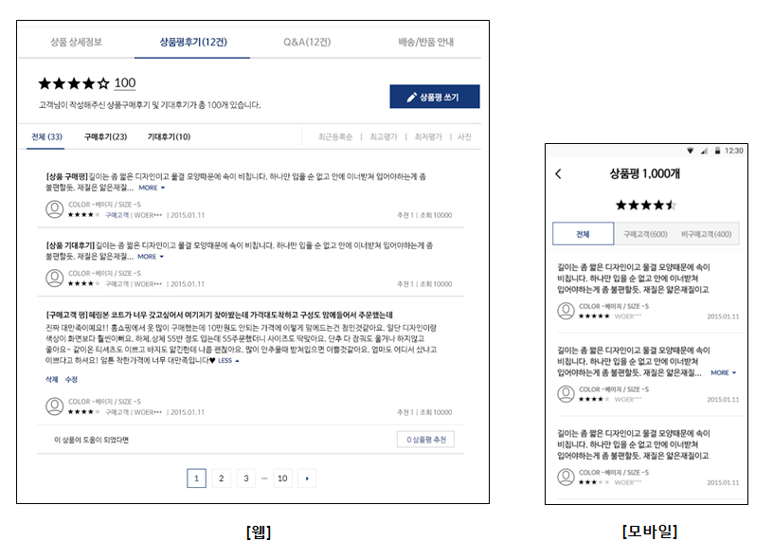

[그림 2‑22] 웹, 모바일 화면 상품평

## 상품정보연동(Fetch Products)

### 정의

Salesone에서 French Place 데이터 베이스로 상품을 불러오는 메뉴입니다. 초기 세팅 후에는 사용하지 않는 메뉴입니다.

### 상품 불러오기

해당 메뉴를 클릭할 경우 특별한 화면전환없이 Salesone의 상품 불러오기가 완료되면 완료 메시지가 노출됩니다.



[그림 2‑23] 상품 불러오기

# Catalog



## 카테고리관리

### 카테고리 정의

Broadleaf Commerce에서 제공하는 카테고리 메뉴이며, 카테고리 관리 메뉴는 수정화면의 Facets 탭 메뉴만 사용하고 나머지 메뉴는 사용하지 않습니다. 기준카테고리 관리(GS Shop에서 정한 표준분류체계에 의한 카테고리 별 상품목록을 확인할 수 있는 메뉴), 전시카테고리 관리(웹화면 및 모바일에 노출되는 상품분류 별 카테고리를 신규등록하고 관리하는 메뉴), 기획전 카테고리 관리(모듈 > 기획전에서 등록한 기획전을 카테고리로 생성하고 해당 카테고리에 상품을 등록하는 메뉴)로 메뉴를 분류하여 따로 관리합니다.

### 카테고리 목록

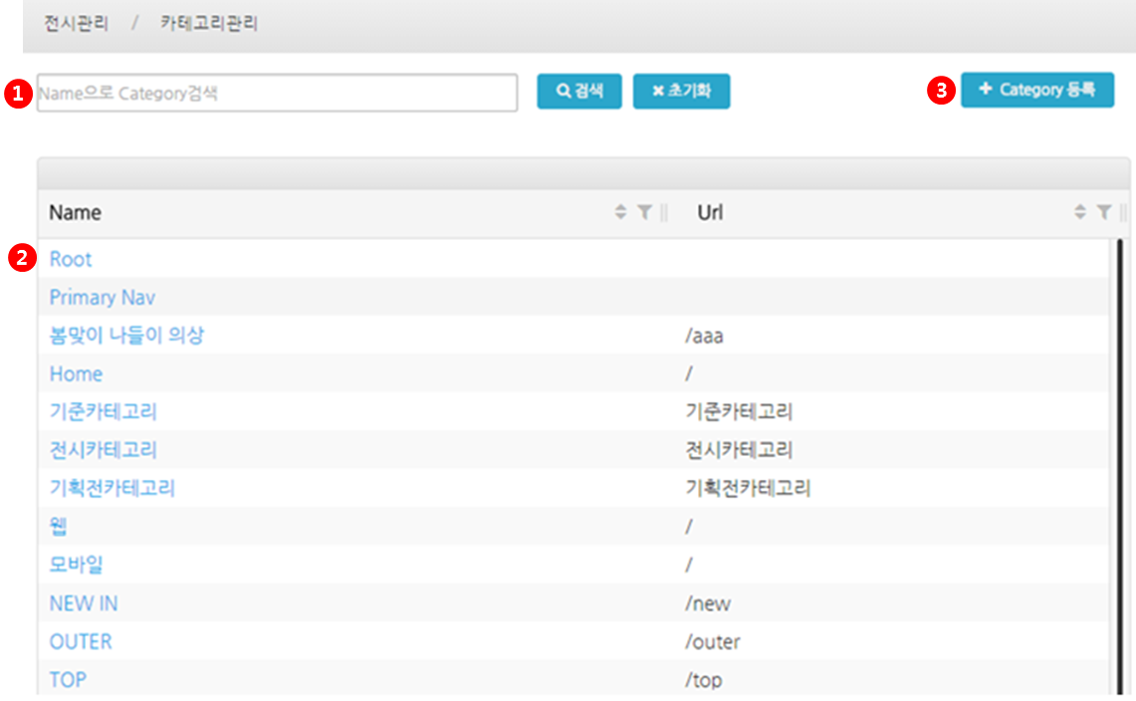

[그림 3‑1] 카테고리 목록

1. 등록되어 있는 카테고리를 카테고리명으로 검색하여 찾을 수 있습니다.
2. 등록되어 있는 카테고리 목록 입니다. 카테고리명을 클릭 시 상세페이지로 이동합니다.
3. 신규등록 버튼 – 클릭 시 신규등록 팝업 열립니다.

### 카테고리 신규등록

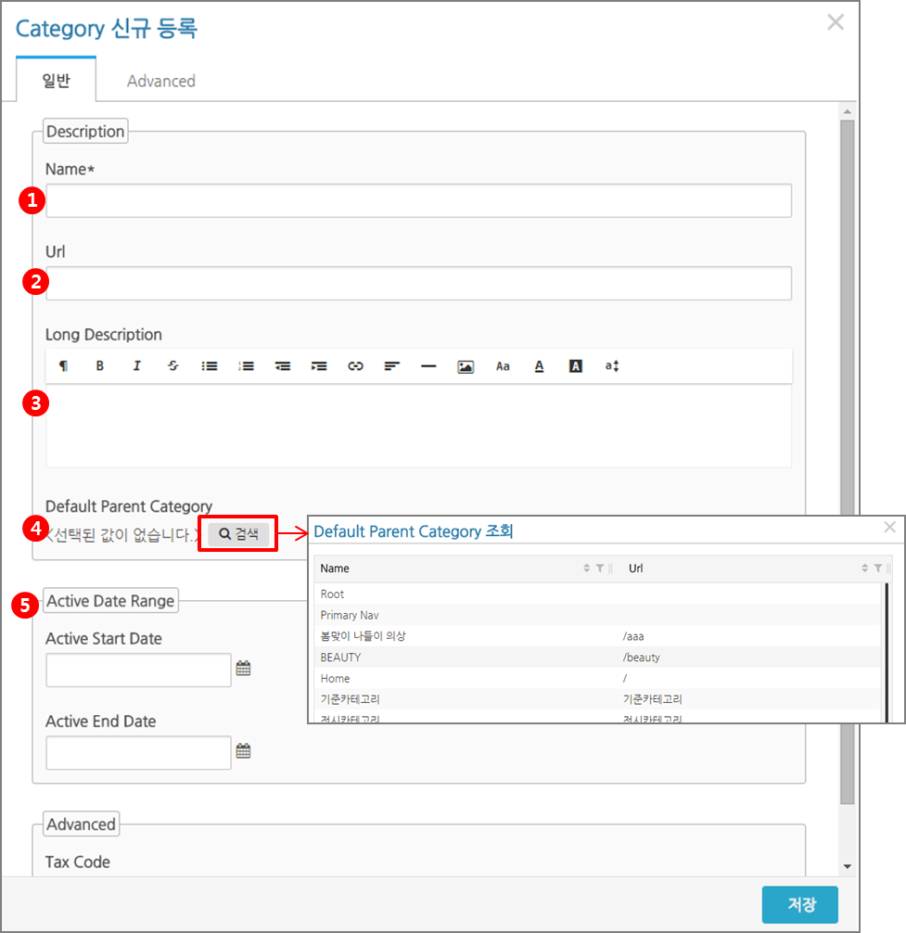

[그림 3‑2] 카테고리 신규생성 > 일반 탭

1. 카테고리명을 입력합니다.
2. 신규로 등록할 카테고리의 실제 링크로 사용할 URL을 입력합니다.
3. 카테고리에 상세 설명을 입력합니다.
4. 기준 카테고리 설정합니다. 검색 버튼을 클릭 시 전체 카테고리 리스트 팝업이 열리고, 하나를 선택하여 등록합니다.
5. 카테고리 사용 시작일과 종료일을 설정합니다.

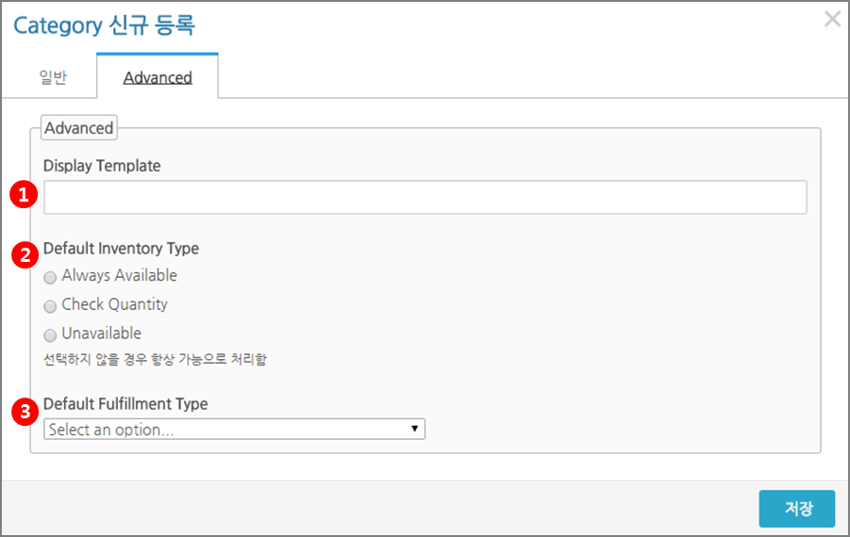

[그림 3‑3] 카테고리 신규생성 > Advanced 탭

1. 템플릿 URL입력란으로 사용하지 않는 항목으로 입력은 생략합니다.
2. 재고 유형을 설정합니다.

- Always Available :항상 재고가 있습니다.

- Check Quantity : 재고를 체크하도록 합니다.

- Unavailable : 재고가 없습니다.

1. 배송 유형을 설정 항목으로 사용하지 않는 항목으로 선택은 생략합니다.

### 카테고리 상세 및 수정

#### 일반

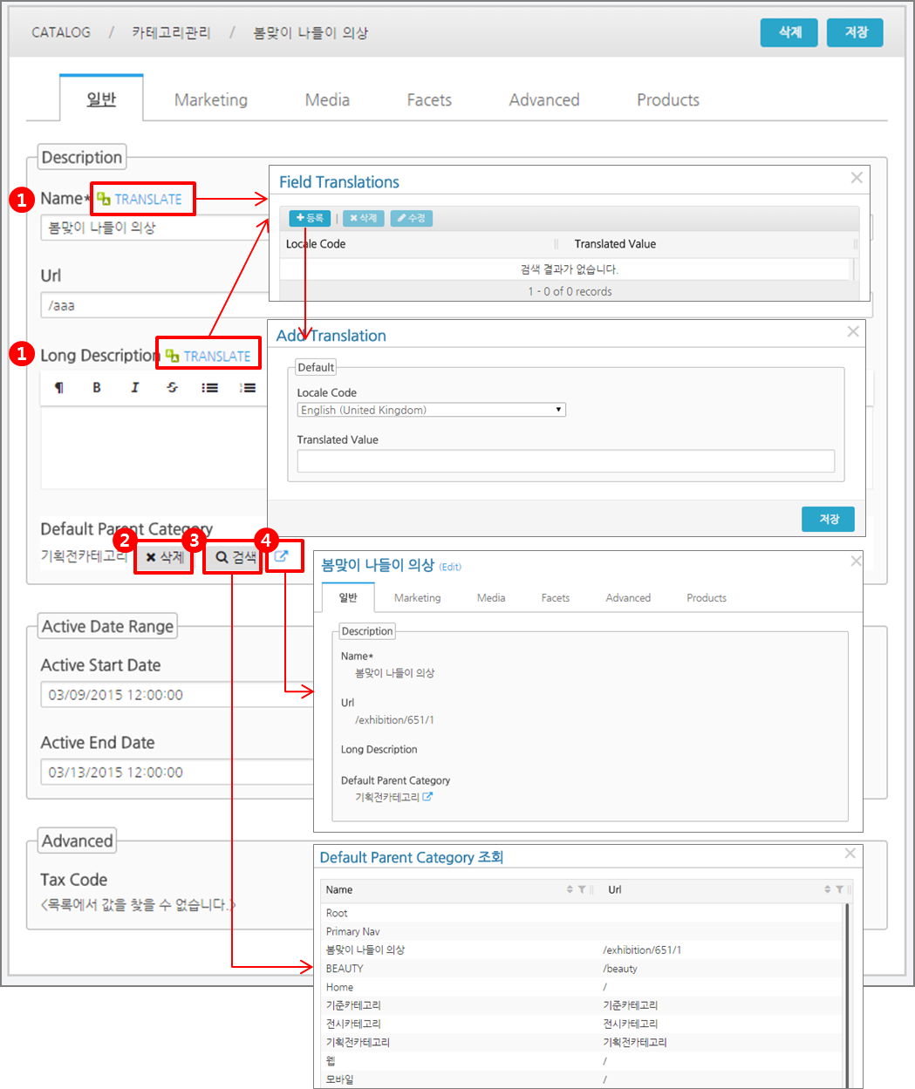

[그림 3‑4] 카테고리 상세 > 일반 탭

1. Translate 버튼을 클릭하면 Field Translations 팝업이 열리고, 등록 버튼을 클릭하면 Add Translation 팝업이 열립니다. 국가 선택 후 value에 언어를 입력합니다.
2. 삭제 버튼을 클릭하면 선택되었던 카테고리가 삭제 됩니다.
3. 검색버튼을 클릭하면 카테고리 조회 팝업이 열리고, 다른 카테고리를 선택하여 변경할 수 있습니다.
4. 아이콘을 클릭하면 선택한 카테고리 정보를 확인 할 수 있습니다.

#### 마케팅

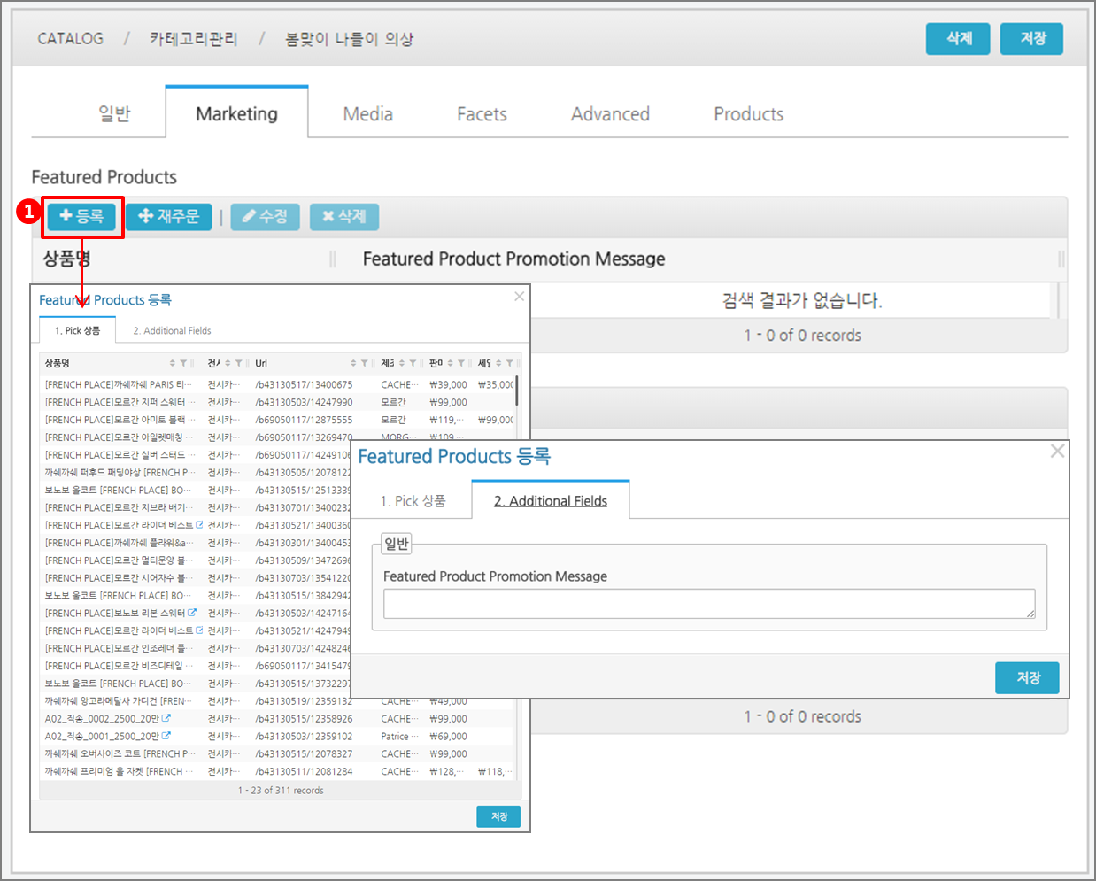

[그림 3‑5] 카테고리 상세 > Marketing 탭

1. 등록 버튼을 클릭하면 추천 상품팝업이 열립니다. 상품을 선택하시면 Additional Fields 탭이 활성화되고 프로모션 메시지를 입력합니다.

#### 미디어

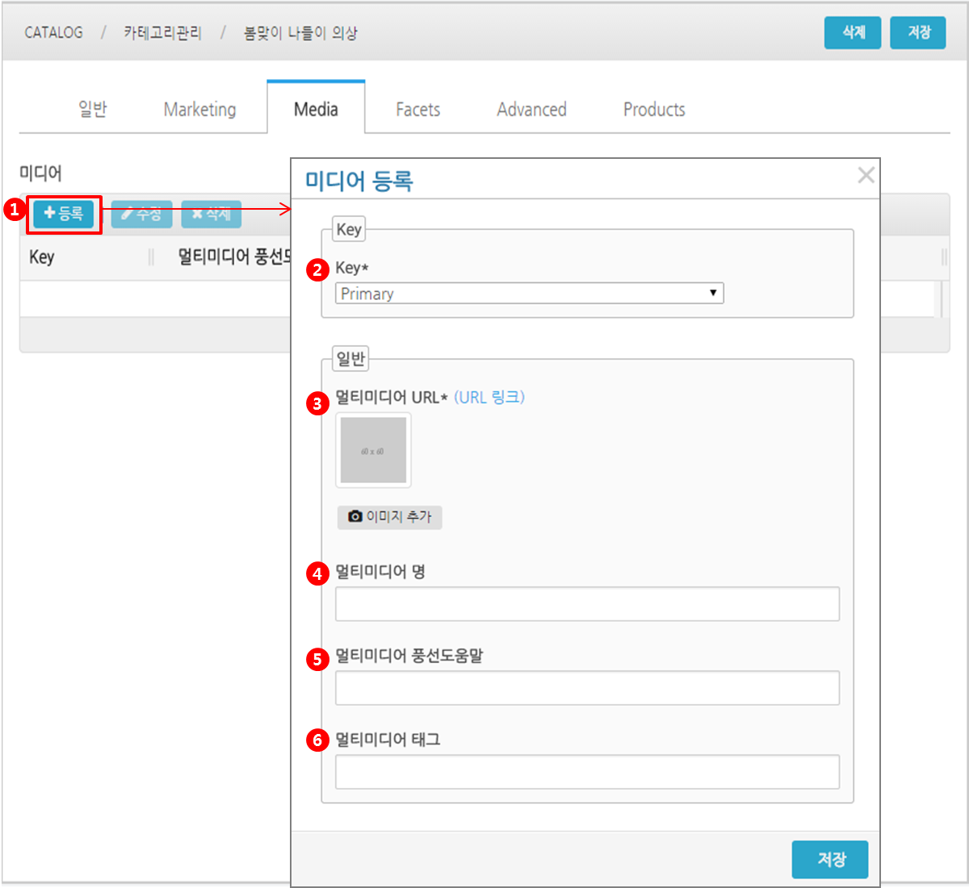

[그림 3‑6] 카테고리 상세 > Media 탭

1. 추가 이미지 리스트, 등록 버튼을 클릭하면 신규 등록이 가능합니다.
2. 구분을 선택합니다.
3. 이미지를 등록할 수 있고, URL 링크 클릭 시 입력 창이 나오면 URL을 입력합니다.
4. 이미지 타이틀을 입력합니다.
5. 이미지 대체텍스트를 입력합니다.
6. 이미지 태그를 입력합니다.

#### Facets

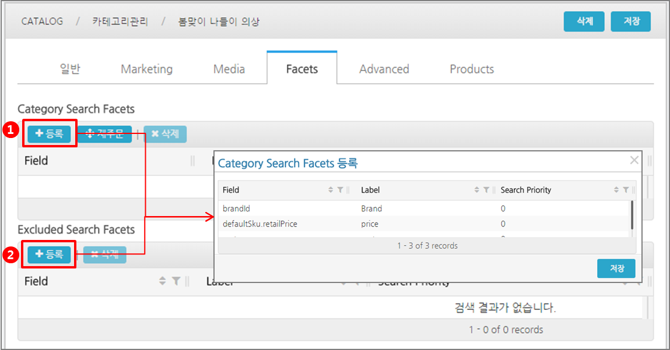

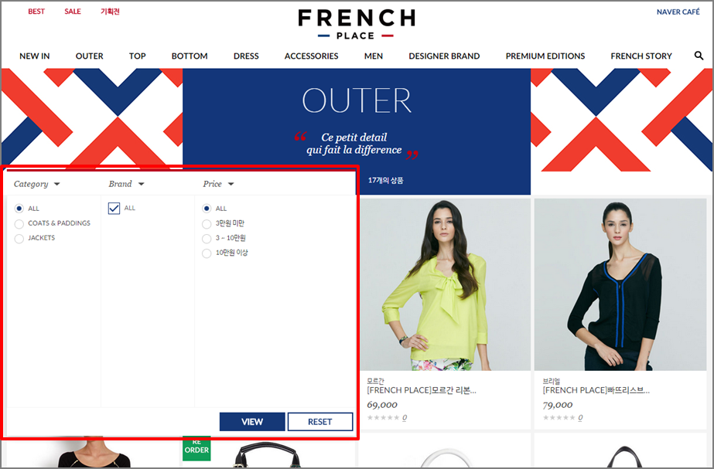

[그림 3‑7] 카테고리 상세 > Facets 탭 / 웹화면 화면예시

1. 카테고리 검색 필드 지정 -등록버튼 클릭 시 카테고리 검색 요소 리스트 팝업이 열리고, 원하는 요소를 선택합니다.
2. 검색 제외 속성 지정 -등록버튼 클릭 시 카테고리 검색 요소 리스트 팝업이 열리고, 원하는 요소를 선택합니다.

#### Advanced

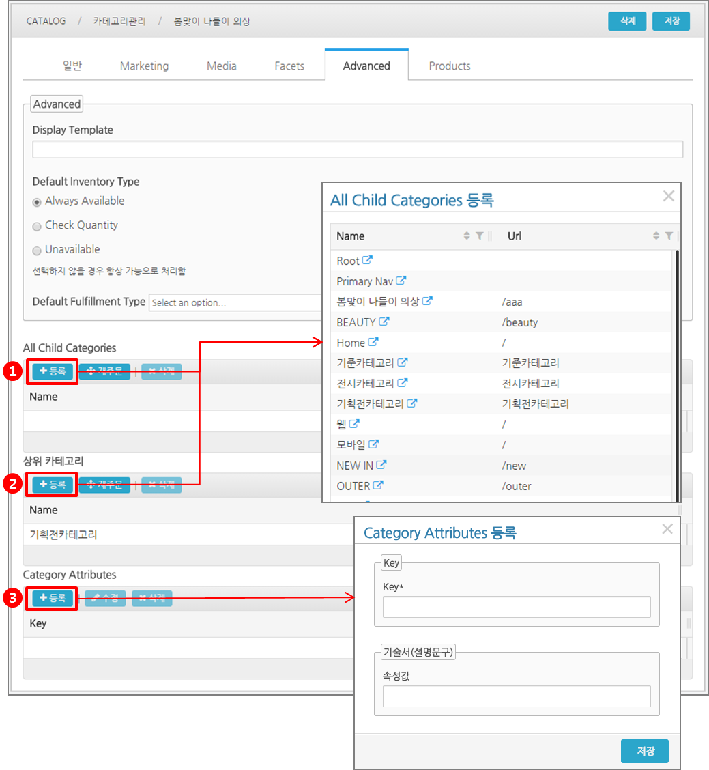

[그림 3‑8] 카테고리 상세 > Advanced 탭

1. 하위 카테고리를 설정합니다.
2. 상위 카테고리를 설정합니다.
3. 카테고리 속성을 등록합니다.

#### Products

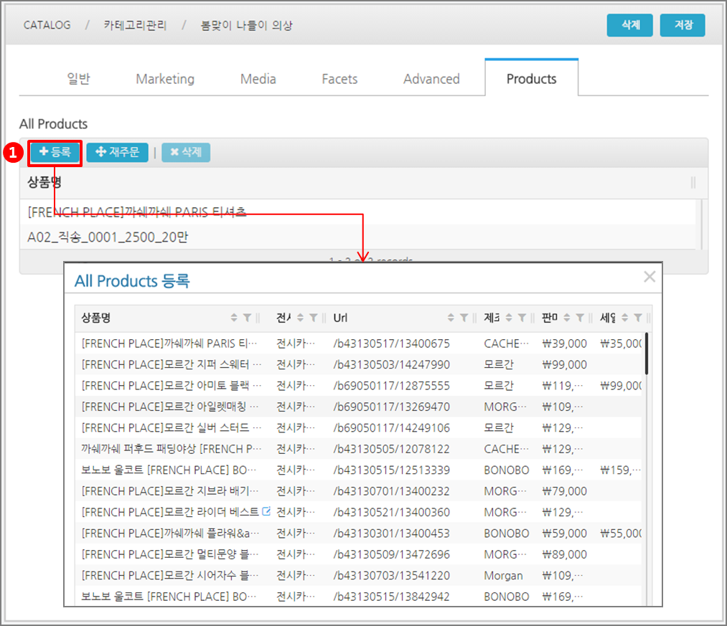

[그림 3‑9] 카테고리 상세 > Products 탭

1. 상품 추가 시, 등록 버튼을 클릭하면 상품 목록 팝업이 열리고 상품을 선택하여 저장합니다.

## 전시카테고리 관리

### 전시카테고리 정의

홈페이지에 노출되는 상품분류 별 카테고리를 신규등록하고 상품을 등록, 관리하는 메뉴입니다.

### 전시카테고리 목록 및 상세

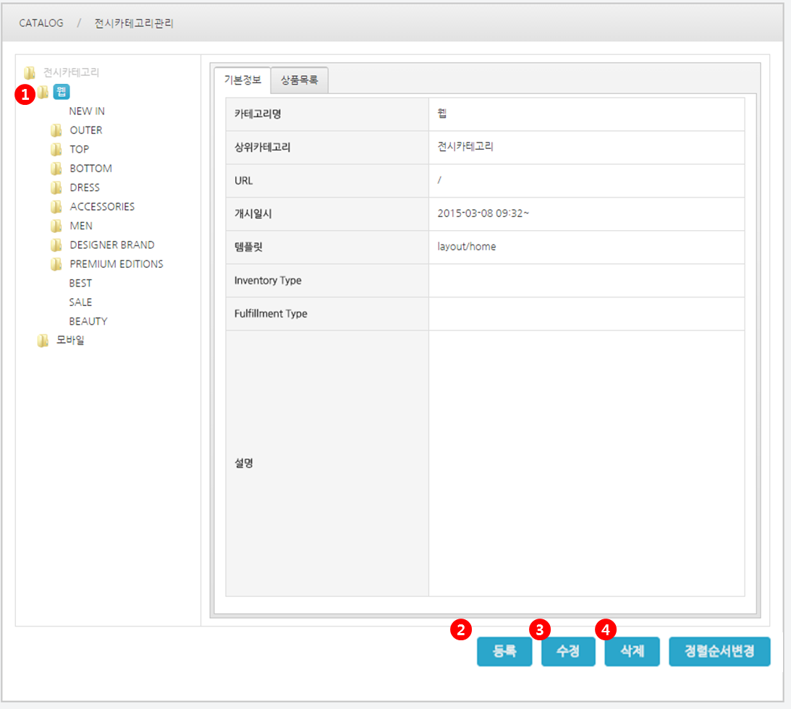

[그림 3‑10] 전시카테고리 목록 및 상세

1. 등록되어 있는 전시카테고리 목록입니다. 더블클릭을 하면 하위 카테고리가 노출됩니다. 카테고리를 선택하면 우측에 상세 내용이 출력됩니다.
2. 등록 버튼 클릭 시 신규등록 화면으로 이동합니다.
3. 좌측 목록에서 카테고리 선택 후 수정 버튼을 클릭 시 수정 화면으로 이동합니다.
4. 좌측 목록에서 카테고리 선택 후 삭제 버튼을 클릭 시 해당 카테고리가 삭제됩니다.

### 전시카테고리 신규등록

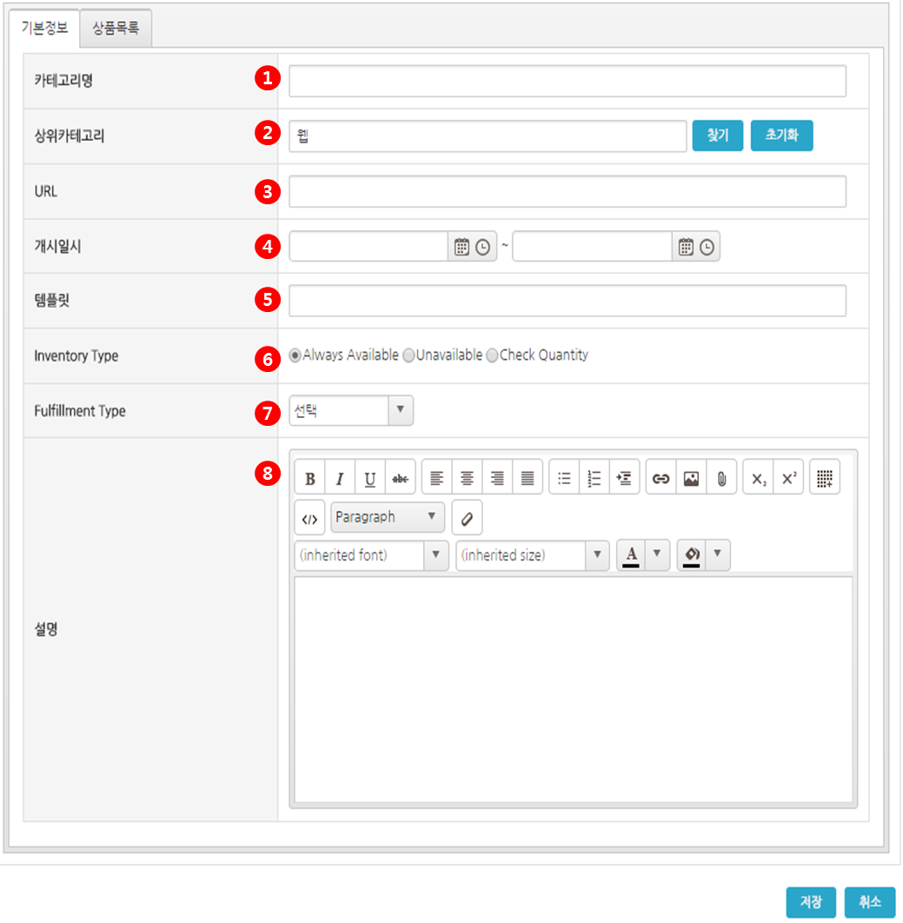

[그림 3‑11] 전시카테고리 신규등록 > 기본정보 탭

1. 카테고리명을 입력합니다.
2. 상위카테고리 -찾기 버튼을 클릭하여 카테고리 목록 팝업에서 상위카테고리를 선택합니다.
3. 카테고리 링크로 사용할 URL을 입력합니다. URL은 카테고리명의 영문명을 사용하고 중복되지 않게 정의합니다. (예시 : /accessories)
4. 카테고리 게시일의 시작일과 종료일을 선택합니다. 게시일을 설정하지 않으면 상시 사용으로 설정 됩니다.
5. 템플릿을 입력합니다. (현재 별도의 템플릿은 사용하지 않으므로 입력하지 않습니다.)
6. 재고유형을 선택합니다. (현재 이 항목은 사용하지 않으므로 별도로 선택하지 않습니다.)
7. 배송유형을 선택합니다. (현재 이 항목은 사용하지 않으므로 별도로 선택하지 않습니다.)
8. 카테고리 설명을 입력합니다.

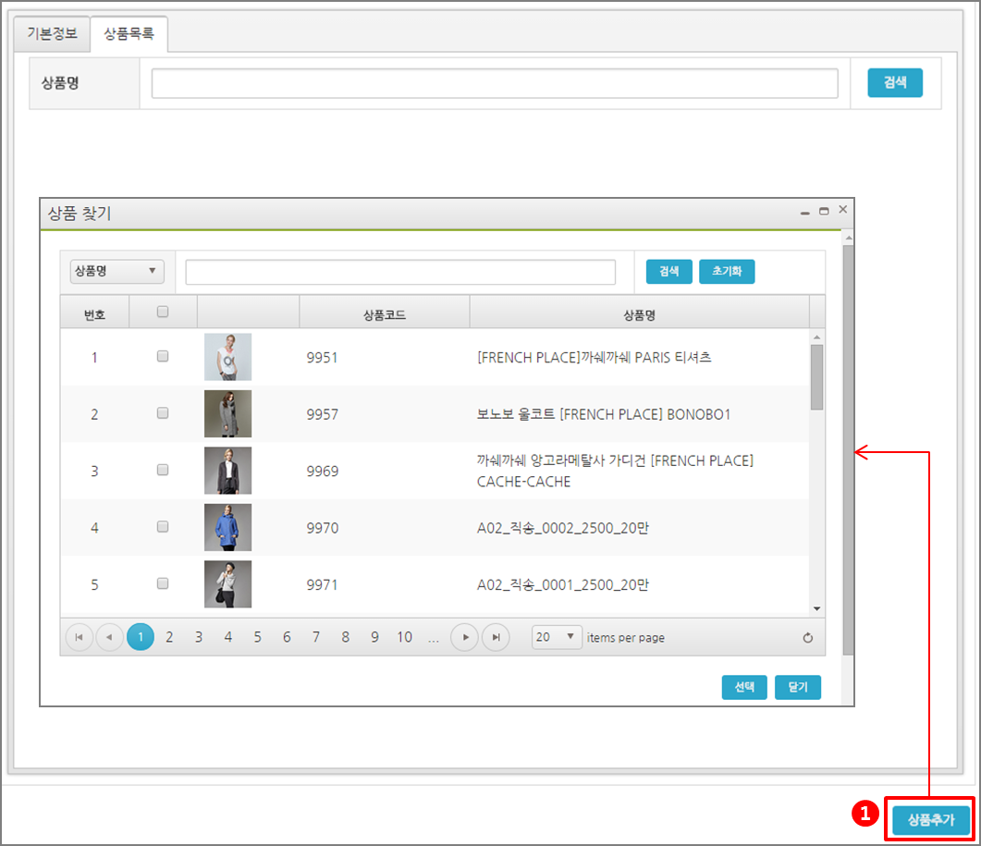

[그림 3‑12] 전시카테고리 신규등록 > 상품목록 탭

1. 상품추가 버튼을 클릭하면 상품목록 팝업이 열립니다. 상품목록에서 선택하여 상품을 추가 합니다.

## 기준카테고리 관리

### 기준카테고리 정의

GS Shop에서 정한 판매상품 표준분류체계에 의한 카테고리 별 상품목록을 확인할 수 있는 메뉴 입니다. 신규 등록 및 수정, 삭제는 Salesone에 적용되지 않으니 사용하지 않습니다.

### 기준카테고리 목록 및 상세

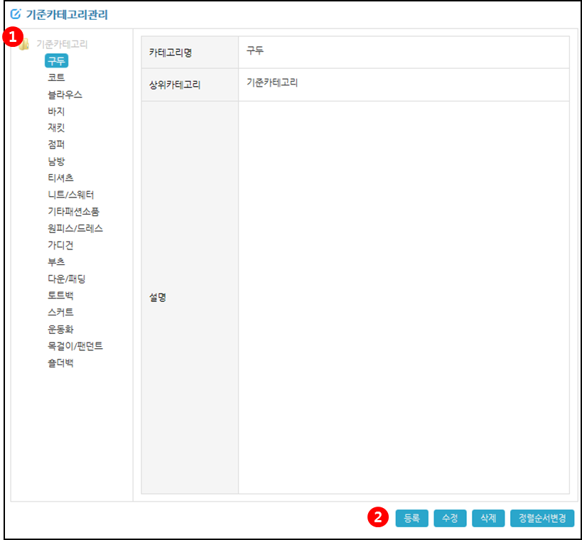

[그림 3‑13] 기준카테고리 목록 및 상세

1. 등록되어 있는 기준카테고리 목록입니다. 카테고리를 선택하면 우측에 상세 내용이 출력 됩니다.
2. 등록, 수정, 삭제는 Salesone에 반영되지 않으니 사용하지 마십시오.

## 기획전카테고리 관리

### 기획전카테고리 정의

모듈 > 기획전에서 등록한 기획전을 카테고리로 생성하고 해당 카테고리에 상품을 등록하는 메뉴입니다.

### 기획전카테고리 목록 및 상세

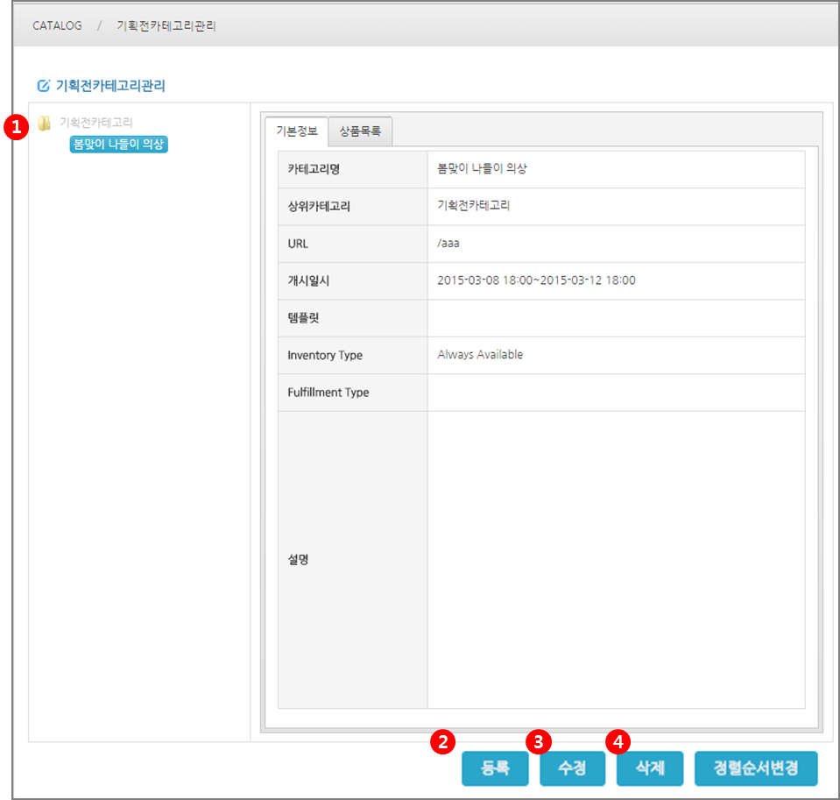

[그림 3‑14] 기획전카테고리 목록 및 상세

1. 등록되어 있는 기획전카테고리 목록입니다. 카테고리를 선택하면 우측에 상세 내용이 출력됩니다.
2. 등록 버튼 클릭 시 신규등록 화면으로 이동합니다.
3. 좌측 목록에서 카테고리 선택 후 수정 버튼을 클릭 시 수정 화면으로 이동합니다.
4. 좌측 목록에서 카테고리 선택 후 삭제 버튼을 클릭 시 해당 카테고리가 삭제됩니다.

### 기획전카테고리 신규등록

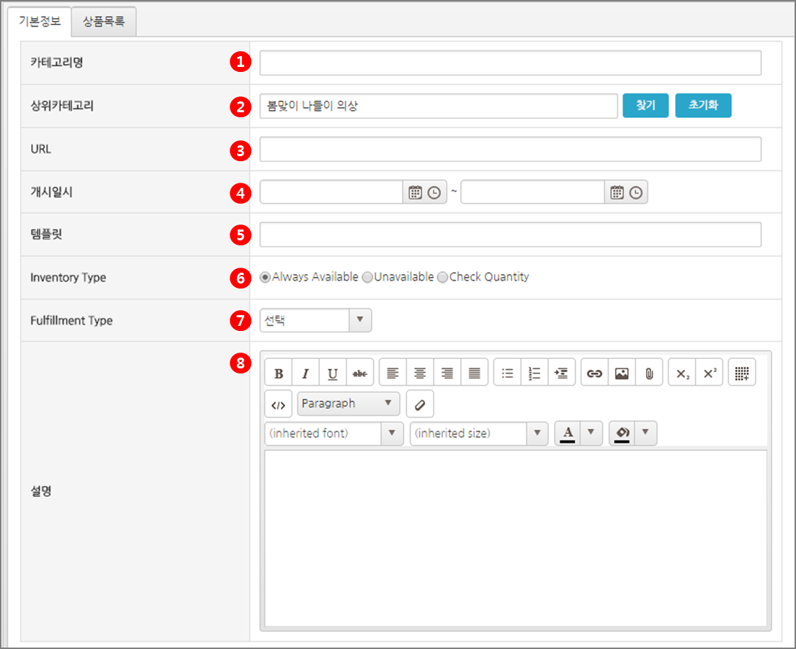

[그림 3‑15] 기획전카테고리 신규등록 > 기본정보 탭

1. 카테고리명을 입력합니다.
2. 상위카테고리 -찾기 버튼을 클릭하여 카테고리 목록 팝업에서 상위카테고리를 선택합니다.
3. 카테고리 링크로 사용할 URL을 입력합니다. URL은 카테고리명의 영문명을 사용하고 중복되지 않게 정의합니다. (예시 : /spring)
4. 카테고리 게시일의 시작일과 종료일을 선택합니다. 게시일을 설정하지 않으면 상시 사용으로 설정 됩니다.
5. 템플릿을 입력합니다. (현재 별도의 템플릿은 사용하지 않으므로 입력하지 않습니다.)
6. 재고유형을 선택합니다. (현재 이 항목은 사용하지 않으므로 별도로 선택하지 않습니다.)
7. 배송유형을 선택합니다. (현재 이 항목은 사용하지 않으므로 별도로 선택하지 않습니다.)
8. 카테고리 설명을 입력합니다.

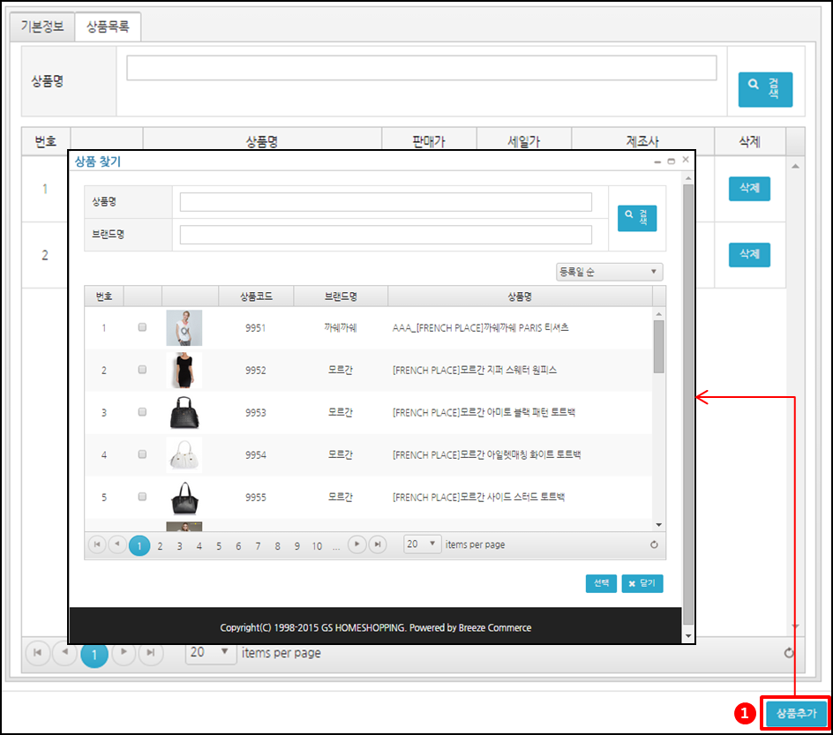

[그림 3‑16] 기획전카테고리 신규등록 > 상품목록 탭

1. 상품추가 버튼을 클릭 하면 상품목록 팝업이 열립니다. 상품목록에서 선택하여 상품을 추가합니다.

# Customer



## 고객CS

French Place의 모든 고객정보를 조회할 수 있는 기능을 제공합니다. 각 고객의 고객정보, 주문이력, 주문 상세내역 등을 확인할 수 있습니다.

고객정보에서는 고객정보수정이력, 보유쿠폰, 이메일발송이력, SMS 발송이력을 확인할 수 있으며 고객보상을 신청 할 수 있습니다.

주문이력에서는 기간별로 주문내역과 주문상태를 확인 할 수 있으며 반품비 차감요청, 현금영수증 신청, SR접수를 할 수 있습니다.

관리자는 주문상태 값을 변경할 수 있습니다. 주문내역을 선택 한 후 진행상태 선택 후 확인 버튼을 클릭 하면 상태 값이 변경됩니다.

주문 상세내역에서는 주문정보, 취소정보, 반품정보, 실결제정보, 환불정보, 배송정보, 영수증발급내역, 사용쿠폰 정보를 확인할 수 있으며, 세금계산서를 발행할 수 있습니다.

### 고객조회

연락처, 고객명, 아이디를 입력해서 고객정보를 검색할 수 있습니다. 검색버튼을 클릭하면 검색이 되고, 초기화 버튼을 클릭하면 검색창의 검색어가 지워집니다.

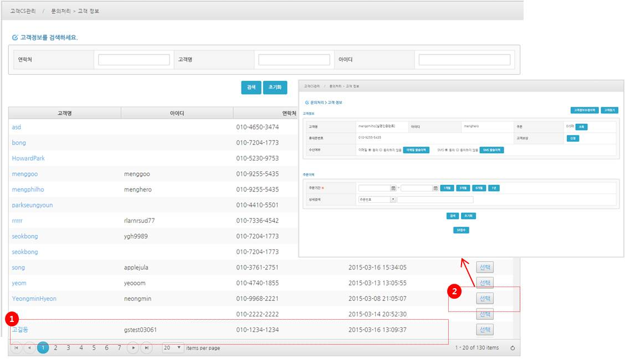

[그림 4‑1] 고객조회

1. 고객명, 아이디, 연락처, 가입 일을 확인할 수 있습니다.
2. 선택버튼 클릭 시 고객정보 페이지로 이동합니다.

### 고객정보

고객의 정보, 주문이력, 주문상세정보를 확인할 수 있습니다.

주문번호 클릭 시 주문관련 상세내용이 주문이력 하단에 보여집니다.

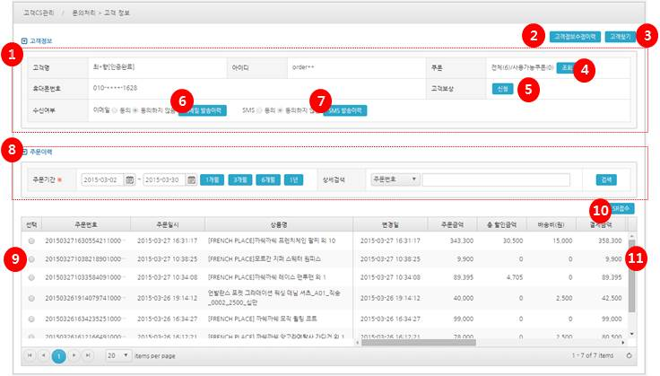

[그림 4‑2] 고객정보

1. 고객정보 영역: 고객의 정보를 자동으로 제공해줍니다.
2. 고객정보수정 이력: 클릭 시 해당고객의 수정이력 상세 팝업이 보여집니다.

[그림 4-6] 고객정보수정이력조회

1. 고객 찾기: 클릭하여 새로운 회원을 검색합니다. [그림 4-7] 고객 찾기
2. 쿠폰조회: 클릭 시 고객의 모든 쿠폰내역 팝업이 보여집니다.

[그림 4-8] 쿠폰조회

1. 고객보상신청: 클릭 시 고객보상신청 팝업이 보여집니다. 고객보상 등록이 가능합니다. [그림 4-11] 고객보상신청
2. 이메일 발송이력: 해당고객에게 발송한 이메일 발송 이력 팝업이 보여집니다.

[그림 4-9] 이메일발송이력

1. SMS발송이력: 해당고객에게 발송한 SMS 발송이력 팝업이 보여집니다.

[그림 4-10] SMS발송이력

1. 주문이력 검색: 고객의 주문이력을 검색합니다.
2. 주문번호: 주문번호 클릭 시 상세내용이 주문이력 하단으로 제공됩니다.
3. SR접수 버튼: 해당 주문번호 체크 시 고객정보와 해당 주문에 대한 상담이력을 작성할 수 있는 SR접수 팝업이 보여집니다. SR접수를 진행할 수 있습니다.

[그림 4-14] SR접수

1. 현금영수증신청: 현금영수증 신청 이력이 없을 경우와 해당 주문당일 11시59분이내 일 경우는 [신청]버튼이 노출됩니다. 현금영수증 신청 이력이 있을 경우는 [신청완료]문구가 제공됩니다.

### 주문상세정보

주문번호 클릭 시 주문관련 상세내용이 주문이력 하단에 보여집니다.

주문정보, 취소정보, 반품정보, 실 결제정보, 환불정보, 배송정보, 영수증발급내역, 업체정보가 보여집니다.

#### 주문상세정보 > 주문정보

주문정보가 보여집니다 주문 시 사용한 쿠폰정보를 확인할 수 있으며 주문건별로 세금계산서 발행을 요청할 수 있습니다.

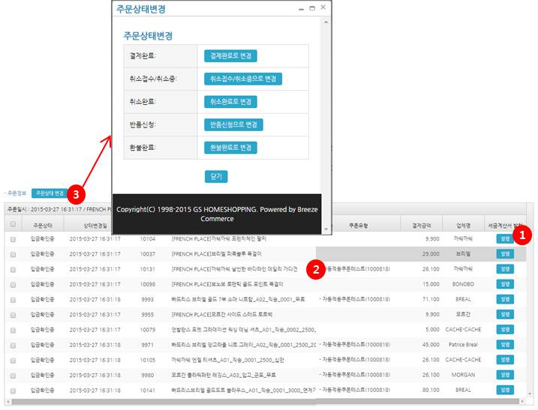

[그림 4‑3] 주문상세정보 - 주문정보

1. 세금계산서 발행: 세금계산서 발행 이력이 없을 경우 [발행]버튼이 생성됩니다. 세금계산서 발행 이력이 있을 경우 [발행완료]문구가 제공됩니다.
2. 사용쿠폰정보: 주문 시 사용한 쿠폰정보가 보여집니다.
3. 진행상태 변경: 관리자만 사용이 가능합니다. 주문내역을 선택 한 후 진행상태 선택 후 확인 버튼을 클릭 하면 상태 값이 변경됩니다.

#### 주문상세정보 > 취소정보, 반품정보

주문취소정보, 반품정보가 보여집니다.

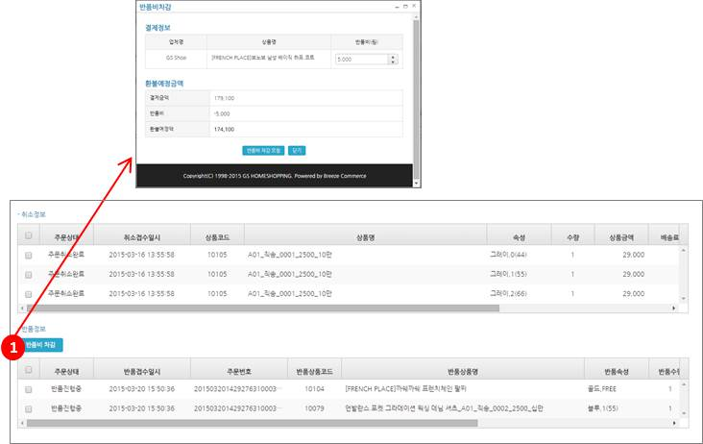

[그림 4‑4] 주문상세정보 – 취소정보, 반품정보

1. 반품비 차감: 주 문건에 대해서 반품비 차감을 요청할 경우 버튼을 클릭하면 반품비 차감 팝업이 보여집니다.

#### 주문상세정보 > 실 결제정보, 영수증발급내역

결제정보, 환불정보, 배송정보, 영수증발급내역, 업체정보가 보여집니다.

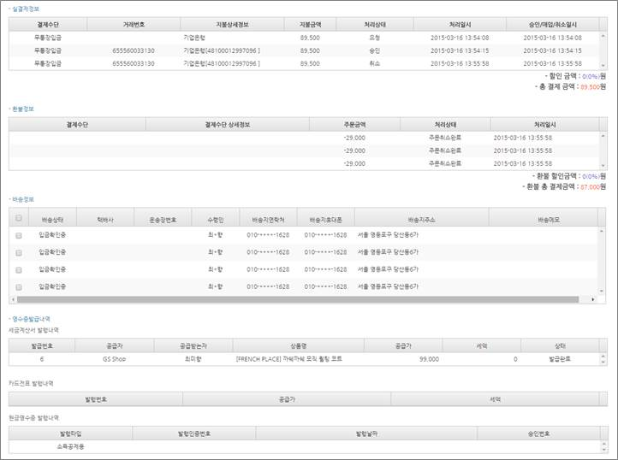

[그림 4‑5] 주문상세정보 – 실 결제정보, 영수증 발급내역

### 고객정보수정이력조회

모든 채널에서 고객정보 수정 시 고객정보 수정이력에 추가되어 보여집니다. 읽기만 가능하며 수정/삭제는 불가능합니다.

비밀번호변경, 기본주소변경, 이메일 변경, 연락처 변경, 회원등급 변경, 이메일 수신체크, SMS수신체크 사항이 변경전내용과 변경 후 내용이 같이 표시됩니다.

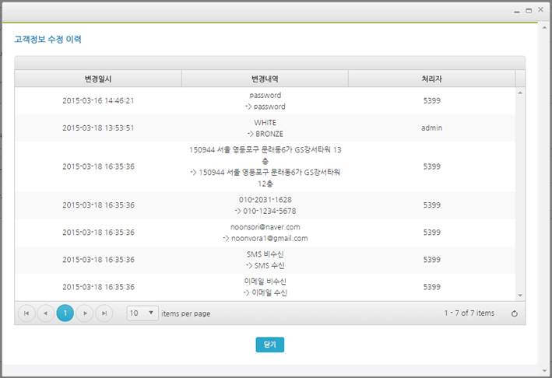

[그림 4‑6] 고객정보수정이력조회

### 고객 찾기

다른 회원을 검색합니다.

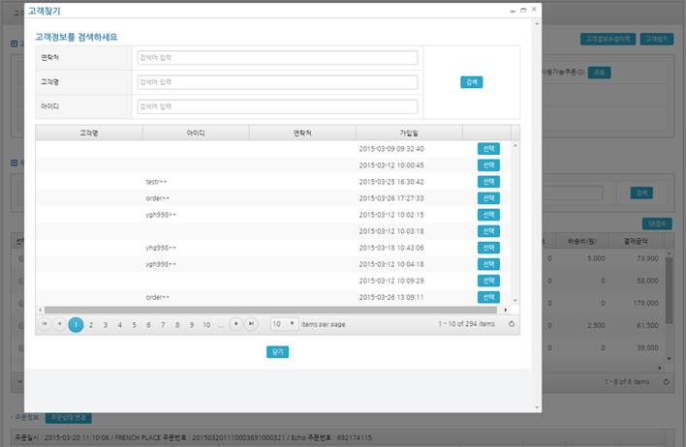

[그림 4‑7] 고객 찾기

1. 연락처, 고객명, 아이디를 선택한 후 검색어를 입력합니다.
2. 검색결과에서 고객명을 선택하여 조회버튼을 클릭하면 고객정보 페이지로 이동합니다.

### 쿠폰조회

해당고객의 모든 쿠폰내역이 제공됩니다. 읽기만 가능하며 수정, 삭제는 불가능합니다.

사용자(회원)는 웹 화면 Mypage > 나의 쿠폰내역에서 본인의 쿠폰내역을 확인할 수 있습니다.

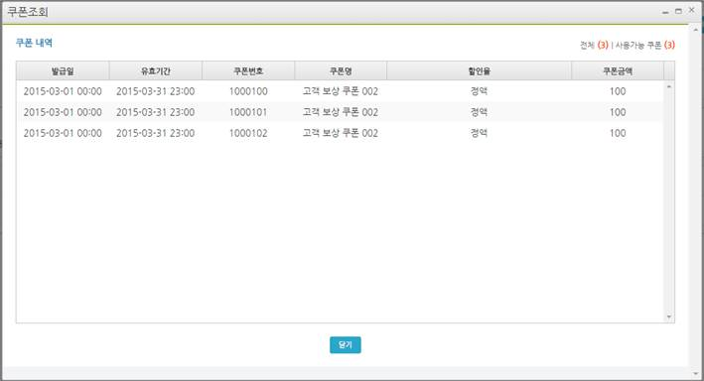

[그림 4‑8] 쿠폰조회

### 이메일 발송이력

해당고객의 모든 이메일발송 내역을 제공합니다.

최근 전송일 순으로 정렬되어 보여집니다.

년 월, 주문번호로 검색이 가능합니다.

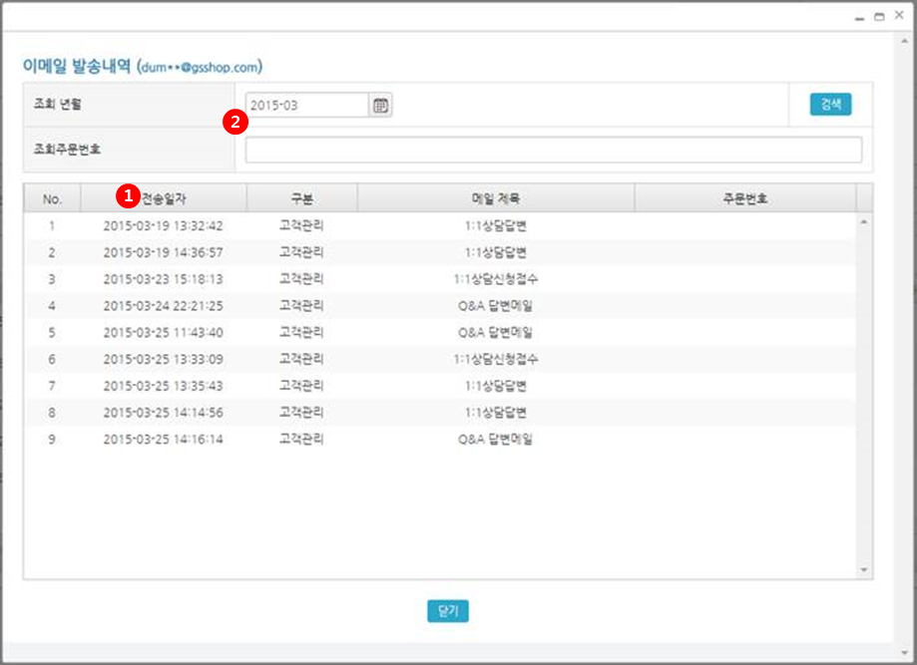

[그림 4‑9] 이메일 발송이력

1. 최근 전송일 순으로 정렬되어 보여집니다.
2. 년 월, 주문번호로 검색이 가능합니다.

### SMS발송이력

해당고객의 모든 SMS발송 내역을 제공합니다. 최근 전송일 순으로 정렬되어 보여집니다. 년 월, 주문번호로 검색이 가능합니다.

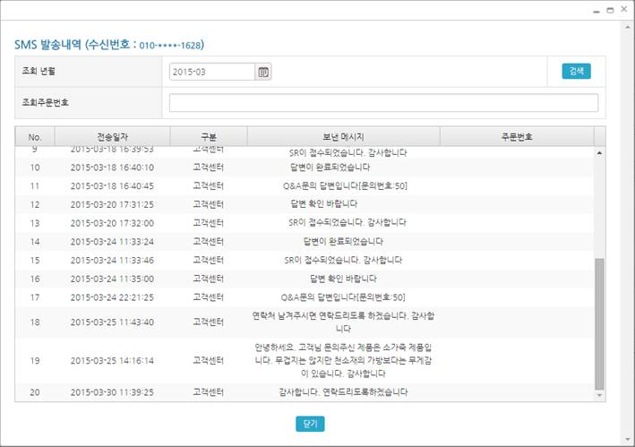

[그림 4‑10] SMS발송이력

### 고객보상신청

고객에게 보상(쿠폰)을 제공 합니다. 쿠폰 지급만 가능하며, 쿠폰사용기간을 선택할 수 있습니다. 고객보상 완료 시 고객의 Mypage > 나의 쿠폰내역에 보상쿠폰이 생성되어 보여집니다.

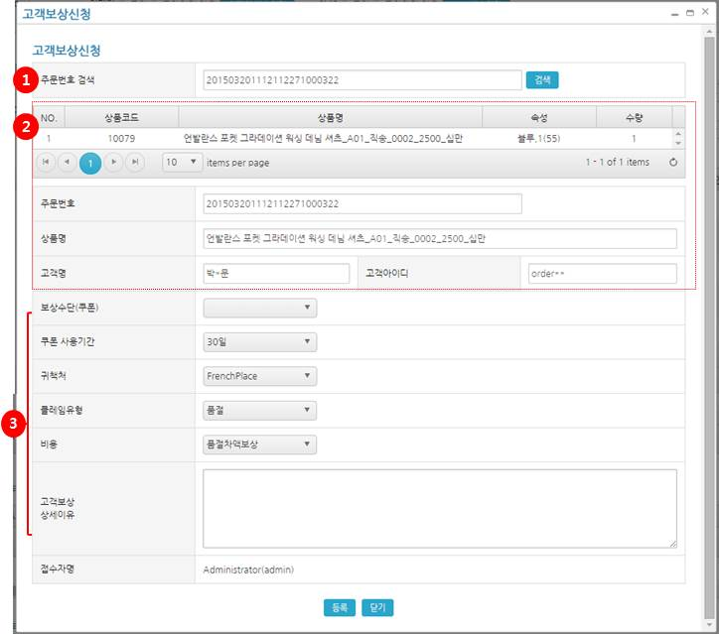

[그림 4‑11] 고객보상신청

1. 보상을 진행할 주문번호를 입력 후 검색합니다
2. 해당 정보가 하단 정보영역에 자동으로 제공됩니다. 주문번호에 N개의 상품이 있을 경우 아이템 별, 속성/수량 별로 선택하여 보상등록이 가능합니다.
3. 보상수단(보상쿠폰), 쿠폰사용기간, 귀책 처, 클레임 유형, 비용을 선택한 후 고객 보상 상세이유를 작성합니다.

### 세금계산서 발행

세금계산서를 발행할수 있습니다

주문내역에서 세금계산서[발행]버튼 클릭 시 제공되는 팝업입니다.

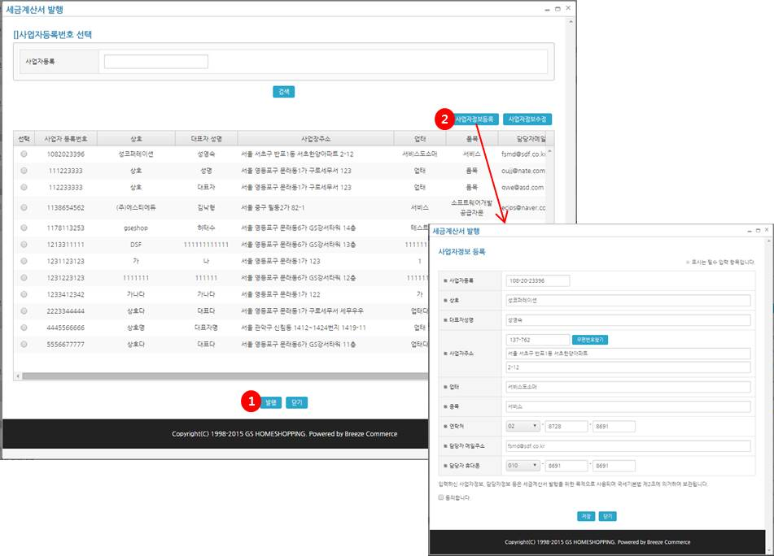

[그림 4‑12] 세금계산서 발행

1. 세금계산서를 발행할 사업자등록번호를 선택하여 [발행]버튼을 클릭하면 세금계산서 발행이 완료됩니다.
2. 등록되어 있는 세금계산서정보가 없을경우 세금계산서를 신규로 등록할 수 있습니다

### 반품비 차감

고객이 반품 신청 시 반품 사유를 귀사의 귀책(상품 배송 전 반품요청-수취거절, 상품에 결함 있음, 상품 파손/누락/다른 상품으로 오배송)으로 선택하여 무료 반품을 한 경우 내부 검수를 통해서 고객의 귀책사유로 확인될 경우 반품비 차감을 요청하게 됩니다.

반품비를 책정한 후 반품비 차감 요청버튼을 클릭하면 고객의 환불금액에서 반품비가 차감되며, 반품비 차감에 대한 SMS가 발송됩니다.

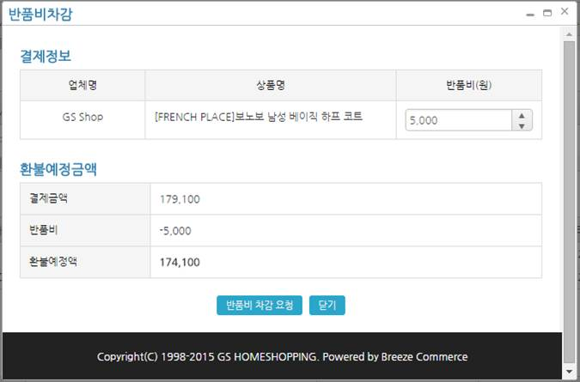

[그림 4‑13] 반품비 차감요청

### SR접수

고객의 상담내용을 입력한 후 완료버튼을 클릭하여 상담을 완료합니다.

고객의 상담내용을 입력하고, 약속 일을 지정합니다. 약속 일을 지정하거나, 상담이 완료가 되지 않은 경우는 진행필요버튼을 클릭합니다.

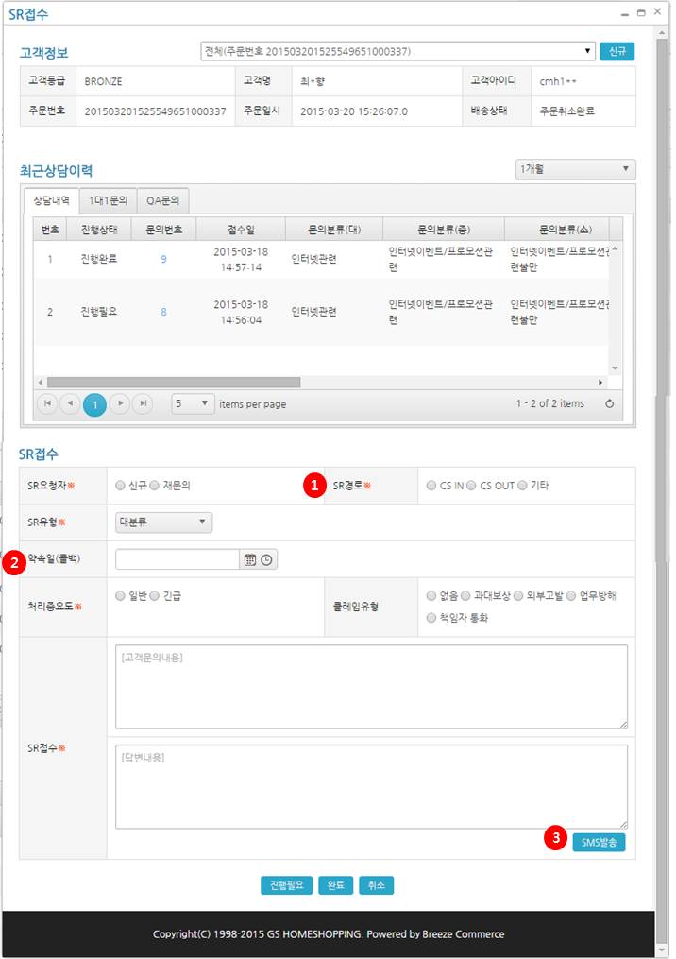

[그림 4‑14] SR접수

1. SR경로: CS IN – 고객이 전화한 경우, CS OUT – 상담원이 고객에게 전화한 경우 선택합니다.
2. 약속일(콜백): 고객의 상담내용이 완료되지 않은 경우 약속 일을 지정할 수 있습니다. 약속 일을 저장하고 진행필요버튼을 클릭하면 해당 상담 건은 미처리 건으로 구분되어 캘린더에 표시 됩니다.
3. SMS발송: SR접수중에 SMS를 발송할 수 있습니다.

### SMS발송

SR접수화면에서 해당고객에게 SMS을 발송할 수 있습니다. 해당고객의 휴대폰번호가 입력되어 있으며 변경이 가능합니다.

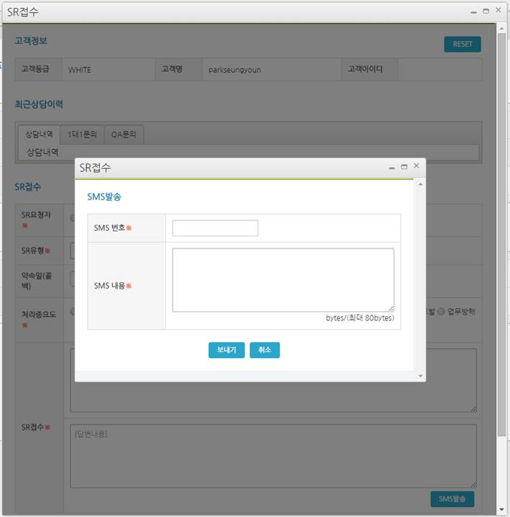

[그림 4‑15] SMS발송

### Mypage

원활한 고객응대를 위해 고객용 화면 설명을 추가합니다.

#### 주문내역/배송현황

주문 및 배송현황을 진행상태 별로 조회할 수 있습니다.

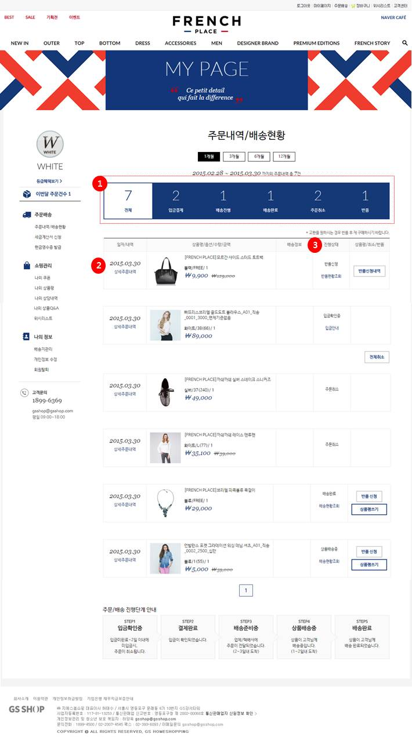

[그림 4‑16] Mypage > 주문내역/배송현황

1. 진행상태에 따른 주문/배송내역의 건을 숫자로 표시해서 보여줍니다. 클릭 시 해당내역 리스트로 이동합니다.
2. 주문일자, 상세주문내역이 보여집니다. 상세주문내역을 클릭하면 상세주문내역 팝업이 보여집니다.
3. 진행상태에 따른 기능버튼이 노출됩니다. 주문취소, 반품신청, 상품평쓰기/수정을 할 수 있습니다.

#### 세금계산서 신청

세금계산서 발행을 신청하고, 발급된 내역을 확인 할 수 있습니다.

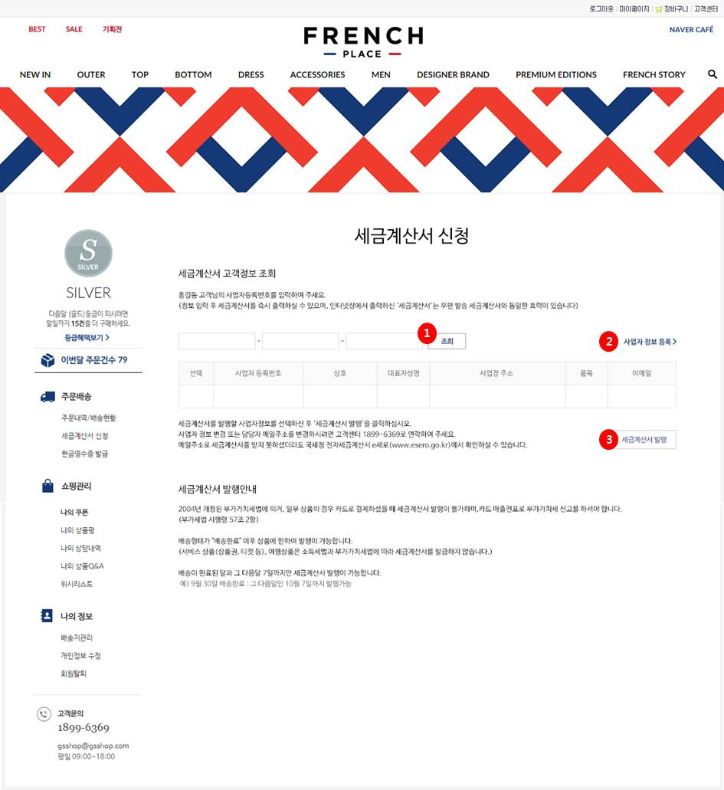

[그림 4‑17] Mypage > 세금계산서 신청

1. 조회: 사업자등록번호를 입력하고 조회버튼을 클릭하면 사업자 등록번호가 하단 목록에 저장됩니다.
2. 사업자정보등록: 사업자등록번호 조회가 안될 경우 사업자정보를 등록할 수 있습니다.
3. 세금계산서발행: 등록된 사업자번호를 선택하고 세금계산서 발행버튼을 클릭하면 본인인증절차를 거쳐서 발행페이지로 이동합니다.

#### 현금영수증 발급

현금영수증 발급 현황을 확인할 수 있으며, 현금영수증을 출력할 수 있습니다.

무통장 주문 시 현금영수증을 신청하지 않아도 현금영수증이 자진발급이 되며, 본 페이지에서 확인이 가능합니다.

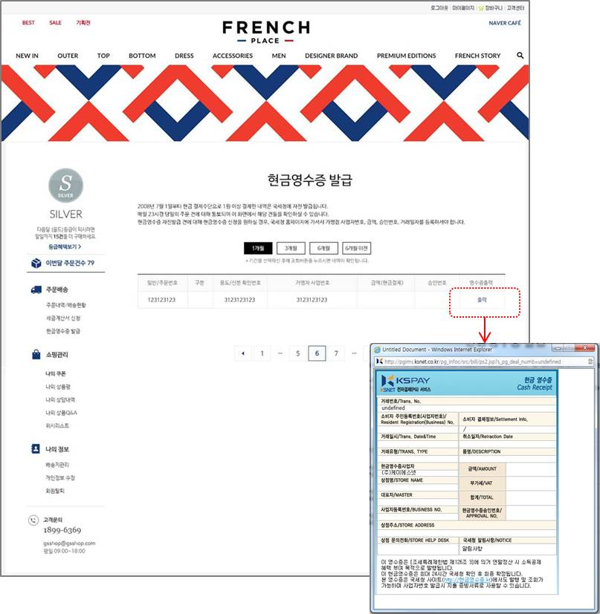

[그림 4‑18] Mypage > 현금영수증 발급

1. 현금영수증 자진발급 건에 대해 현금영수증 신청을 원할 경우 국세청 홈텍스에서 가맹점 사업자번호, 금액, 승인번호, 거래일자를 등록하셔야 합니다.
2. 현금영수증 자진발급이란? 소비자가 구매나 서비스 이용 후 현금으로 결제할 경우 국세청에서 지정한 신분확인 수단으로 현금영수증을 자진 발급하는 제도입니다

#### 나의 쿠폰

고객이 보유한 쿠폰 내역이 보여지며 발행일순, 마감임박 순으로 정렬할 수 있습니다. 또한 고객등급 쿠폰, 고객보상쿠폰 등을 확인할 수 있습니다.

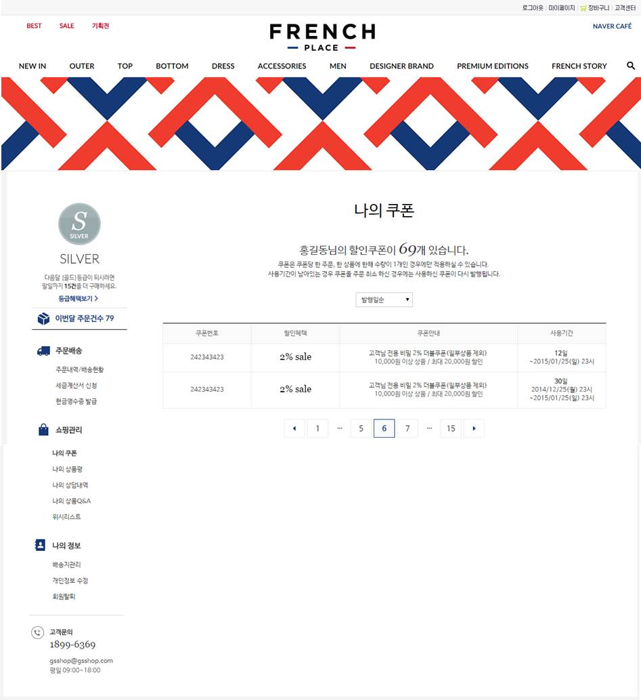

[그림 4‑19] Mypage > 나의 쿠폰

#### 위시리스트

단품페이지에서 위시리스트에 담은 상품내역이 보여집니다.

상품 선택 후 [삭제]버튼 클릭 시 위시리스트목록에서 상품이 삭제 됩니다. 상품명을 클릭하면 상품 상세페이지로 이동합니다.

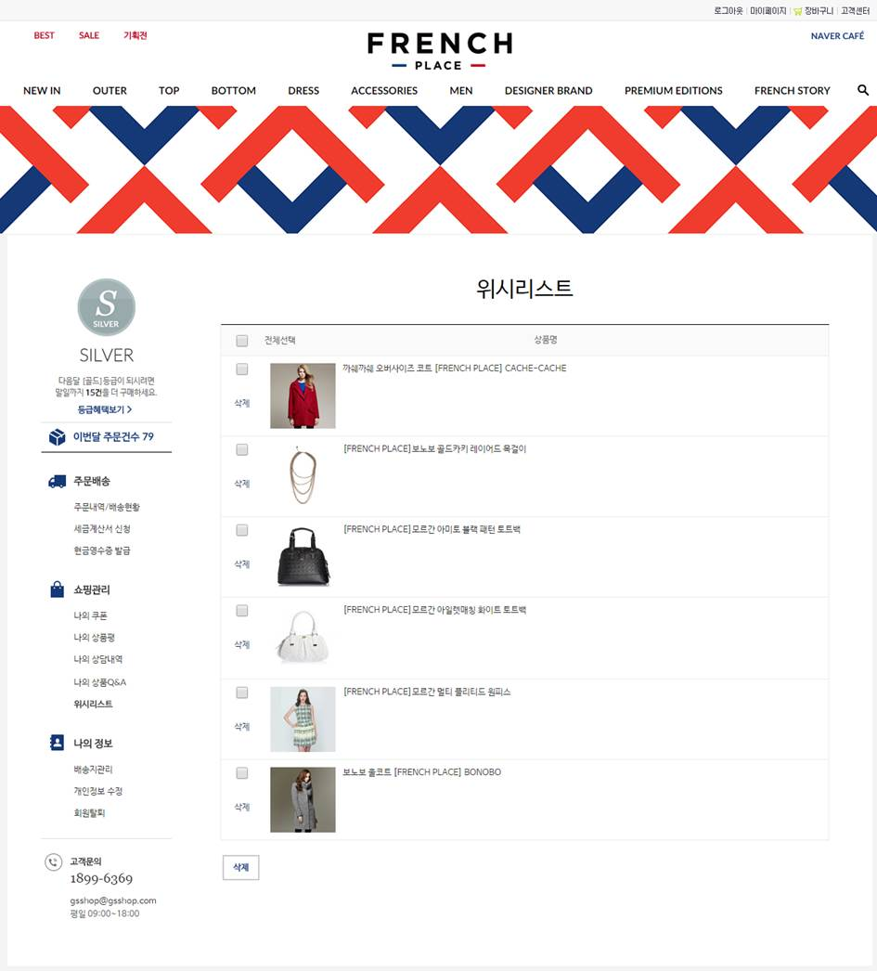

[그림 4‑20] Mypage > 위시리스트

#### 배송지관리

배송지를 관리할 수 있습니다.

상품 주문 시 배송정보에 입력한 주소가 자동으로 배송지 관리에 보여지며, 수정/삭제가 가능합니다. 새로운 배송지를 추가할 수 있습니다

1. 목록

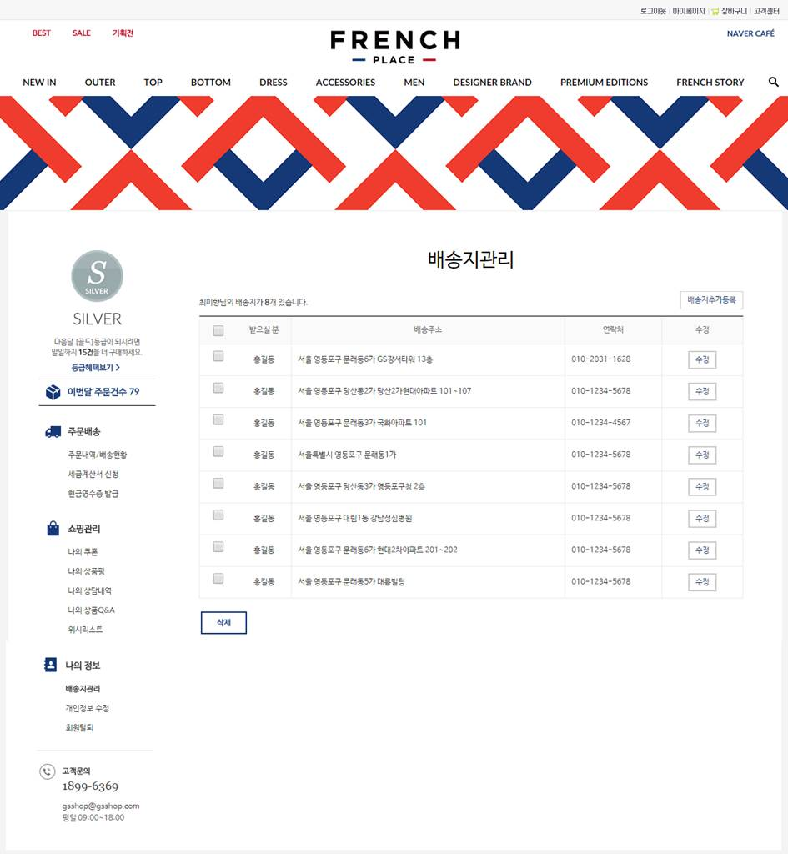

[그림 4‑21] Mypage > 배송지관리 목록

1. 배송지 추가등록

받으실 분, 배송주소, 연락처를 입력하고 확인버튼을 눌러서 배송지를 등록합니다. 기본주소로 체크하면 기본주소로 저장됩니다.

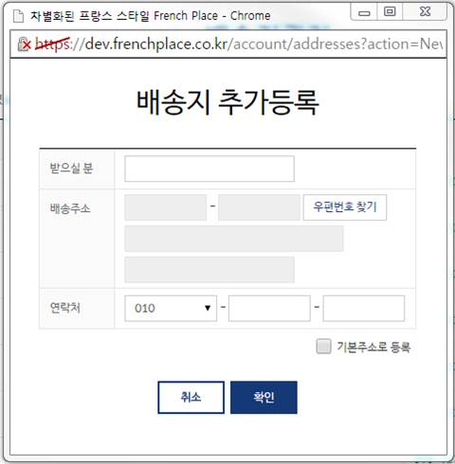

[그림 4‑22] Mypage > 배송지관리 > 배송지 추가등록

#### 개인정보 수정

비밀번호, 이메일, 연락처, 기본주소를 수정할 수 있습니다.

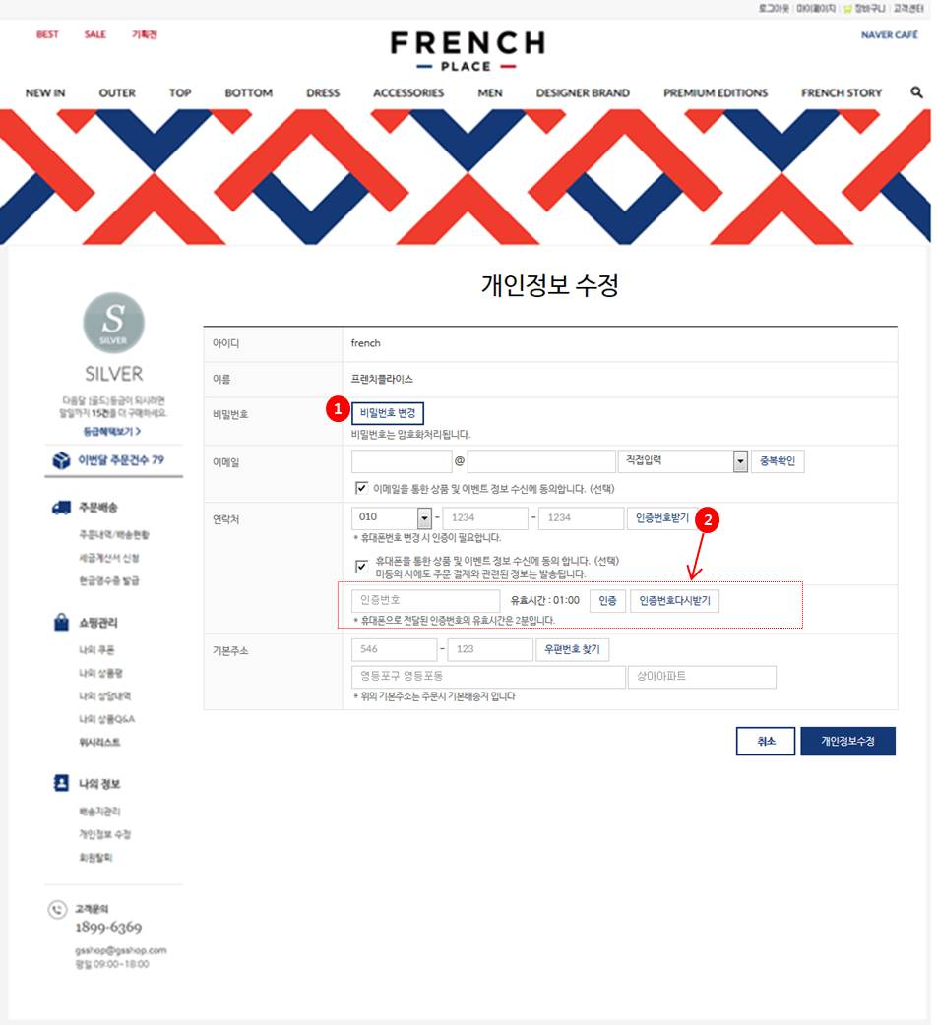

[그림 4‑23] Mypage > 개인정보수정 > 수정

1. 이메일 변경: 이메일 변경 팝업이 보여집니다.

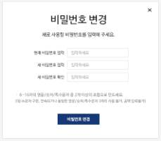

[그림 4‑24] Mypage > 개인정보수정 > 비밀번호 변경

1. 연락처 변경 시 인증번호를 받아서 인증번호를 입력한 후 인증 버튼을 클릭합니다.

## 문의관리

문의처리(SR접수 처리), 1:1문의, Q&A문의 내용을 조회하고 답변할 수 있습니다.

### 문의처리

#### 검색

SR접수처리 내역을 검색하고 확인할 수 있습니다.

기간, 문의분류를 선택하고, 검색어를 입력하여 검색합니다. 문의번호를 선택하면 해당 문의 내용 팝업이 보여집니다.

관련문의 이력: 주문번호가 동일한 문의에 대한 문의건수가 보여집니다.

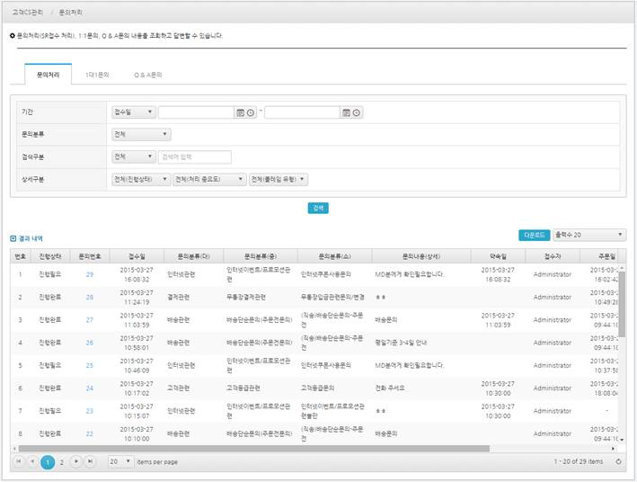

[그림 4‑25] 문의처리

#### 문의처리 상세팝업

주문번호+상품코드에 해당하는 문의 내용이 보여집니다. 답변을 작성하고 진행완료버튼을 클릭하면 답변 내용이 저장됩니다.

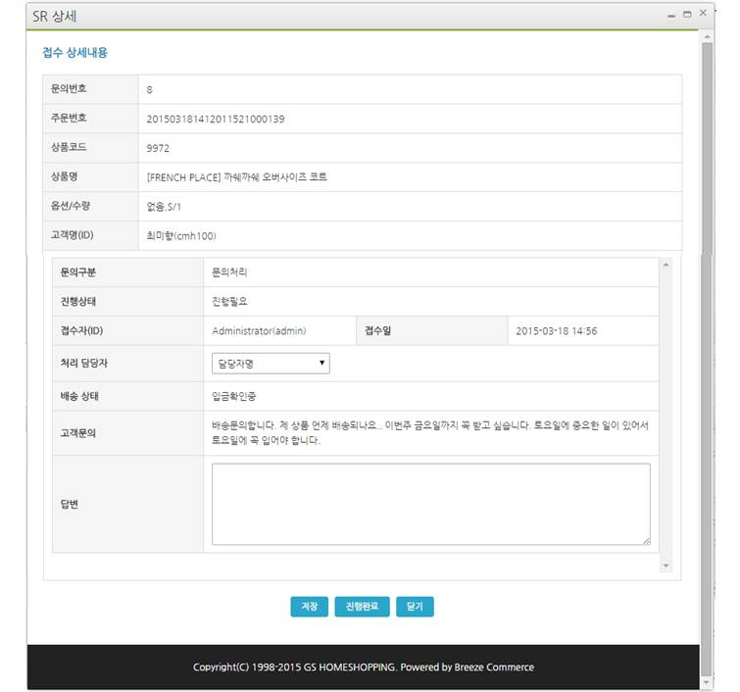

[그림 4‑26] 문의처리 상세팝업

### 1:1문의

#### 검색

고객의 1:1문의 내용을 확인할 수 있습니다. 기간, 문의유형을 선택하고, 검색어를 입력하여 검색하고, 문의번호를 선택하면 해당 문의 내용 팝업이 보여집니다.

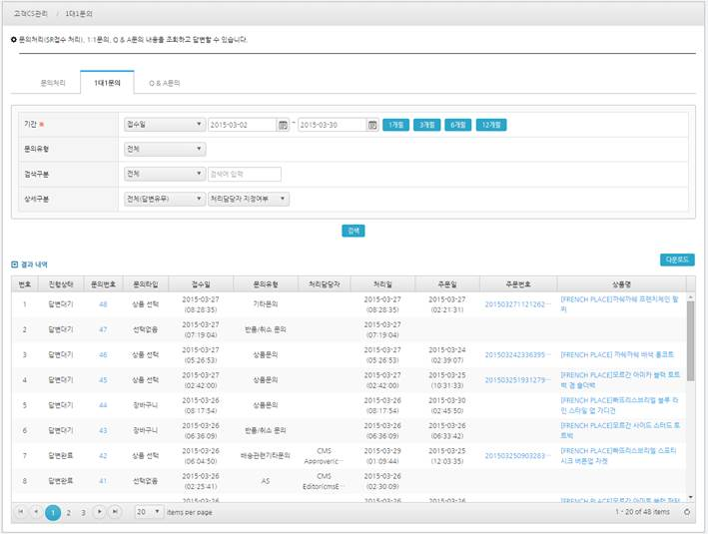

[그림 4‑27] 1:1문의

#### 1:1문의 상세팝업

주문번호+상품코드에 해당하는 1:1문의 내용이 보여집니다. 처리담당자를 변경할 수 있습니다.

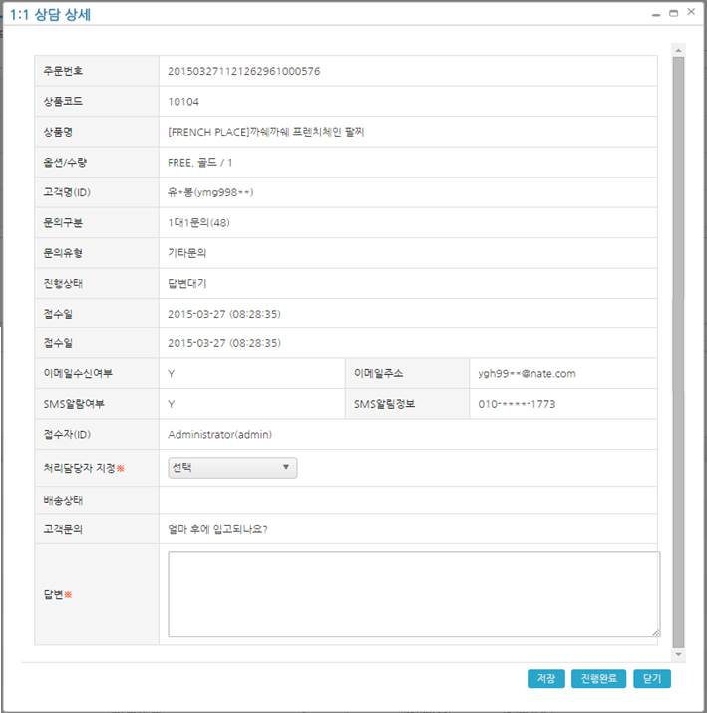

[그림 4‑28] 1:1문의 상세팝업

1. 답변을 작성하고 진행완료버튼을 클릭하면 답변 내용이 저장됩니다.
2. 고객은 웹 화면 Mypage > 나의 상담내역에서 답변을 확인할 수 있습니다.

#### 웹 화면 > 고객센터 > 1:1 상담하기

웹 화면 고객센터의 1:1상담하기에서 상담내용을 작성할 수 있습니다

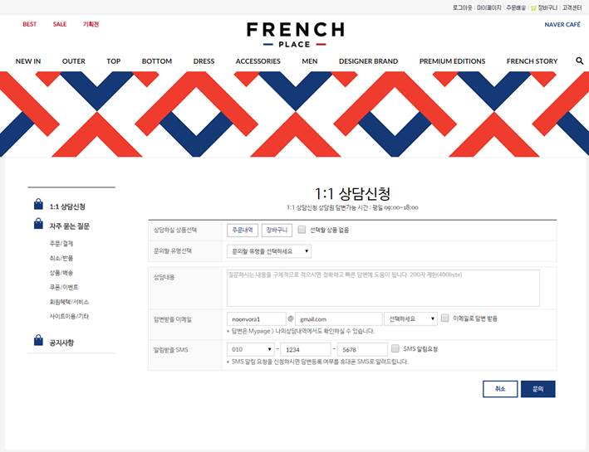

[그림 4‑29] 웹 화면 고객센터 > 1:1 상담신청

1. 상담하실 상품선택, 문의유형선택 후 상담내용을 입력합니다. 답변 받을 이메일, SMS 알림요청을 신청하면 답변등록여부를 확인할 수 있습니다.
2. 답변내용은 웹 화면 Mypage > 나의 상담내역에서 확인할 수 있습니다.

#### 모바일 화면 > 고객센터 > 1:1 상담하기

모바일 화면 고객센터의 1:1상담하기에서 상담내용을 작성할 수 있습니다

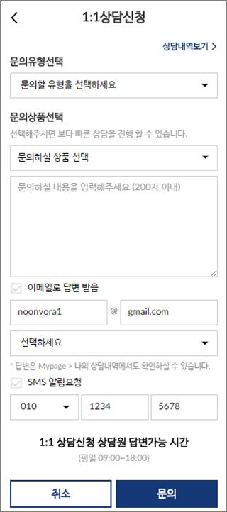

[그림 4‑30] 모바일 화면 고객센터 > 1:1 상담신청

1. 문의유형, 문의상품선택 후 상담내용을 입력합니다. SMS 알림 요청을 신청하면 답변등록여부를 SMS로 확인할 수 있습니다.
2. 답변내용은 모바일 화면 Mypage > 나의 상담내역에서 확인할 수 있습니다.

#### 웹 화면 > 고객센터 > 1:1 상담하기

웹 화면 고객센터의 1:1상담하기에서 상담내용을 작성할 수 있습니다



[그림 4‑31] 웹 화면 고객센터 > 1:1 상담신청

1. 상담하실 상품선택, 문의유형선택 후 상담내용을 입력합니다. 답변 받을 이메일, SMS 알림요청을 신청하면 답변등록여부를 확인할 수 있습니다.
2. 답변내용은 웹 화면 Mypage > 나의 상담내역에서 확인할 수 있습니다.

#### 모바일 화면 > 고객센터 > 1:1 상담하기

모바일 화면 고객센터의 1:1상담하기에서 상담내용을 작성할 수 있습니다



[그림 4‑32] 모바일 화면 고객센터 > 1:1 상담신청

1. 문의유형, 문의상품선택 후 상담내용을 입력합니다. SMS 알림 요청을 신청하면 답변등록여부를 SMS로 확인할 수 있습니다.
2. 답변내용은 모바일 화면 Mypage > 나의 상담내역에서 확인할 수 있습니다.

### Q&A문의

고객의 Q&A문의 내용을 확인 할 수 있습니다.

#### 검색

기간, 진행상태를 선택하고 검색어를 입력하여 검색합니다. 문의번호를 선택하면 해당 문의 내용 팝업이 보여집니다.

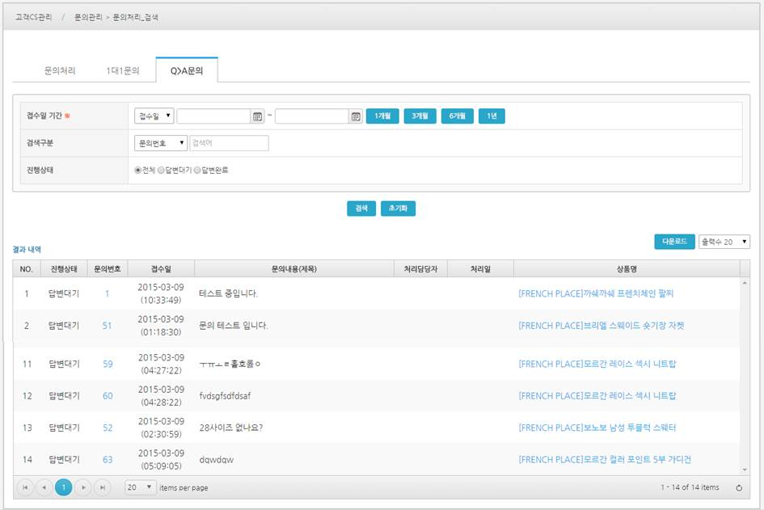

[그림 4‑33] Q&A문의

#### 문의번호 상세팝업

주문번호+상품코드에 해당하는 문의 내용이 보여집니다. 답변을 작성하고 진행완료버튼을 클릭하면 답변 내용이 저장됩니다.

고객은 웹 화면 Mypage > 나의 상품Q&A에서 답변을 확인할 수 있습니다.

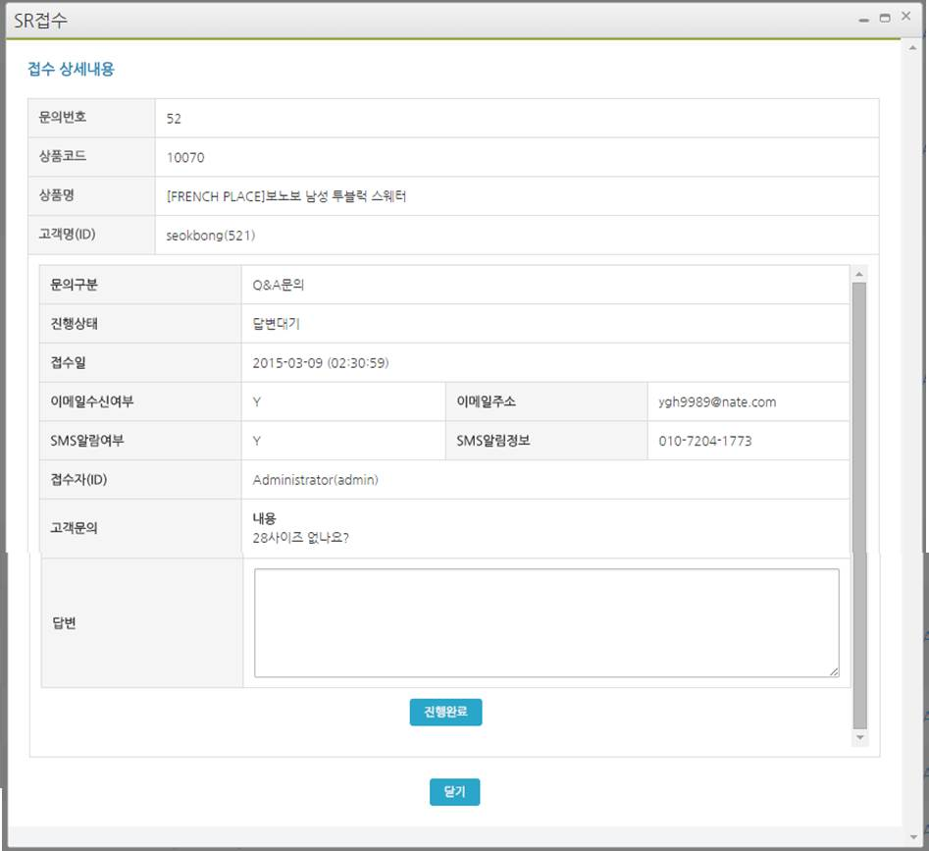

[그림 4‑34] Q&A문의 상세팝업

#### 웹 화면 > 상품 단품페이지 > Q&A문의

상품 단품페이지의 상품문의하기 버튼 클릭 시 상품문의하기 팝업이 보여집니다.

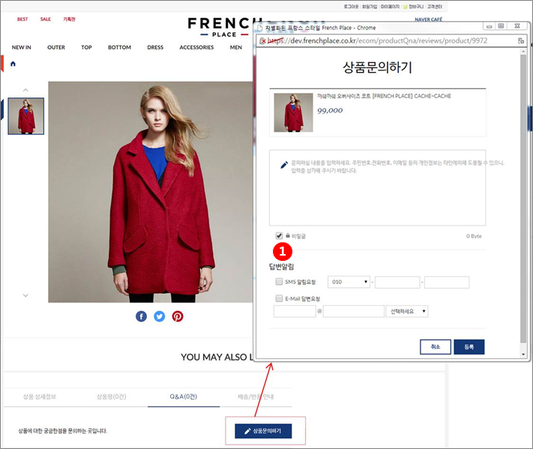

[그림 4‑35] 웹 화면 상품 단품페이지 > 상품문의하기

1. 문의내용 입력, 타인에게 본인이 작성한 글이 비 노출되기를 바라면 비밀글에 체크합니다. 답변 알림을 통해 SMS, 이메일로 답변내용을 확인할 수 있습니다
2. 답변내용은 Mypage > 나의 상품Q&A에서 답변을 확인할 수 있습니다.

#### 모바일 화면 > 상품 단품페이지 > Q&A문의

상품 단품페이지의 상품Q&A 클릭 시 문의하기 화면이 보여집니다.

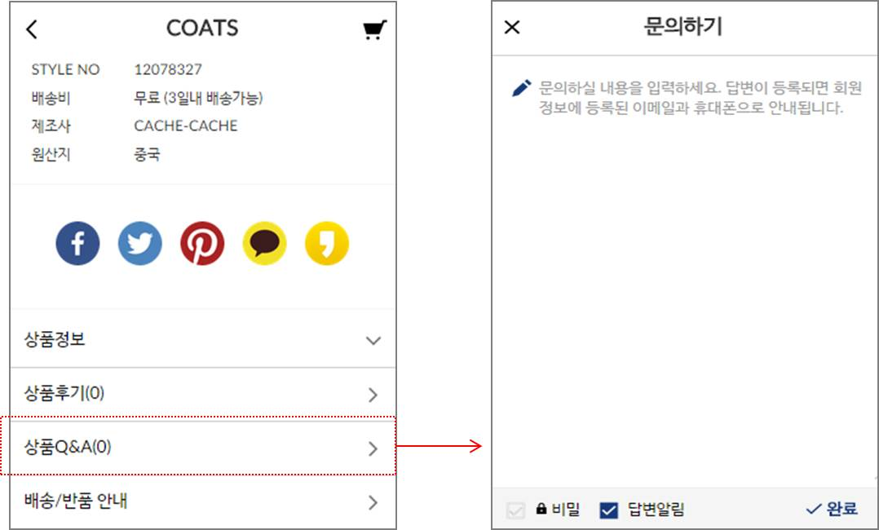

[그림 4‑36] 모바일 화면 상품 단품페이지 > 문의하기

1. 문의내용 입력, 타인에게 본인이 작성한 글이 비 노출되기를 바라면 비밀글에 체크합니다. 답변 알림을 통해 SMS, 이메일로 답변내용을 확인할 수 있습니다
2. 답변내용은 모바일 화면 Mypage > 나의 상담내역 > 나의 상품Q&A에서 답변을 확인할 수 있습니다.

## 보상쿠폰

보상 쿠폰이란 클레임에 대처하기 위해 고객CS센터에서 고객에 발행하는 쿠폰으로 고객 보상 쿠폰 관리자 페이지에서 생성, 관리하며 고객CS관리에서 사용자에게 발행합니다.

예시) 고객 보상 5% 할인 쿠폰 / 고객 보상 2000원 할인 쿠폰

고객 보상 쿠폰 외에 발급 가능한 쿠폰의 종류로는 자동 적용 쿠폰, 정책 적용 쿠폰, 프로모 코드, 프로모션 쿠폰 등이 있는데 해당 쿠폰들 관련 내용은 6장의 Coupon 부분에서 확인이 가능합니다.

**발급 확인** : 웹, 모바일 화면 마이페이지 > 쇼핑관리 > 나의 쿠폰에서 확인이 가능하며 사용은 웹, 모바일 화면의 주문결제 > 할인 혜택 사용 > 쿠폰 조회 및 적용 부분에서 사용이 가능합니다. 단, 모바일 화면의 경우 개별 상품 쿠폰은 적용 가능한 쿠폰이 있을 시에만 주문 상품 목록에서 해당 상품의 하단에 적용할 수 있도록 노출됩니다.

### 쿠폰리스트



현재 등록되어있는 쿠폰의 목록이 제공되며, 쿠폰소유자 보기, 쿠폰 사용불가 처리, 쿠폰등록 등의 액션이 가능합니다.

쿠폰 명 클릭 시 해당 쿠폰의 수정페이지가 팝업으로 제공되며, 쿠폰소유자 클릭 시 해당 쿠폰의 소유자 리스트 페이지가 팝업으로 제공됩니다.

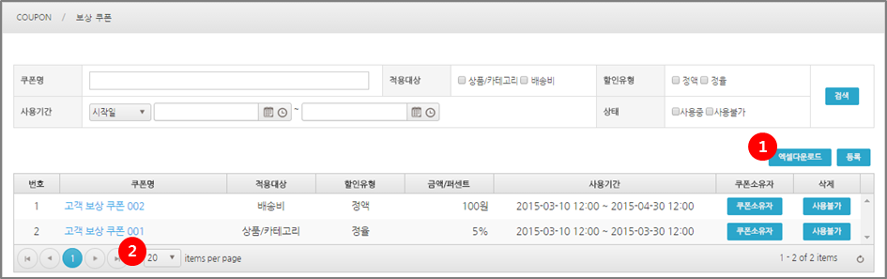

[그림 4‑37] 고객 보상 쿠폰 리스트

1. 검색된 결과 값(데이터)를 엑셀로 다운로드 기능을 제공합니다.
2. 선택한 개수에 맞춰 검색 결과가 정렬됩니다.

### 등록



쿠폰은 쿠폰 명, 적용대상, 할인유형(정액, 정율), 할인금액, 최소상품가액(상품금액 **원 이상), 최대할인액(최대 **원까지 할인 가능), 사용한도(선착순 100명 발급), 세일가 or 판매가 적용, 쿠폰 사용 기한, 상품o/카테고리or배송비 등에 적용하여 등록을 할 수 있습니다.

쿠폰 등록 시 특정 상품이나 카테고리를 적용하면 적용한 상품, 카테고리에 쿠폰 적용이 가능하며 적용하지 않았을 시에는 모든 상품/카테고리 대상으로 적용이 됩니다.

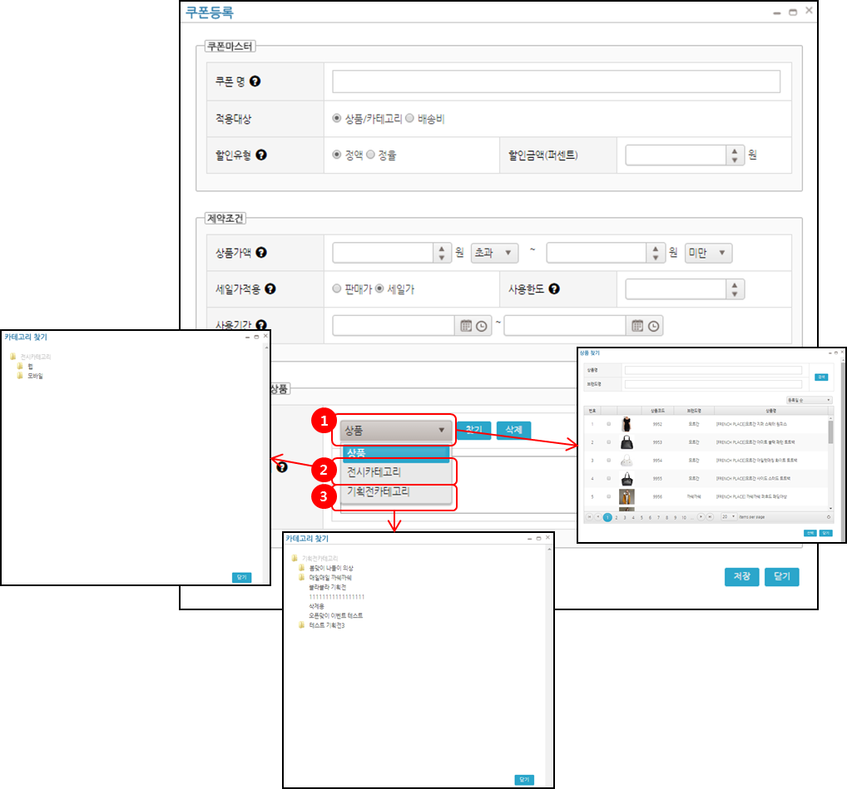

[그림 4‑38] 고객 보상 쿠폰 등록

1. 상품 : 상품검색 팝업이 제공되며, 선택한 상품에 대해 쿠폰이 적용됩니다.
2. 전시카테고리 : 전시카테고리 설정 팝업이 제공되며, 선택한 해당 카테고리에 대해 쿠폰이 적용됩니다.
3. 기획전카테고리 : 기획전카테고리 설정 팝업이 제공되며, 선택한 해당 기획전에 대해 쿠폰이 적용됩니다.

### 쿠폰소유자 리스트



현재 해당 쿠폰을 소유하고 있는 회원 목록과 사용일, 사용여부 등의 정보가 제공됩니다.

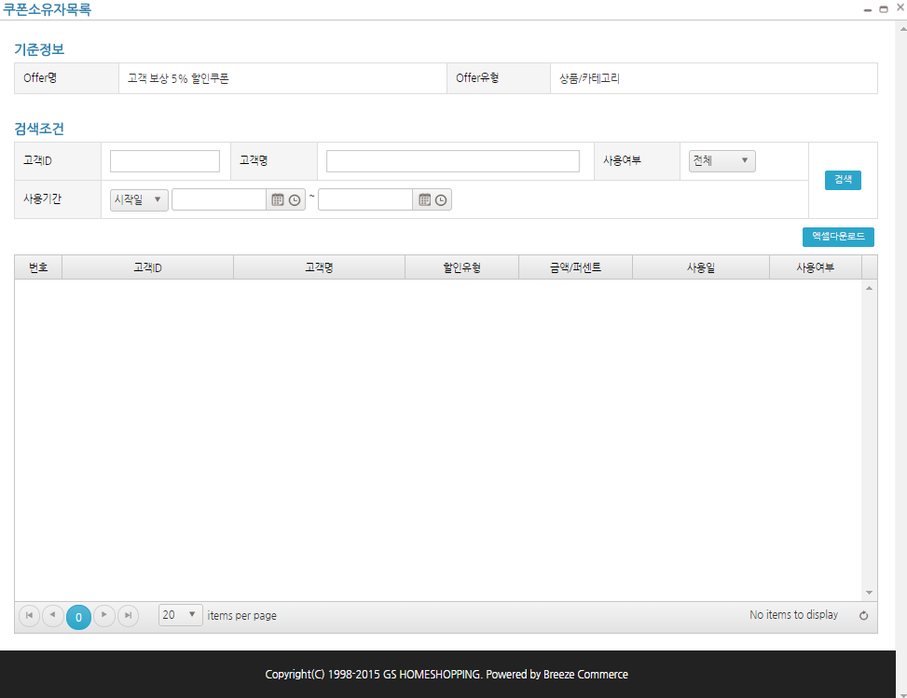

[그림 4‑39] 고객 보상 쿠폰 소유자 리스트

## 고객관리

온라인 회원(정상 회원, 이용정지 회원), 탈퇴한 회원의 정보 및 등급을 관리하는 메뉴입니다. 구매 실적에 따른 등급 수정 외에 관리자가 임의로 등급을 상향, 하향 조정할 수 있는 기능을 제공하며, 사이트 이용 위반을 한 회원에게 사이트 이용정지, 회원 탈퇴 처리 등의 제재 가할 수 있는 기능을 제공합니다.

### 온라인회원

진입 시 전체 온라인 회원(정상회원, 이용정지 회원) 목록을 제공합니다.

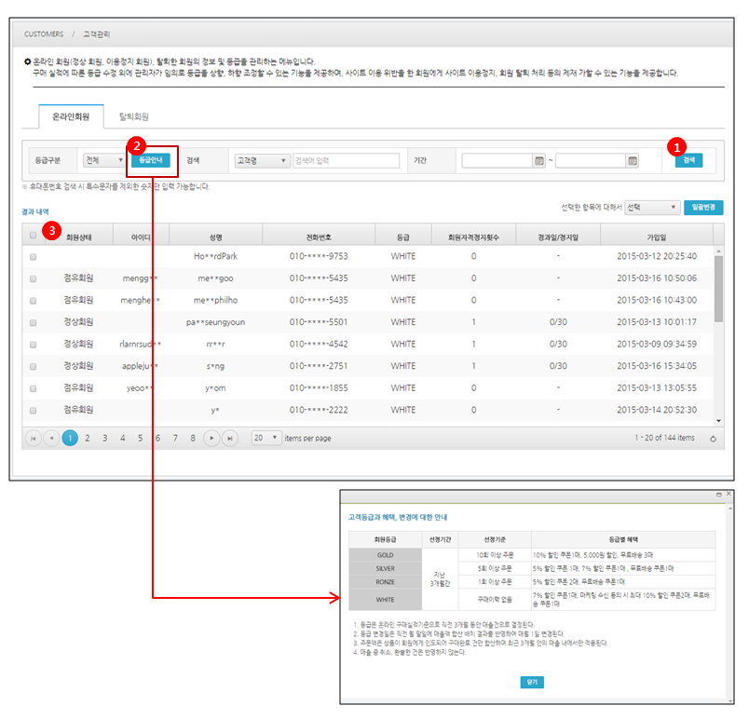

[그림 4‑40] 온라인 회원 목록

1. 회원 등급, 검색 기준, 기간으로 검색 가능합니다.
2. 회원 등급 안내 : 버튼 클릭 시 안내 팝업이 노출됩니다.
3. 회원 상태 : 정상회원(가입 후 이용 고객) 및 이용정지 고객으로 나뉩니다.

#### 상세정보

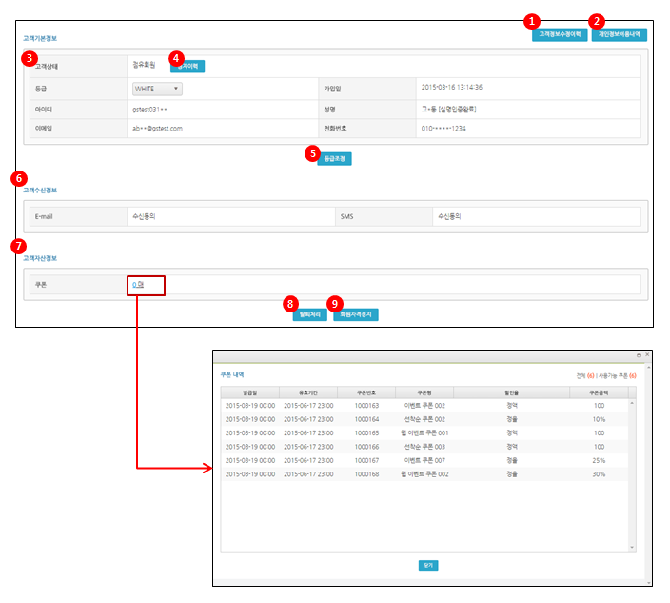

[그림 4‑41] 온라인회원 > 상세

1. 고객 보 수정 이력 : 클릭 시 고객 수정 이력 팝업이 노출됩니다.
2. 개인 정보 이용 내역: 클릭 시 개인 정보 이용내역 팝업이 노출됩니다.
3. 고객 상태 : 고객의 상황을 안내합니다. (정상회원, 이용정지 회원)
4. 이용정지 이력 : 이용정지 이력 상세안내 팝업이 노출됩니다.
5. 회원 등급 변경 : 회원 등급을 상항 또는 하향 조정 가능합니다.
6. 고객 수신 정보 : 회원 가입 시 마케팅 수신 상황 동의 및 미동의 안내입니다.
7. 고객자산정보 : 보유하고 있는 자산 쿠폰의 사용 현황을 안내합니다
8. 탈퇴 처리 : 직권 탈퇴 처리 버튼입니다.
9. 회원자격정지 : 회원의 사이트 이용을 이지 정지할 수 있는 버튼입니다.

### 회원 이용정지 처리

FRENCH PLACE 이용규정에 어긋나는 행동을 한 회원에게, 사이트 이용을 일정 기간 제한 시킬 수 있습니다.

#### 회원이용정지 설정

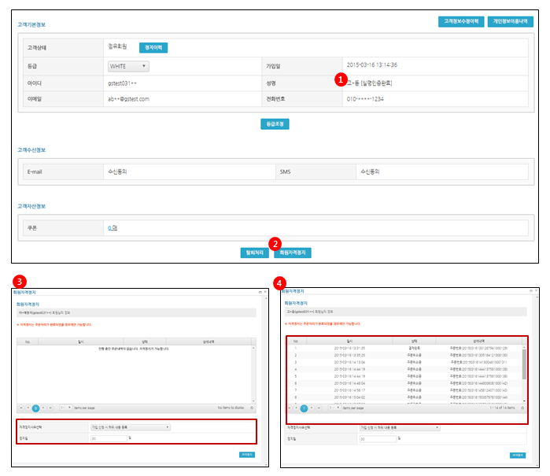

[그림 4‑42] 회원 이용정지 설정

1. 이용규정 위반 회원을 검색합니다.
2. 회원자격정지 버튼 클릭합니다.
3. 진행 중인 주문내역이 없는 경우 : 회원자격정지 팝업에서 자격 정시 사유 선택, 정지일 설정 후 자격 정시 버튼 클릭 이용이 정지됩니다.

**※ 정지사유**

- 가입 신청 시 허위 내용 등록

- 구입한 재화 등의 채무 미지급

- 타인의 이용을 방해/도용/ 전자상거래 질서 위협

- 법령 또는 약관이 금지한 행위/공서양속 저해행위

- 기타 운영 방해/업무 방해

1. 진행 중인 주문내역이 있는 경우 : 정지 처리 불가능하며 팝업에서 주문내역을 확인할 수 있습니다.
2. 회원 자격 정시지 회원이 Front에서 로그인 시도 시 이용정지 안내 팝업이 노출됩니다.

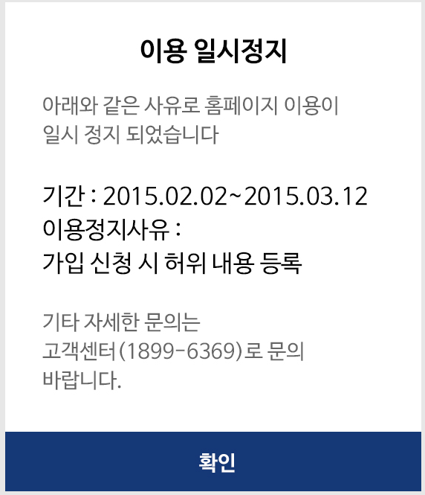

[그림 4‑43] 사용자화면 > 이용 일시 정지 안내 팝업

#### 회원이용정지 이력

정지 이력이 1회 이상 있는 회원 상세 정보 화면에서 정지 이력 버튼 클릭 시

팝업 노출됩니다.

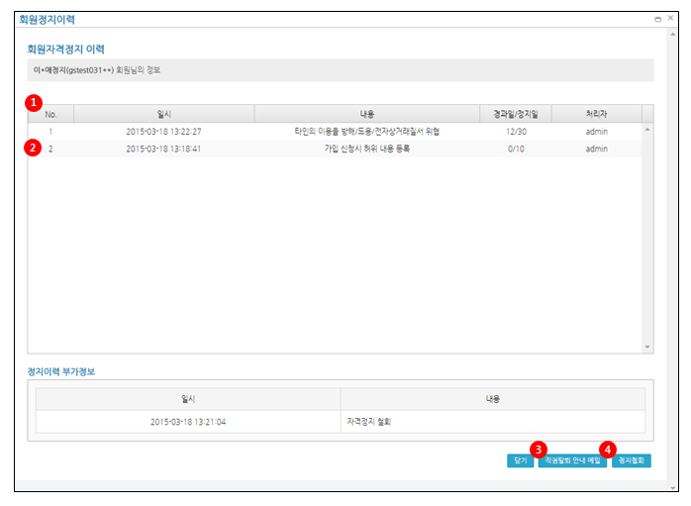

[그림 4‑44] 회원 자격정지 이력 팝업

1. 직전 정지 이력에 직권 탈퇴 안내 매일 및 정지 철회 버튼 노출됩니다.
2. 내용 클릭 시 정지이력 부가정보에 정지 철회나 직권 탈퇴 안내 메일 전송에 대한 이력이 노출됩니다.
3. 직권탈퇴 안내메일 : 직권탈퇴에 대한 안내메일이 회원에게 발송됩니다.
4. 정지철회 : 진행중인 회원자격정지가 철회됩니다.

### 회원탈퇴처리

FRENCH PLACE 이용규정에 어긋나는 행동을 한 회원에게, 30일 소명기회를 하고, 소명자료가 사이트 이용에 부합하지 않은 경우 직권 탈퇴 처리합니다.

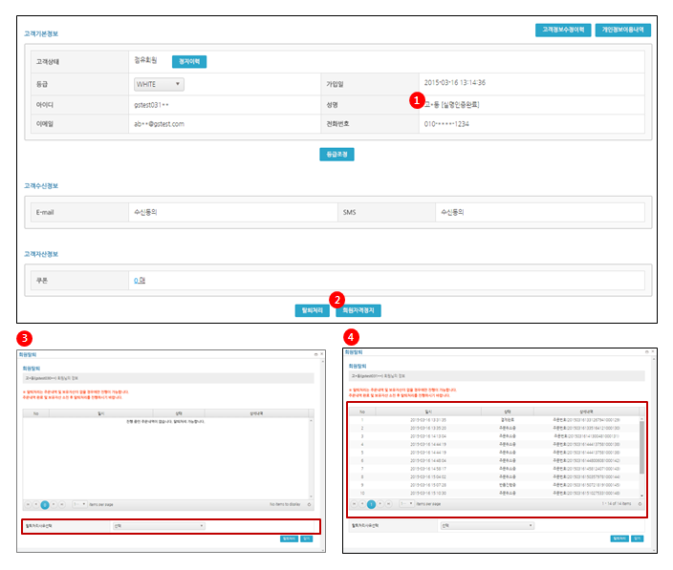

[그림 4‑45] 회원 탈퇴 처리 설정

1. 탈퇴 처리하려는 회원 검색합니다.
2. 탈퇴 처리 버튼을 클릭합니다.
3. 진행 중인 주문 내역이 없는 경우 : 탈퇴 처리 사유 입력 후 탈퇴 처리 버튼을 클릭합니다.

**※ 탈퇴사유**

- 가입 신청 시 허위 내용 등록

- 구입한 재화 등의 채무 미지급

- 타인의 이용을 방해/도용/ 전자상거래 질서 위협

- 법령 또는 약관이 금지한 행위/공서양속 저해행위

- 기타 운영 방해/업무 방해

### 고객정보 수정이력

고객 CS에서 변경된 회원정보 수정 이력을 조회하는 팝업입니다.

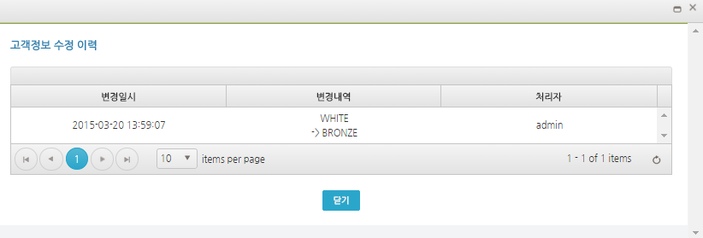

[그림 4‑46] 고객정보 수정이력 팝업

### 개인정보이용내역

1년에 한번(가입 월 1일) 메일을 통해 고객에게 고지되는 정보이용내역입니다. 정보통신망 법 제30조의 2(개인 정보 이용내역 통지) 규정에 따라 2012년 8월부터 연 1회 이상 이용자의 개인 정보 이용 내역(수집/이용/제공/위탁사항)을 연 1회 이상 이메일 등을 통해 모든 회원에게 수신 동의와 상관없이 통지해야 합니다.

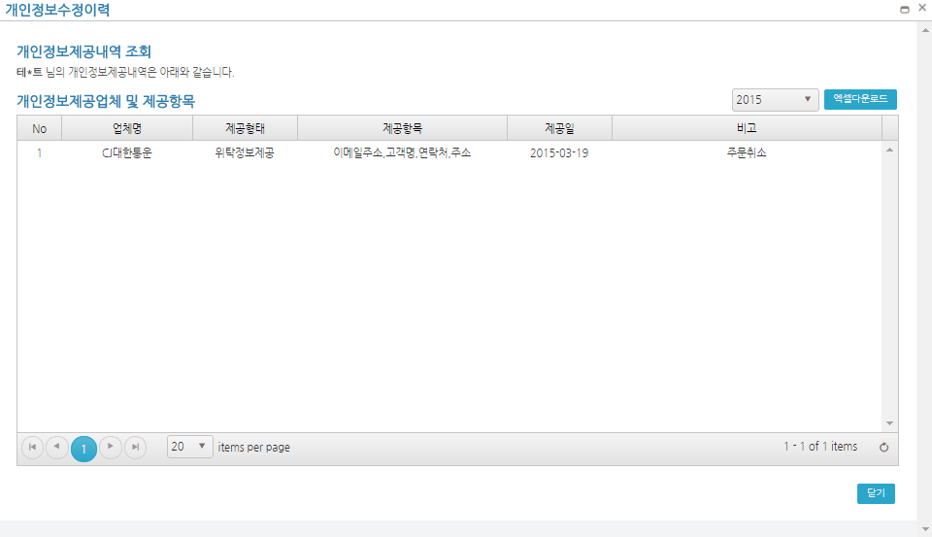

[그림 4‑47] 개인정보 이용내역 팝업

#### 회원에게 전달되는 메일

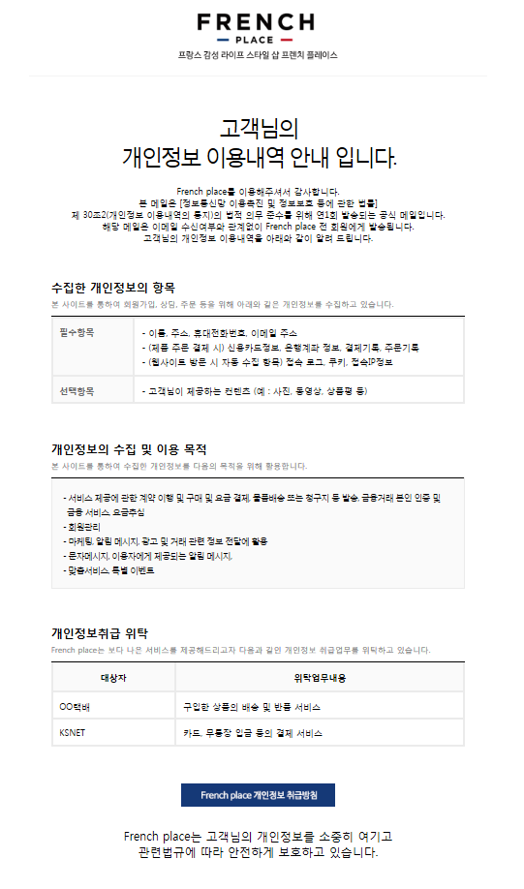

[그림 4‑48] 고객정보 이용내역 안내메일

### 탈퇴회원

회원 임의 탈퇴나, 직권 탈퇴를 통해 탈퇴를 한 회원 목록을 제공합니다. 탈퇴 시 회원정보는 즉시 삭제됩니다. 회원 탈퇴 후 재가입 여부 확인을 위하여 기존 회원의 ID는 삭제하지 않고 보관하여 영구적으로 동일한 아이디에 대한 가입은 중지됩니다.

#### 목록

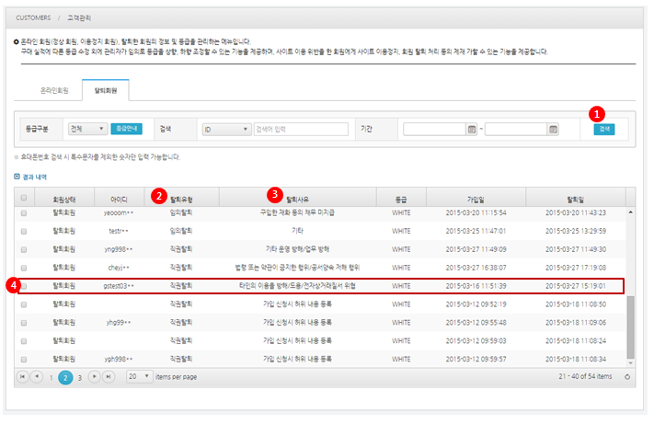

[그림 4‑49] 탈퇴회원 > 목록

1. 탈퇴 회원을 검색합니다.
2. 탈퇴 유형 : 탈퇴 경로가 회원 임의 탈퇴인지 직권 탈퇴인지 안내합니다.
3. 탈퇴 사유 : 탈퇴 사유를 안내합니다.
4. 영역 클릭 시 탈퇴 회원에 관한 상세 내용이 제공됩니다.

#### 상세

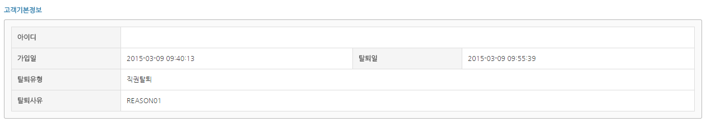

[그림 4‑50] 탈퇴회원 > 상세

### 고객화면

#### 회원가입 웹화면

상단 유틸리티 메뉴를 통하여 회원가입을 진행 합니다.

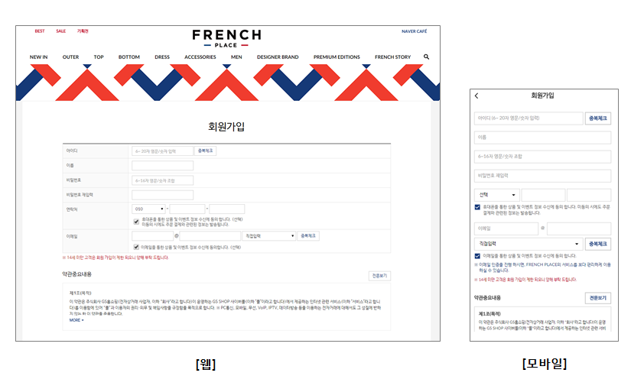

[그림 4‑51] 사용자 화면 > 회원가입

1. 회원가입 완료 시 회원에게 가입 축하 메일이 회원에게 전달됩니다.

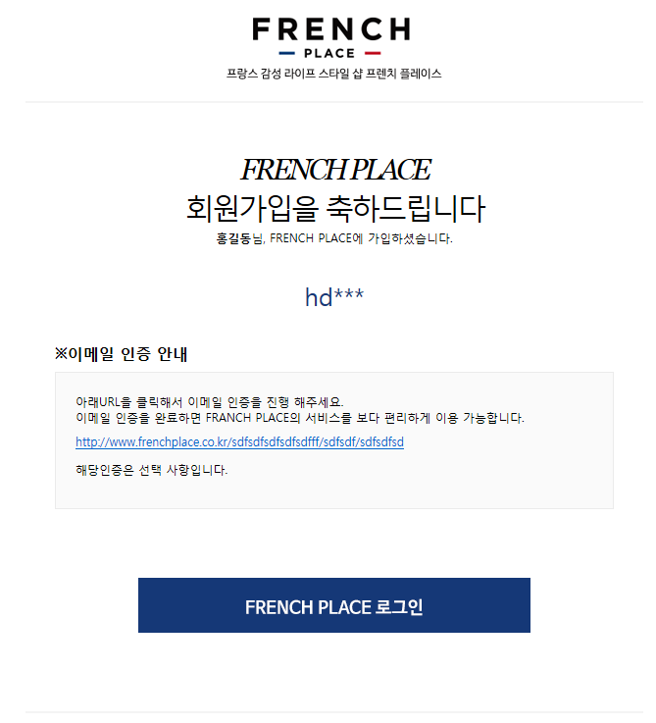

[그림 4‑52] 회원가입 축하메일



#### 로그인 웹화면

유틸리티 메뉴를 통해서 로그인 하며, 아이디 찾기, 비밀번호 찾기 메뉴를 통해서 로그인 정보를 조회 가능합니다.

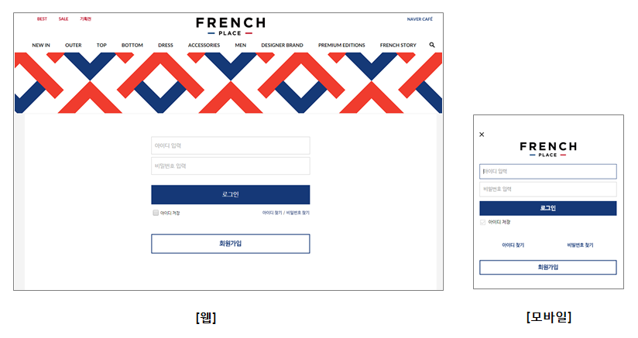

[그림 4‑53] 사용자 화면 > 로그인

#### 아이디 찾기(Front)

아이디 찾기는 이메일로 URL을 전송하는 이메일 전송 방식과, 사이트에서 바로 확인 가능한 본인 인증 방식을 제공합니다.

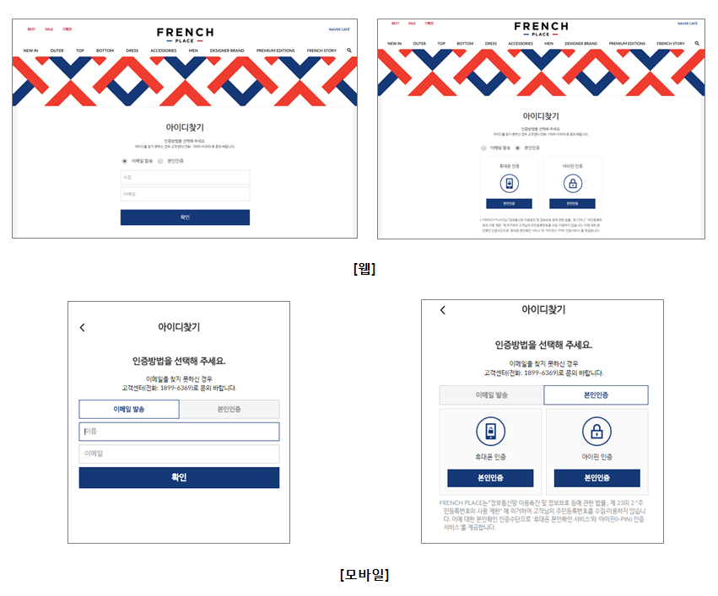

[그림 4‑54] 웹 과 모바일 화면 아이디 찾기

1. 이메일 발송으로 아이디 찾기 시 회원에게 전달되는 메일

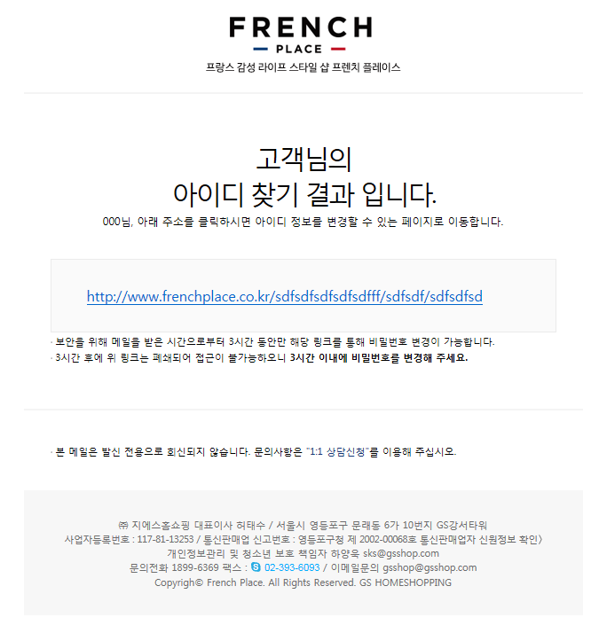

[그림 4‑55] 아이디 찾기 안내 메일

#### 비밀번호 찾기 웹화면

비밀번호는 인증 후 새 비밀번호로 갱신하는 방식이며, 이메일로 URL을 전송하는 이메일 전송 방식과, 사이트에서 바로 변경 가능한 본인 인증 방식을 제공합니다.

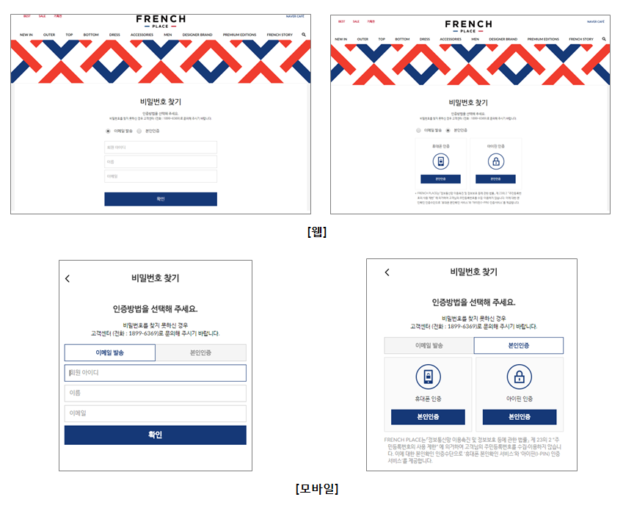

[그림 4‑56] 웹과 모바일 화면 비밀번호 찾기

1. 이메일 발송으로 비밀번호 찾기 시 회원에게 전달되는 메일

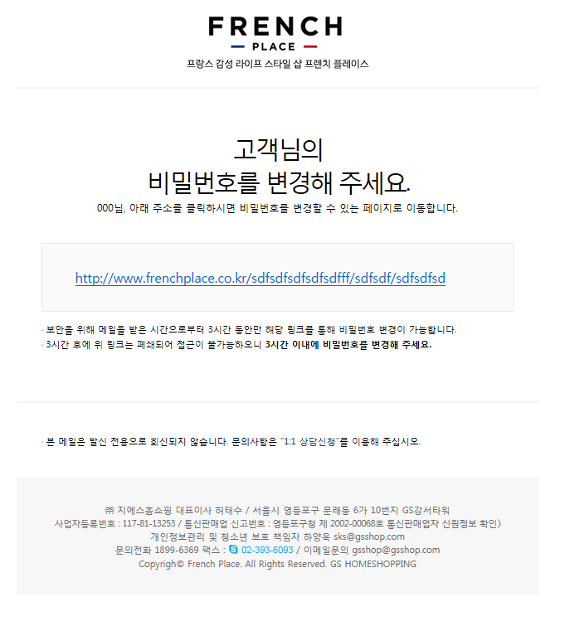

[그림 4‑57] 비밀번호 변경 안내 메일

#### 마이페이지 > 회원탈퇴 웹화면

회원은 마이 페이지 회원탈퇴 메뉴를 통하여 임의 탈퇴 가능합니다. 진행 중인 주문내역이 없을 경우 승인 없이 바로 탈퇴 가능합니다.

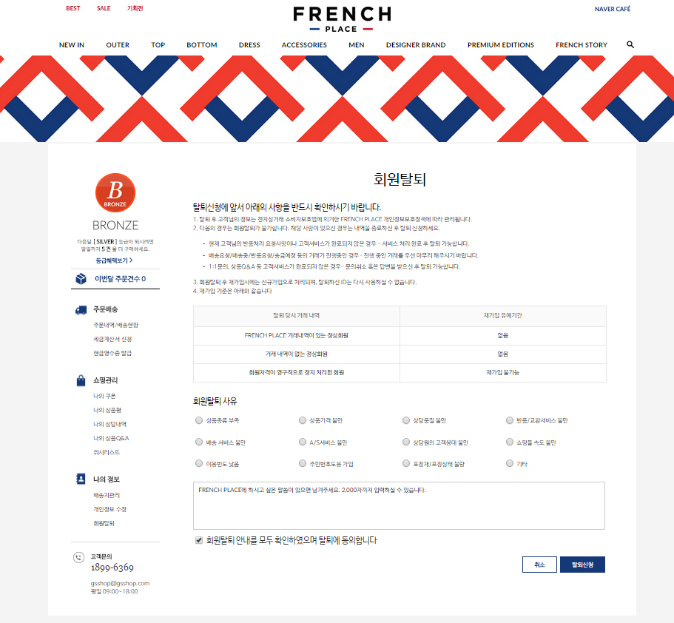

[그림 4‑58] 사용자화면 > 회원 임의 탈퇴

## 일정관리

캘린더를 제공하여 날짜 별로 고객문의 미처리 건수를 확인하고 처리할 수 있습니다.

### 일정관리(캘린더)

고객문의 미처리건수(문의처리 미처리, 1:1 미처리)를 캘린더 방식으로 제공하여 날짜 별로 확인할 수 있습니다.

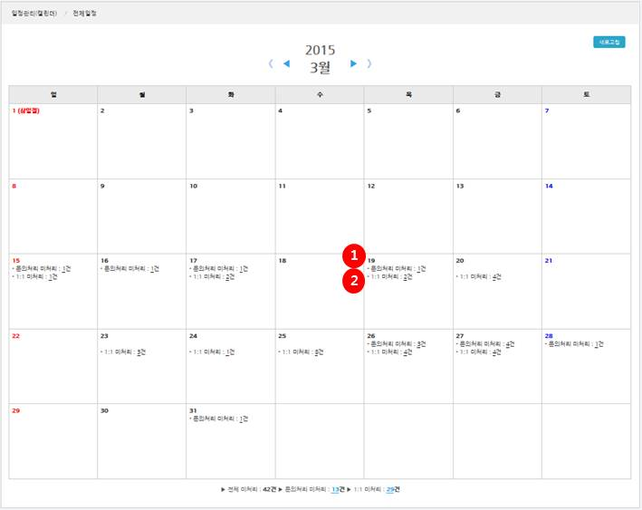

[그림 4‑59] 일정관리(캘린더)

1. 문의처리 미처리 건수: 클릭하면 문의관리 > 문의처리내역의 미처리 내역으로 이동합니다.
2. 1:1 미처리 건수: 클릭하면 문의관리 > 문의처리내역의 답변 미처리 내역으로 이동합니다.

## 대량메일관리

### 대량메일관리 정의

- 고객에게 발송된 메일을 관리하는 메뉴입니다.

- 메일에 사용되는 이미지 및 파일(폼)은 GSSHOP 내의 CDN서버를 이용해야 합니다.

- 신규로 생성되는 메일은 발송 전에 에이메일(amail) 담당자에게 문의하여 파일을 CDN 서버의 French Place 폴더에 복사해야 합니다. 만일, 메일 폼이나 이미지 파일 없이 발송하면 메일이 제대로 보이지 않게 됩니다.

### 대량메일관리 목록

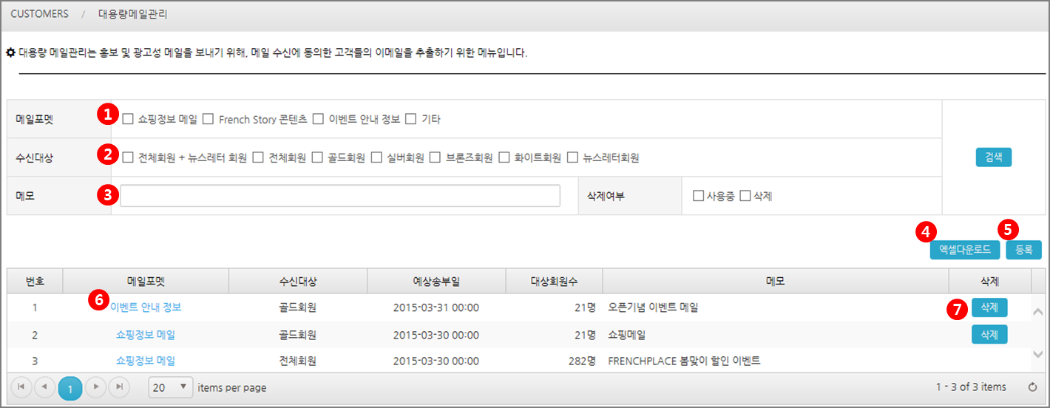

[그림 4‑61] 메일관리 목록

1. 검색할 메일포멧을 선택합니다.
2. 검색할 수신대상을 선택합니다.
3. 메모 내용을 입력하고, 삭제여부를 선택하여 검색 합니다.
4. 아래 목록 중 선택하여 엑셀다운로드 버튼을 클릭하면 메일발송 회원 목록을 다운 받을 수 있습니다.
5. 등록 버튼을 클릭하면 대용량메일 등록 팝업이 열립니다.
6. 등록된 목록이며, 클릭 시 상세 및 수정 팝업이 열립니다.
7. 삭제버튼 클릭 시 해당 내용이 삭제됩니다.

### 대량메일관리 등록

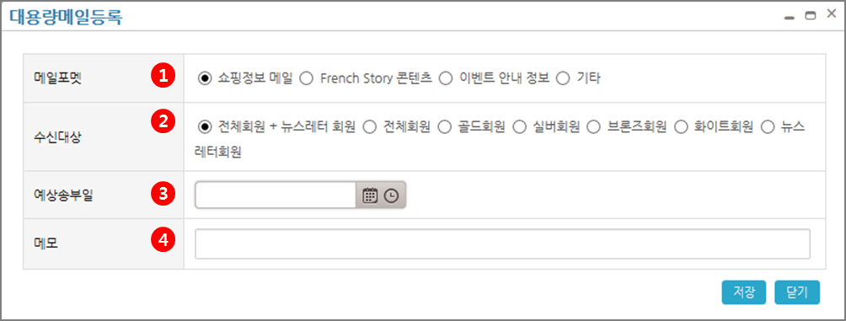

[그림 4‑62] 메일관리 목록

1. 메일포멧을 선택합니다.
2. 수신대상을 선택합니다.
3. 예상 송부일을 선택합니다.
4. 어떤 메일인지 간략한 메모를 입력 합니다.

### 대량메일관리 상세 및 수정

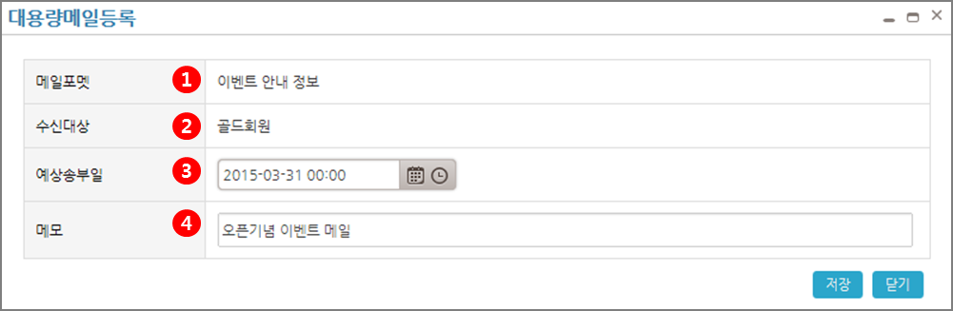

[그림 4‑63] 메일관리 목록

1. 등록할 때 선택한 메일포멧 입니다.
2. 등록할 때 선택한 수신대상 입니다.
3. 예상 송부일을 수정할 수 있습니다.
4. 메모 내용을 수정할 수 있습니다.

## 푸시메시지 관리

모바일 푸시 관리에 대한 기능을 제공하는 페이지로 모바일 App 설치 후 푸시 수신 동의하신 회원에 한해서만 푸시 메시지가 전송되며, 전송 완료된 푸시 메시지는 모바일 App의 ‘알림’ 부분에 노출됩니다.

### 검색&리스트

전송된 푸시의 검색, 목록이 제공되며 별도의 수정, 삭제는 불가능합니다.

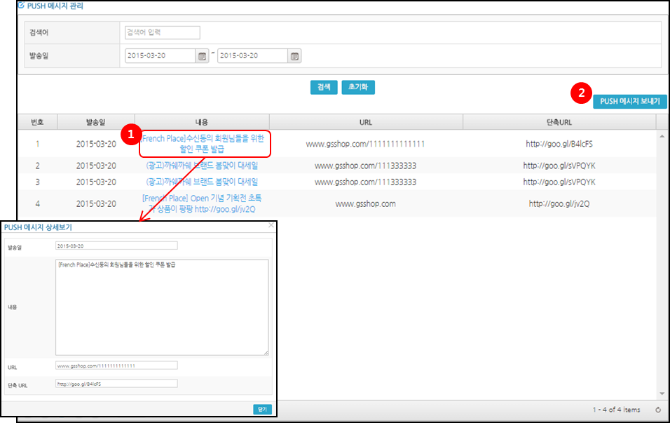

[그림 4‑64] 푸시 관리 검색, 리스트

1. 전송된 푸시 메시지 내용 상세보기 : 푸시 내용 미리 보기 클릭 시 전송된 푸시 내용 보기 페이지가 팝업으로 제공됩니다.
2. 푸시 보내기 : 푸시 보내기 버튼 클릭 시 푸시 보내기 페이지가 팝업으로 제공됩니다.

### 푸시 보내기

푸시의 용량은 내용, URL 포함 XXXbyte로 제한되어 있으므로 내용 외 URL 포함까지의 정확한 용량을 알기 위해선 내용에 URL을 함께 입력해 보시고, 제한 용량에 걸리는지 확인 후 테스트로 입력했던 URL을 내용에서 제거한 후 전송 부탁 드립니다.

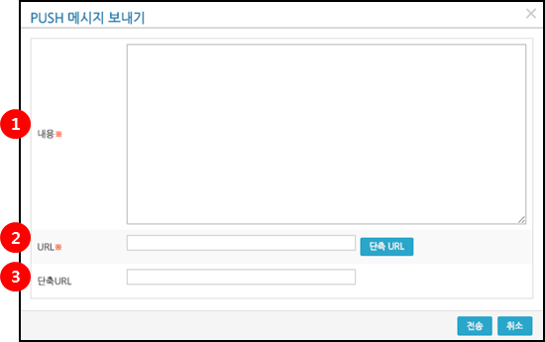

[그림 4‑65] 푸시 보내기

1. 내용(필수) : 내용의 입력 가능한 글자 수는 XXXbyte로 제한되며 이상 입력 시에는 자동으로 입력이 불가능합니다. (안드로이드와 IOS의 푸시 용량 제한이 상이하기 때문에 IOS에 맞춘 부분입니다.)

URL(필수 아님)

- 링크를 설정하면 고객이 해당 푸시 클릭 시 링크된 페이지로 이동됩니다. EX)기획전 연결 시, 푸시 메시지 클릭 > 기획전 연결

- URL의 글자 수 또한 푸시 용량 제한에 속하기 때문에 입력 후 단축URL 버튼을 클릭하여 3번의 단축 URL을 생성하실 것을 추천 드립니다.

1. 단축 URL(필수 아님) : 2번의 URL 입력 후 단축 URL 버튼 클릭 시 생성되는 단축된 URL 입니다. URL의 글자 수 또한 푸시 용량 제한에 속하기 때문에 제공해드리는 기능이며 URL의 주소가 길 경우에는 단축 URL을 사용하시길 추천 드립니다.

### 푸시 알림(모바일 앱 화면)

전송 완료된 푸시 메시지가 노출되는 모바일 App 화면으로 링크가 걸려있는 메시지 클릭 시 해당 페이지로 이동할 수 있으며 수신일로부터 7일이 지난 메시지는 자동으로 삭제됩니다.

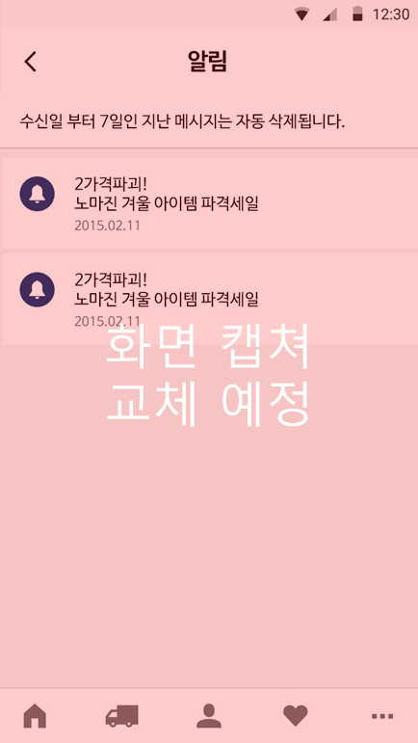

[그림 4‑66] 푸시 알림 화면(앱 화면)

# Order

주문에 대해 검색, 그에 대한 결과값을 조회하는 페이지 입니다. 노출되는 내용이 고객CS관리와 동일하지만 주문관리에서는 보기만 가능하고 변경 등의 모든 액션은 고객CS관리에서 가능합니다



## 주문관리

검색 결과에서 주문번호를 클릭하면 해당 주문의 상세 데이터가 하단에 떨어집니다.

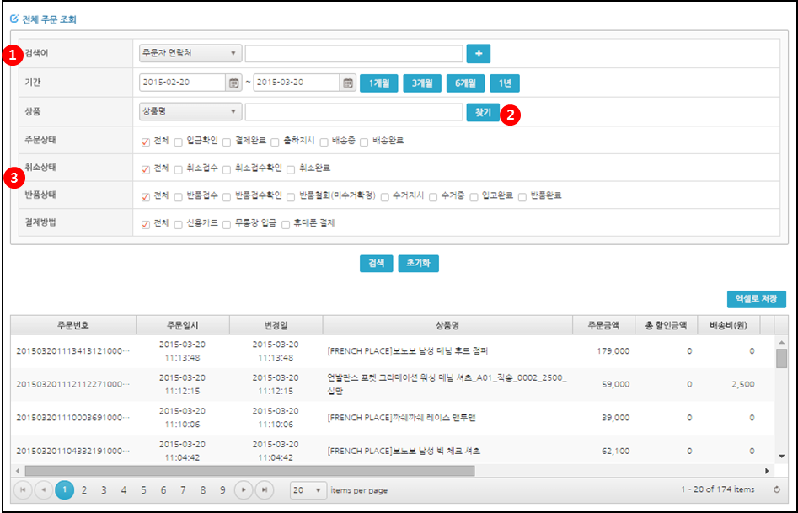

[그림 5‑1] 주문관리 검색 & 리스트

1. 검색어 : 검색어 필드는 5개까지 추가가 가능하며, 추가 입력된 검색어에 따른 검색 결과가 모두 노출됩니다.
2. 상품 찾기 버튼 클릭 시 상품 검색 팝업이 제공됩니다.
3. 각 상태 별로만 검색 가능한 것이 아닌 주문상태, 취소상태, 반품상태 통틀어 중복으로 검색이 가능합니다.

### 상품 상세 검색

상품 검색 영역에서 찾기 버튼 클릭 시 상품 찾기 팝업이 제공됩니다.

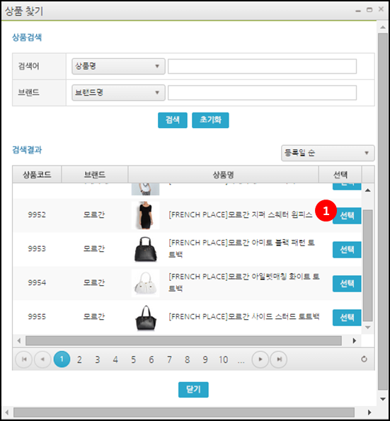

[그림 5‑2] 상품 검색 팝업

1. 선택 버튼 클릭 시 해당 상품이 선택되며 팝업이 닫힙니다.

### 주문관리 정보 상세보기

검색 결과에서 주문번호를 클릭하면 해당 주문의 상세 데이터가 하단에 떨어지며 상세 데이터에서는 해당 주문의 주문정보, 취소정보, 반품정보, 실 결제정보, 환불정보, 배송정보, 영수증발급내역, 업체정보가 보여집니다.

**상세보기 절차 :** 주문관리 > 검색 > 리스트 > 주문번호 > 해당 주문에 대한 상세보기

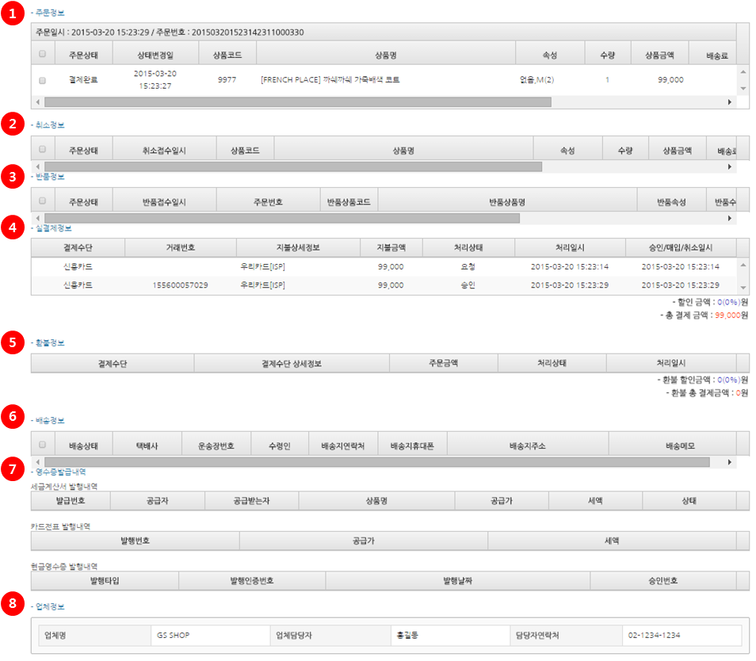

[그림 5‑3] 주문 관리 정보 상세보기

1. 주문 정보 : 주문상품에 대한 상세정보가 제공됩니다.
2. 취소 정보 : 주문상품을 취소했을 시 취소에 대한 상세정보가 제공됩니다.
3. 반품 정보 : 주문상품을 반품했을 시 반품에 대한 상세정보가 제공됩니다.
4. 실 결제 정보 : 상품을 주문할 때 사용되었던 결제수단에 대한 상세정보가 제공됩니다.
5. 환불 정보 : 주문상품을 환불했을 시 환불에 대한 상세정보가 제공됩니다.
6. 배송 정보 : 주문상품이 배송되었을 시 배송에 대한 상세정보가 제공됩니다.
7. 영수증 발급 내역 : 세금계산서 발행 내역, 카드전표 발행 내역, 현금영수증 발행 내역 등의 정보가 제공됩니다.
8. 업체 정보 : 주문 업체의 정보가 노출됩니다.

### 장바구니

장바구니의 모든 상품은 15일이 경과하면 자동으로 삭제되며, 로그인한 회원만 이용이 가능하며, 주문할 상품 선택 후 주문하기 행동 시 주문서 작성, 결제 페이지로 이동됩니다. 묶음배송의 경우 배송비가 서로 상이한 상품일 시에는 가장 적은 값이 적용됩니다.

**주문, 결제 절차 :** 로그인 > 상품 단품 페이지 > 주문할 상품 장바구니 담기 > 상품 선택 후 주문하기 > 주문서 작성 > 결제 > 주문완료

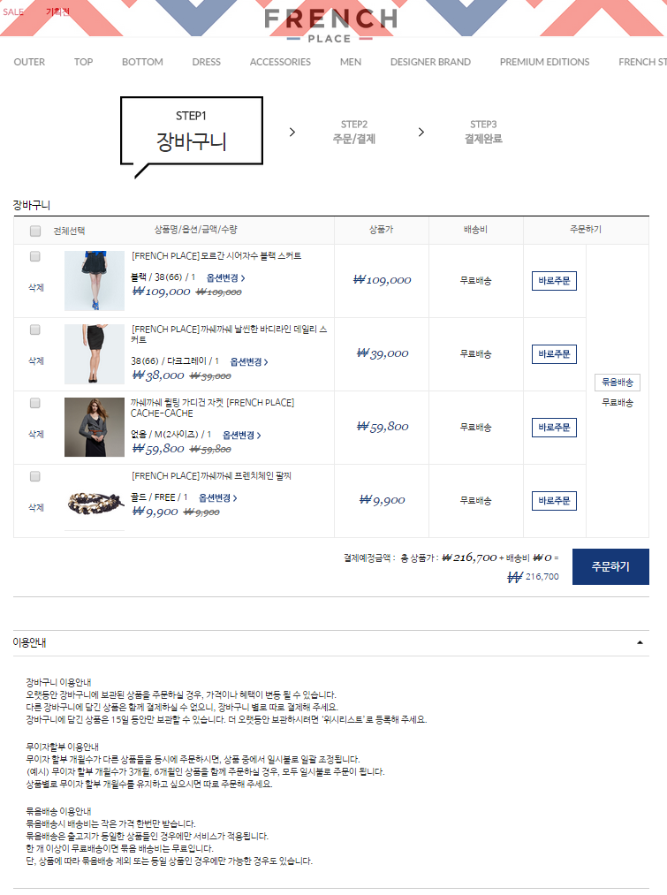

[그림 5‑4] 장바구니

### 주문결제

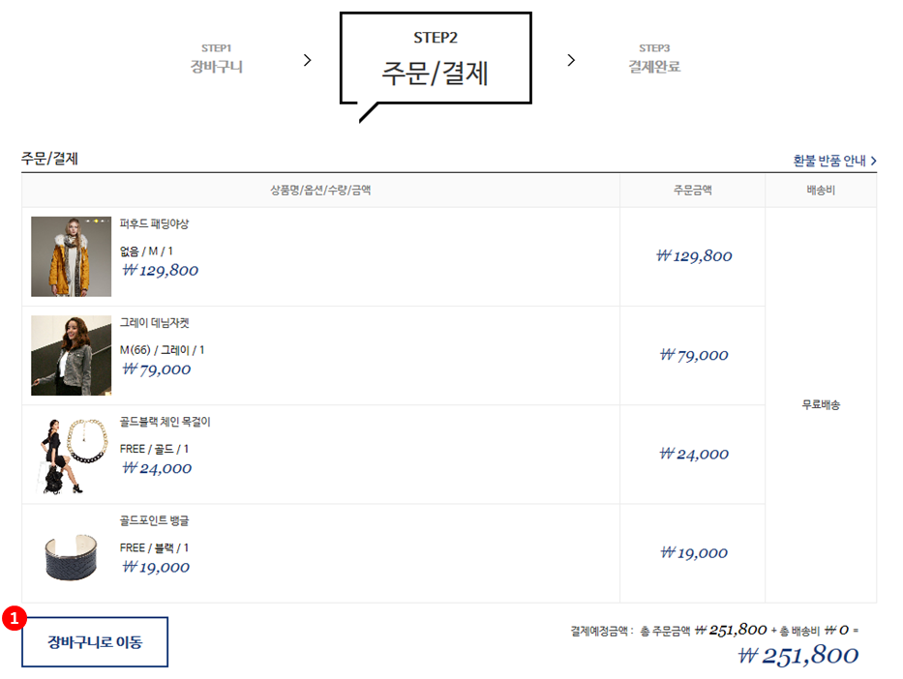

[그림 5‑5] 주문 상품 목록

1. 주문할 상품의 확인 차원으로 주문할 상품의 목록을 제공해드리며, 장바구니로 이동 버튼 클릭 시 장바구니로 되돌아가게 됩니다.

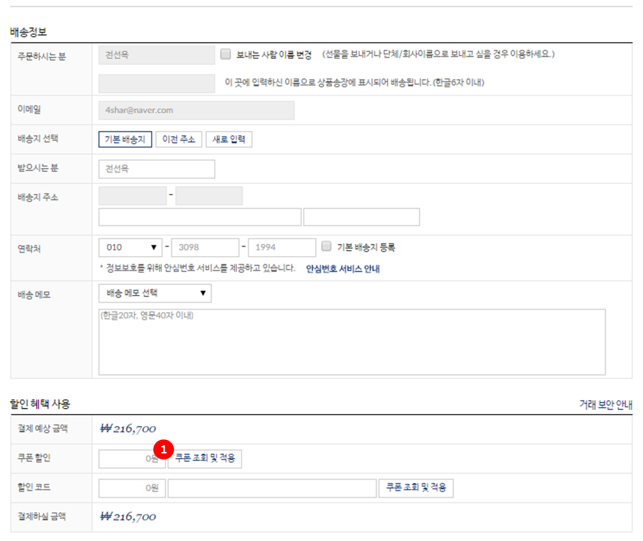

[그림 5‑6] 배송지 입력

2. 할인 혜택은 쿠폰, 코드로 분류되어 있으며, 필수 입력사항은 아닙니다. (쿠폰에 발급에 대한 내용은 쿠폰관리에서 확인이 가능합니다)
3. 쿠폰 조회 및 적용 버튼 클릭 시 쿠폰 사용 화면이 팝업으로 제공됩니다.
4. 이 중 쿠폰의 적용은 상품별, 배송비 별로 적용이 가능합니다. 쿠폰은 관리자 페이지의 쿠폰관리에서 발급됩니다. 단, 고객 보상 쿠폰(CS쿠폰)은 고객관리 > 고객 보상 쿠폰에서 발급됩니다.

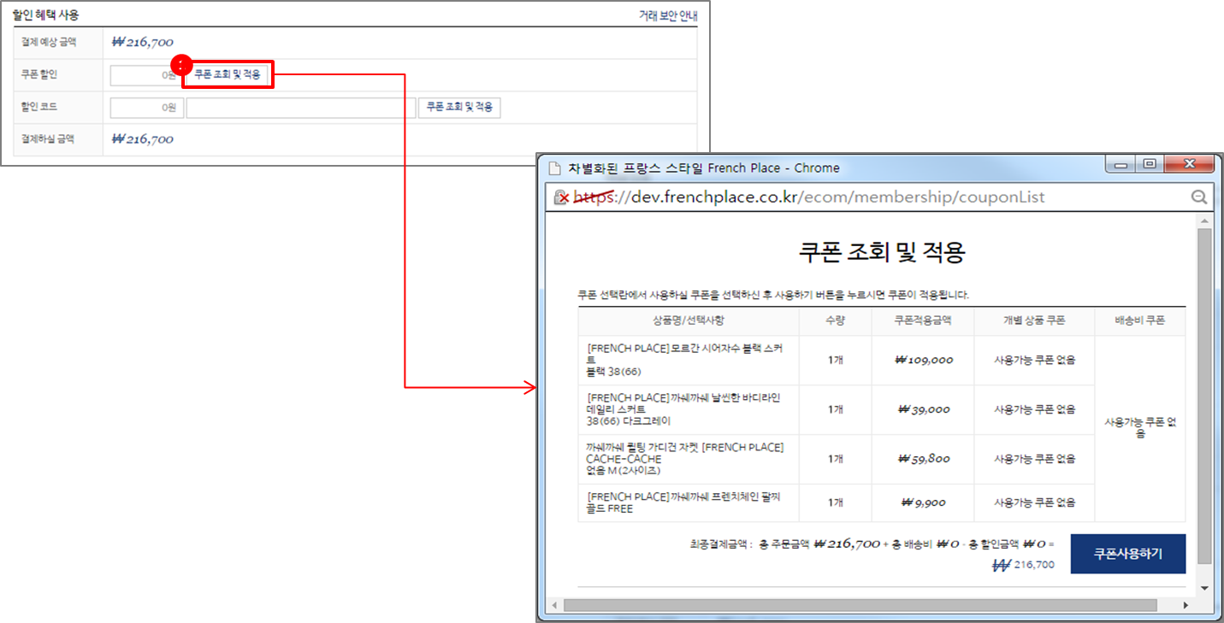

[그림 5‑7] 쿠폰 조회 및 적용

1. 결제수단은 신용카드, 무통장입금, 휴대폰결제가 있으며 이 중 무통장입금 선택 시에만 현금영수증 발급 영역이 제공됩니다.
2. 30만원 이상의 주문 건일 경우에는 휴대폰결제가 되지 않습니다.

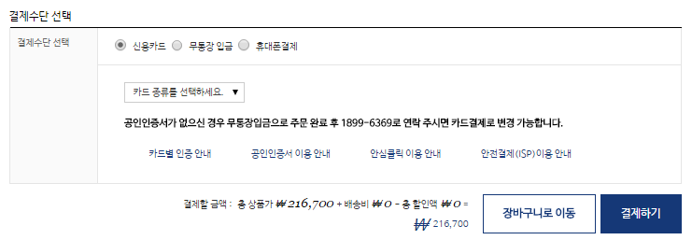

[그림 5‑8] 결제 수단 선택

### 주문완료



주문완료 시 사용자에게 주문완료 안내 이메일, SMS가 발송되며 주문 상품, 배송 정보, 결제 금액 정보, 결제 수단 정보 등의 확인이 가능합니다.

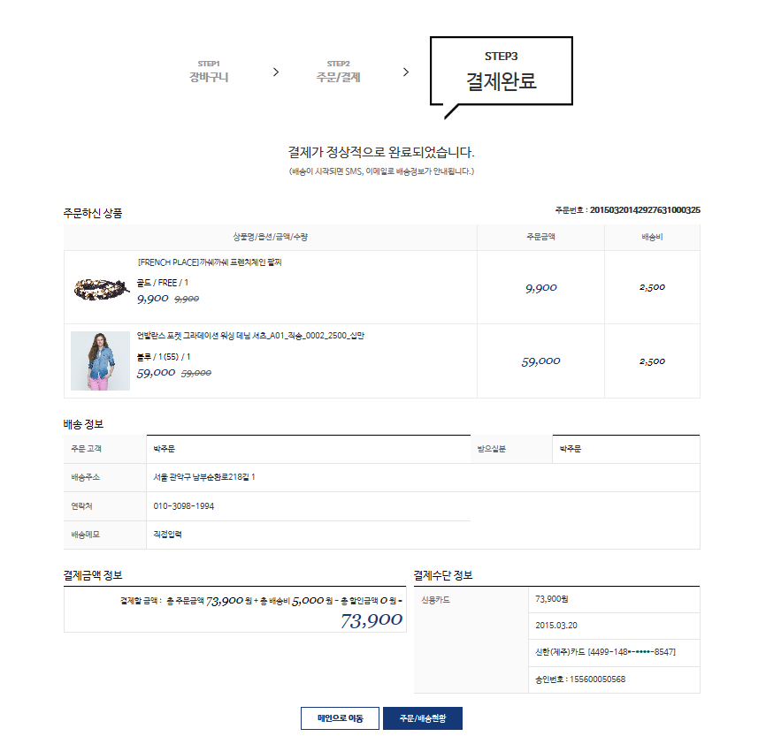

[그림 5‑9] 주문완료

### 주문페이지관련 이메일, SMS 발송 시점

1. 주문 완료 시 주문 확인 메일, SMS가 전송됩니다.
2. 무통장 입금 확인 시 무통장 입금 완료 메일, SMS가 전송됩니다.
3. 무통장 입금 기한 초과 시(D+2일 초과) 미 입금 자동 취소 메일, SMS가 전송됩니다.
4. 무통장 입금 기한 만료 임박 시(D+1일) 입금 재 요청 메일, SMS가 전송됩니다.
5. 결제 수단 선택 > 무통장 입금 > 주문 완료 후 휴대폰으로 계좌번호 받기 동의 체크 시 해당 내용이 SMS로 전송됩니다.
6. 결제 수단 선택 > 무통장 입금 > 입금 완료 후 휴대폰으로 입금 내역 정보 받기 동의 체크 시 해당 내용이 SMS로 전송됩니다.

## 통계

주문 통계에서는 일별, 월별, 상품별의 항목에 따른 주문, 매출 통계에 대한 조회 기능을 제공합니다

### 일별 통계 검색



기간은 일 단위로 설정 가능하며 카테고리, 브랜드, 상품, 결제방법 등에서 총 주문 건, 입금(결제)완료건, 취소/반품(환불)건의 조회가 가능합니다.



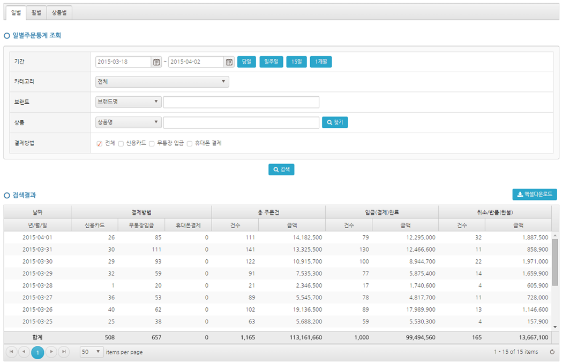

[그림 5‑10] 일별 통계 검색

1. 상품 검색 영역에서 찾기 버튼 클릭 시 상품 찾기 팝업이 제공됩니다.

### 월별 통계 검색 & 리스트



기간은 월 단위로 설정 가능하며 카테고리, 브랜드, 상품, 결제방법 등에서 총 주문 건, 입금(결제)완료건, 취소/반품(환불)건의 조회가 가능합니다.

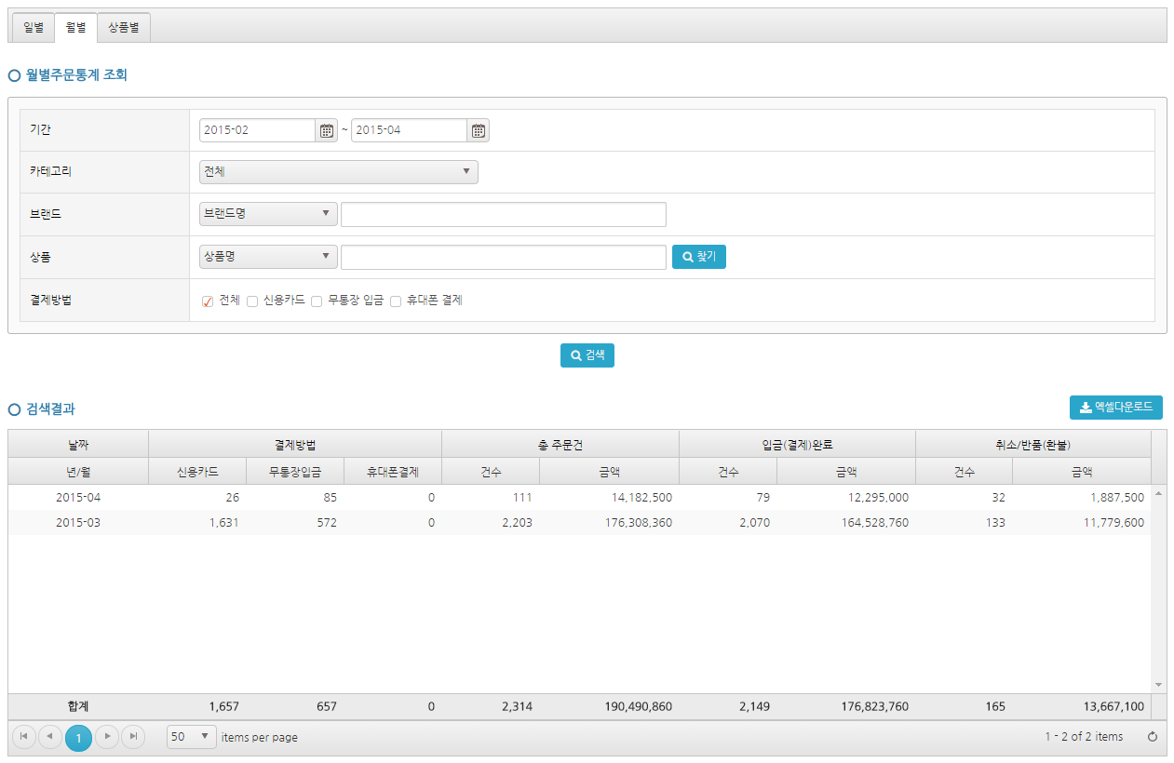

[그림 5‑11] 월별 통계 검색 & 리스트

### 상품별 통계 검색 & 리스트



상품의 매출 순위를 조회할 수 있으며 카테고리, 브랜드, 상품 등에서 구매자 수, 구매 수량, 매출 금액 등의 조회가 가능합니다.

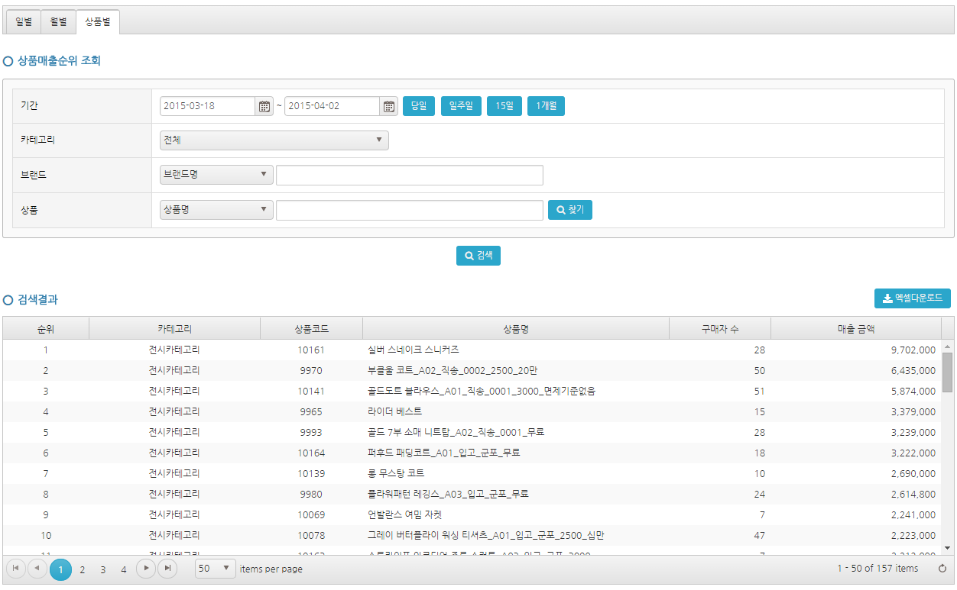

[그림 5‑12] 상품별 통계 검색 & 리스트

상품 검색 영역에서 찾기 버튼 클릭 시 상품 찾기 팝업이 제공됩니다.

# Coupon



## 자동 적용 쿠폰

자동 적용 쿠폰이란 특정 업무, 시기 등에 따라 자동으로 적용되는 룰을 만들어 적용되는 쿠폰이며 이를 생성, 관리하는 페이지입니다.

예시)

*봄맞이 대세일 10% 할인 쿠폰

*까쉐까쉐 브랜드 세일 10% 할인 쿠폰

자동 적용 쿠폰은 별도의 발급 없이 특정 상품, 특정 카테고리, 특정 배송비 등에 자동으로 적용되어 사용됩니다.

### 쿠폰 리스트

자동적용 쿠폰은 특정인을 지정하여 발급되는 것이 아닌 상품에 자동적으로 적용되는 쿠폰이므로 소유자 리스트를 제공하지 않습니다.

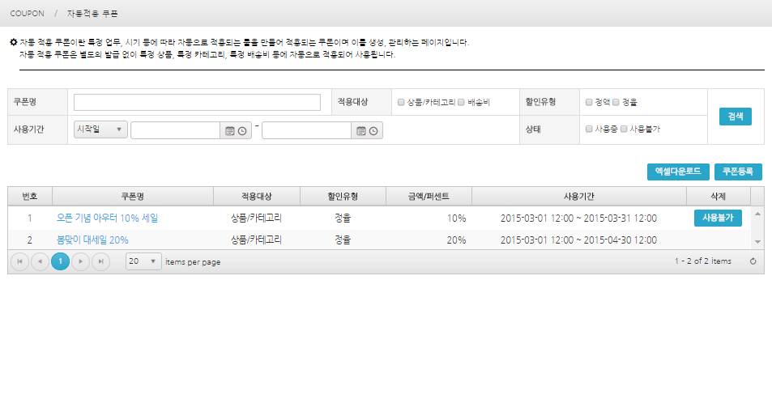

[그림 6‑1] 자동 적용 쿠폰 검색 & 리스트

### 등록



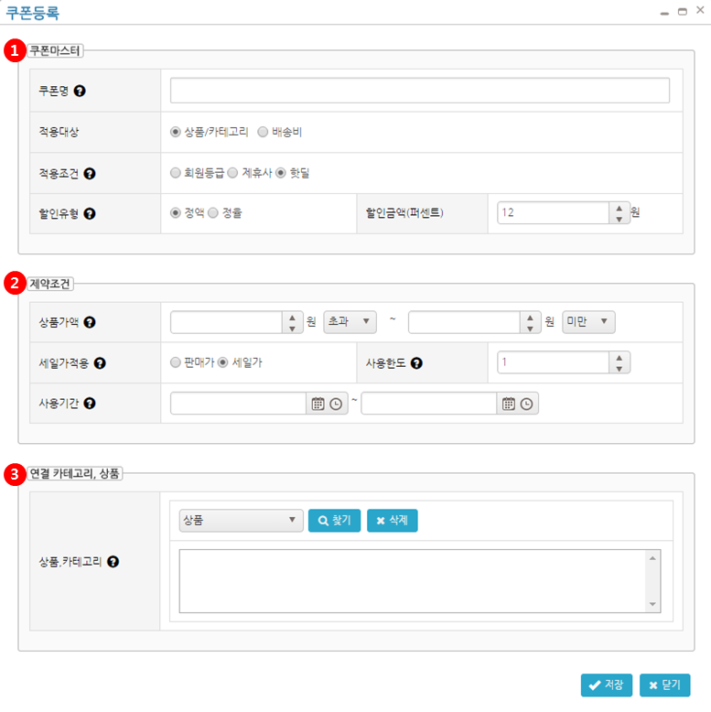

[그림 6‑2] 자동 적용 쿠폰 등록

1. 쿠폰등록은 우선 쿠폰명, 적용대상, 적용조건(회원등급or제휴사or핫딜), 할인유형(정액, 정율), 할인금액을 설정합니다.
2. 최소상품가액(상품금액 **원 이상), 최대할인액(최대 **원까지 할인 가능), 세일가or판매가 적용여부, 사용한도(선착순 100명 발급), 쿠폰 사용 기한 등을 적용하여 등록을 할 수 있습니다.
3. 쿠폰 등록 시 특정 상품이나 카테고리를 적용하면 적용한 상품, 카테고리에 쿠폰 적용이 가능하며 적용하지 않았을 시에는 모든 상품/카테고리 대상으로 적용이 됩니다.

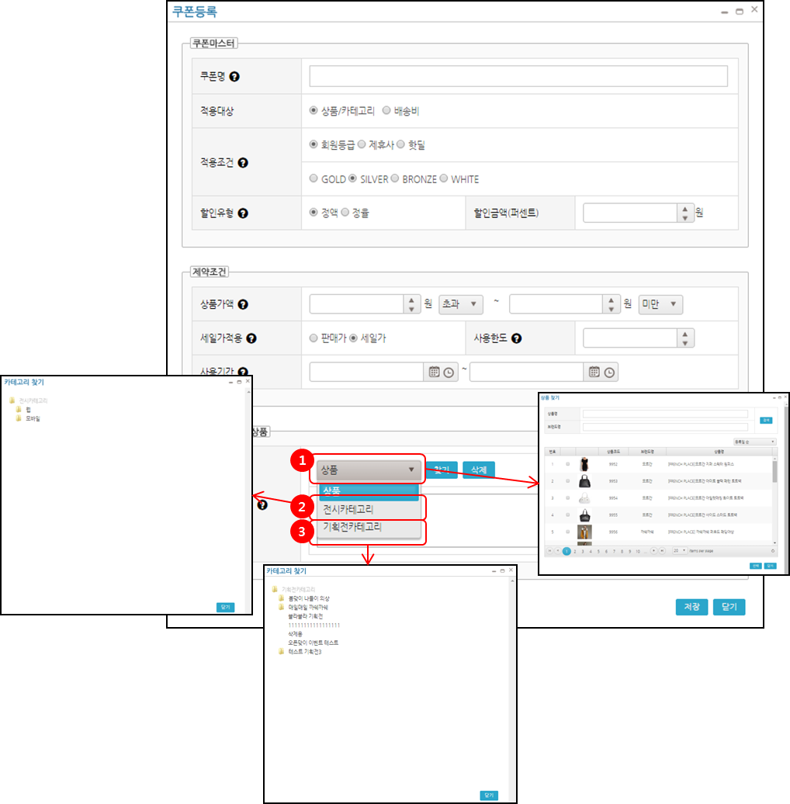[그림 6‑3] 자동 적용 쿠폰 상품카테고리 등록

1. 상품 : 상품검색 팝업이 제공되며, 선택한 상품에 대해 쿠폰이 적용됩니다.
2. 전시카테고리 : 전시카테고리 설정 팝업이 제공되며, 선택한 해당 카테고리에 대해 쿠폰이 적용됩니다.
3. 기획전카테고리 : 기획전카테고리 설정 팝업이 제공되며, 선택한 해당 기획전에 대해 쿠폰이 적용됩니다.

## 정책 적용 쿠폰

정책 적용 쿠폰이란 회원가입 및 등급에 따라 발급되는 쿠폰이며 이를 생성, 관리하는 페이지입니다.

예시)

*골드 회원 10% 할인 쿠폰

*신규가입 축하 쿠폰

*출석 체크 이벤트 보상 쿠폰

*오전 10시 선착순 이벤트 한정 쿠폰

등급에 따라 자동으로 발급되어 주문서의 할인 혜택 사용에서 사용이 가능합니다.

발급 확인은 웹, 모바일 화면 마이페이지 > 쇼핑관리 > 나의 쿠폰에서 확인이 가능하며 사용은 웹, 모바일 화면의 주문결제 > 할인 혜택 사용 > 쿠폰 조회 및 적용 부분에서 사용이 가능합니다. 단, 모바일 화면의 경우 개별 상품 쿠폰은 적용 가능한 쿠폰이 있을 시에만 주문 상품 목록에서 해당 상품의 하단에 적용할 수 있도록 노출됩니다.

### 쿠폰 리스트

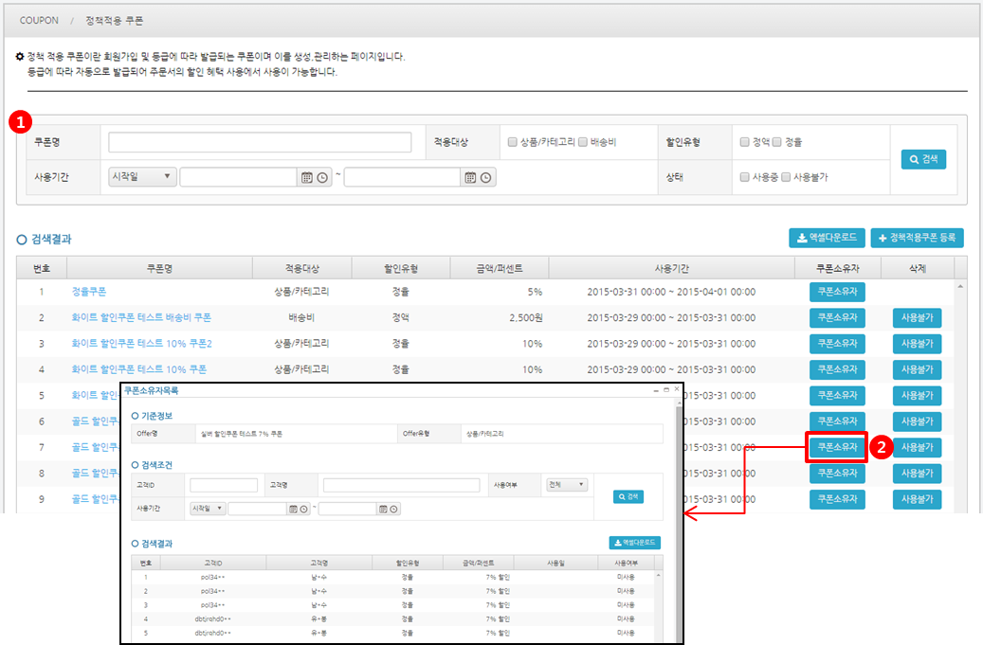

[그림 6‑4] 정책 적용 쿠폰 리스트

1. 쿠폰 명, 적용대상, 할인유형, 사용기간, 상태 등의 검색 값을 입력하여 해당 쿠폰을 검색하실 수 있습니다.
2. 쿠폰 명 클릭 시 해당 쿠폰의 수정페이지가 팝업으로 제공되며, 쿠폰소유자 클릭 시 해당 쿠폰의 소유자 리스트 페이지가 팝업으로 제공됩니다.

### 등록



[그림 6‑5] 자동 적용 쿠폰 등록

1. 쿠폰등록은 우선 쿠폰명, 적용대상, 적용조건(회원등급or제휴사or핫딜), 할인유형(정액, 정율), 할인금액을 설정합니다.
2. 최소상품가액(상품금액 **원 이상), 최대할인액(최대 **원까지 할인 가능), 세일가or판매가 적용여부, 사용한도(선착순 100명 발급), 쿠폰 사용 기한 등을 적용하여 등록을 할 수 있습니다.
3. 쿠폰 등록 시 특정 상품이나 카테고리를 적용하면 적용한 상품, 카테고리에 쿠폰 적용이 가능하며 적용하지 않았을 시에는 모든 상품/카테고리 대상으로 적용이 됩니다.

[그림 6‑6] 자동 적용 쿠폰 상품카테고리 등록

1. 상품 : 상품검색 팝업이 제공되며, 선택한 상품에 대해 쿠폰이 적용됩니다.
2. 전시카테고리 : 전시카테고리 설정 팝업이 제공되며, 선택한 해당 카테고리에 대해 쿠폰이 적용됩니다.
3. 기획전카테고리 : 기획전카테고리 설정 팝업이 제공되며, 선택한 해당 기획전에 대해 쿠폰이 적용됩니다.

## 프로모션 코드

프로모션 코드란 텍스트로 이뤄진 코드를 입력하여 할인되는 방식의 쿠폰이며 이를 생성, 관리하는 페이지며, 다른 쿠폰들과는 다르게 쿠폰등록 > 발급코드목록 > 등록의 절차를 거쳐야만 코드번호 발급이 가능합니다.

예시)

*스커트 전 품목 10% 할인 코드

*컴백 회원 2000원 할인 코드

웹, 모바일 화면의 주문결제 > 할인 혜택 사용 > 할인 코드 적용 영역에서 사용이 가능합니다.

### 쿠폰 리스트

쿠폰 명 클릭 시 해당 쿠폰의 수정페이지가 팝업으로 제공되며, 발급코드목록 클릭 시 해당 코드의 관리 페이지가 팝업으로 제공되며, 코드번호 확인, 코드번호 등록 등의 기능을 제공합니다.

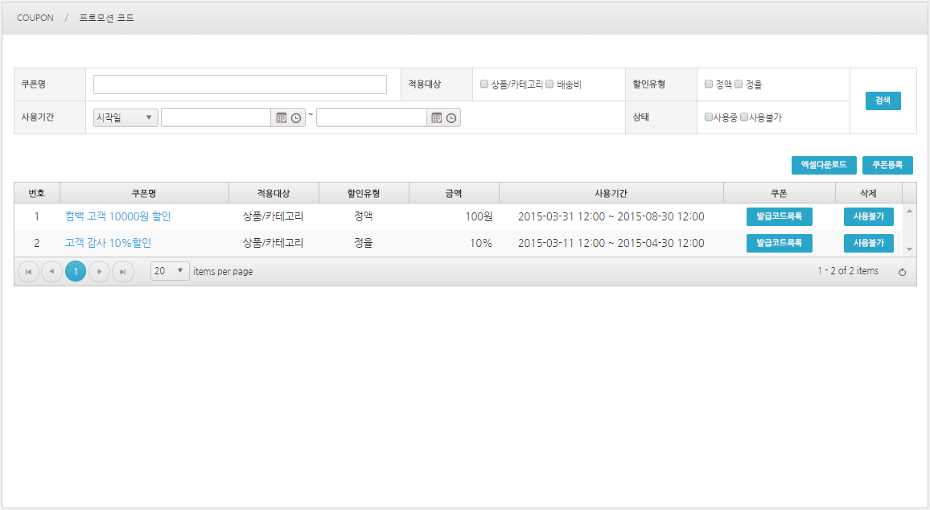

[그림 6‑7] 프로모션 코드 리스트

### 등록



[그림 6‑8] 자동 적용 쿠폰 등록

1. 쿠폰등록은 우선 쿠폰명, 적용대상, 적용조건(회원등급or제휴사or핫딜), 할인유형(정액, 정율), 할인금액을 설정합니다.
2. 최소상품가액(상품금액 **원 이상), 최대할인액(최대 **원까지 할인 가능), 세일가or판매가 적용여부, 사용한도(선착순 100명 발급), 쿠폰 사용 기한 등을 적용하여 등록을 할 수 있습니다.
3. 쿠폰 등록 시 특정 상품이나 카테고리를 적용하면 적용한 상품, 카테고리에 쿠폰 적용이 가능하며 적용하지 않았을 시에는 모든 상품/카테고리 대상으로 적용이 됩니다.

[그림 6‑9] 자동 적용 쿠폰 상품카테고리 등록

1. 상품 : 상품검색 팝업이 제공되며, 선택한 상품에 대해 쿠폰이 적용됩니다.
2. 전시카테고리 : 전시카테고리 설정 팝업이 제공되며, 선택한 해당 카테고리에 대해 쿠폰이 적용됩니다.
3. 기획전카테고리 : 기획전카테고리 설정 팝업이 제공되며, 선택한 해당 기획전에 대해 쿠폰이 적용됩니다.

### 코드 관리(코드 번호 발급)

등록된 쿠폰에서 발급코드목록 버튼 클릭 시 쿠폰코드관리 팝업이 제공되는데, 쿠폰코드관리 팝업에서 등록 버튼으로 코드번호를 생성 후에야 코드로 사용될 번호의 발급이 완료됩니다.



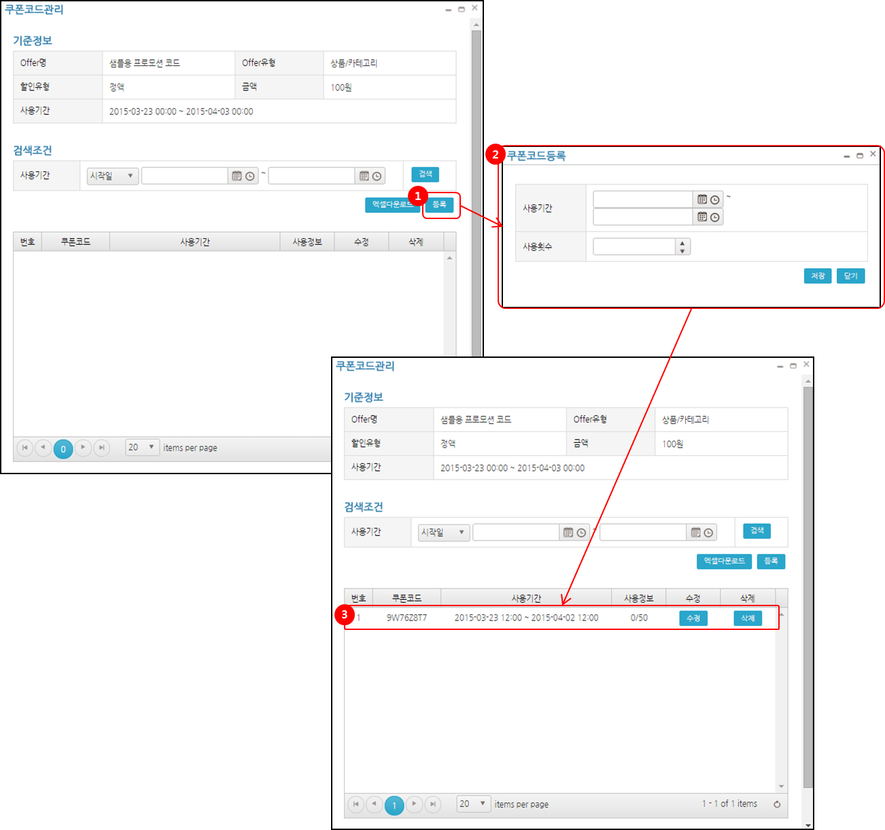

[그림 6‑10] 프로모션 코드 관리(코드 번호 발급)

1. 쿠폰코드관리에서 등록 버튼 클릭 시 쿠폰코드등록 팝업이 제공됩니다.
2. 쿠폰코드등록 팝업에서 발급할 코드의 사용기간과 사용횟수를 설정하며 저장버튼 클릭 시 코드번호 생성이 완료됩니다.
3. 생성된 쿠폰코드를 사용자에게 제공합니다.

## 프로모션 쿠폰

프로모션 쿠폰이란 이벤트에 응모한 고객에게 배포하는 쿠폰이며 이를 생성, 관리하는 페이지입니다.

예시)

*출첵 이벤트 개근 10% 할인 쿠폰

*오전 11시 선착순 1000명 5% 할인 쿠폰

사용자가 이벤트 참여로 인해 발급 욕구를 충족했을 시 발급됩니다. 발급 확인은 웹, 모바일 화면 마이페이지 > 쇼핑관리 > 나의 쿠폰에서 확인이 가능하며 사용은 웹, 모바일 화면의 주문결제 > 할인 혜택 사용 > 쿠폰 조회 및 적용 부분에서 사용이 가능합니다. 단, 모바일 화면의 경우 개별 상품 쿠폰은 적용 가능한 쿠폰이 있을 시에만 주문 상품 목록에서 해당 상품의 하단에 적용할 수 있도록 노출됩니다.

### 쿠폰 리스트

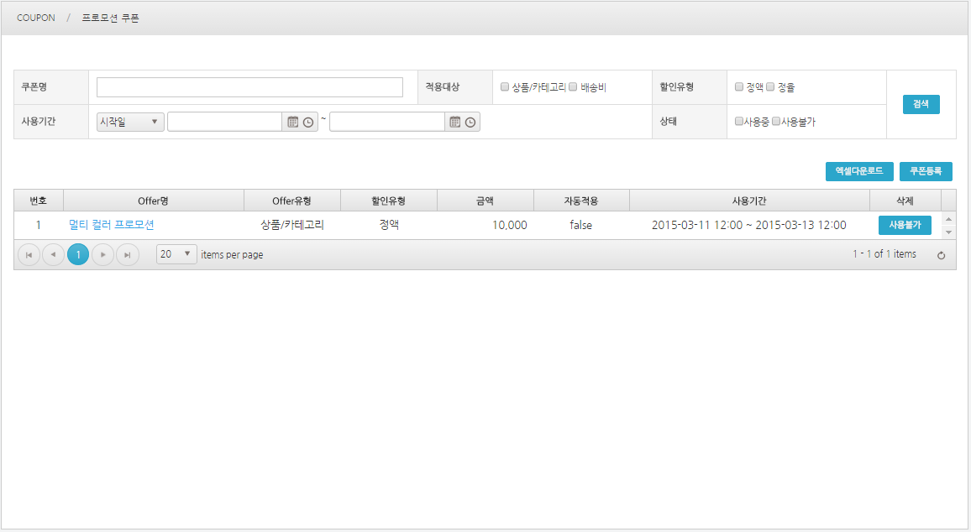

[그림 6‑9] 프로모션 쿠폰 리스트

쿠폰 명 클릭 시 해당 쿠폰의 수정페이지가 팝업으로 제공됩니다.

### 등록



[그림 6‑8] 자동 적용 쿠폰 등록

1. 쿠폰등록은 우선 쿠폰명, 적용대상, 적용조건(회원등급or제휴사or핫딜), 할인유형(정액, 정율), 할인금액을 설정합니다.
2. 최소상품가액(상품금액 **원 이상), 최대할인액(최대 **원까지 할인 가능), 세일가or판매가 적용여부, 사용한도(선착순 100명 발급), 쿠폰 사용 기한 등을 적용하여 등록을 할 수 있습니다.
3. 쿠폰 등록 시 특정 상품이나 카테고리를 적용하면 적용한 상품, 카테고리에 쿠폰 적용이 가능하며 적용하지 않았을 시에는 모든 상품/카테고리 대상으로 적용이 됩니다.

[그림 6‑9] 자동 적용 쿠폰 상품카테고리 등록

1. 상품 : 상품검색 팝업이 제공되며, 선택한 상품에 대해 쿠폰이 적용됩니다.
2. 전시카테고리 : 전시카테고리 설정 팝업이 제공되며, 선택한 해당 카테고리에 대해 쿠폰이 적용됩니다.
3. 기획전카테고리 : 기획전카테고리 설정 팝업이 제공되며, 선택한 해당 기획전에 대해 쿠폰이 적용됩니다.

# Account



## 카드 정산

### 정의

고객의 카드 결제와 관련하여 청구전표, 반송전표, 입금액확인, 수수료전표에 대한 내역을 확인하는 메뉴입니다.

### 카드 결제 내역 화면

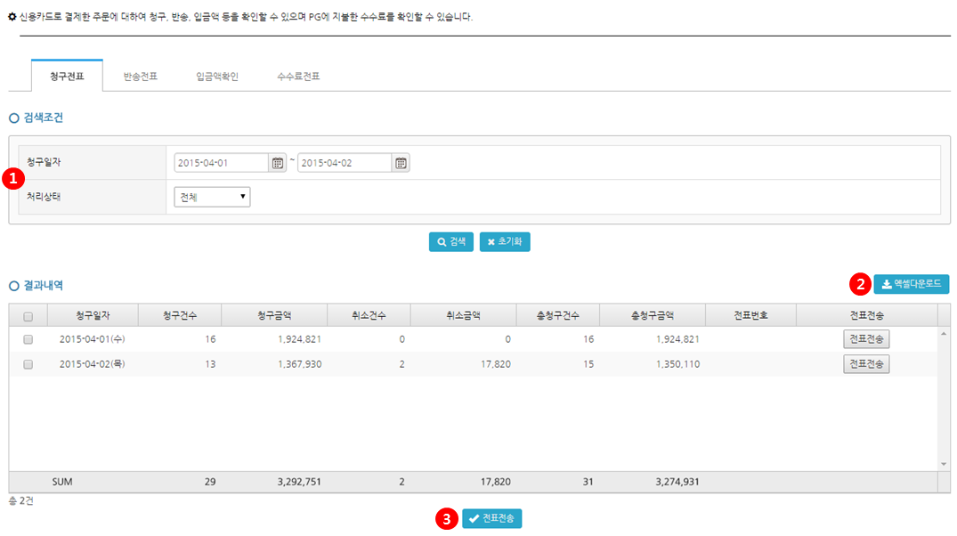

[그림 7‑1] 카드 결제 내역 화면

1. 청구일자 기간을 설정하고 처리상태(전체, 전표생성완료, 전표미전송)를 선택하여 검색합니다.

- 청구일자는 거래일자 + 1 영업일 입니다.

- 전송완료된 건이나 총청구금액이 0원은 전표생성 할 수 없습니다.

1. 엑셀다운로드 버튼 클릭 시 해당 목록을 엑셀파일로 다운로드 받을 수 있습니다.
2. 결과내역을 선택하고 전표전송 버튼을 클릭하면 전표가 전송됩니다

* 카드 입금일은 거래일 + 6 영업일 입니다.

## 휴대폰 정산

### 정의

고객의 휴대폰 결제와 관련하여 승인내역, 미수금청구승인처리, 실입금액저장, 수수료승인처리 내역을 확인하는 메뉴입니다.

### 휴대폰 결제 내역 화면

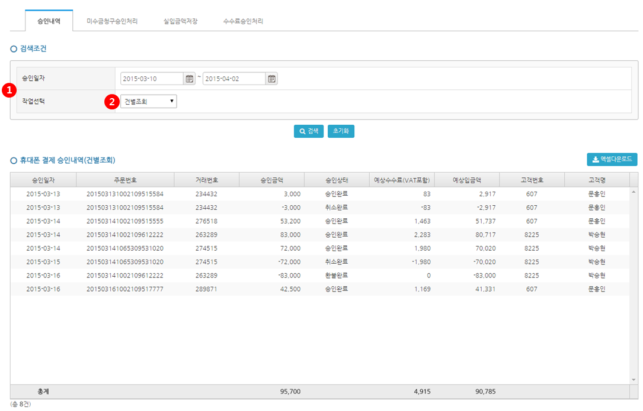

[그림 7‑2] 휴대폰 결제 내역 화면

1. 휴대폰 결제 승일일자 기간을 설정합니다.
2. 작업 선택 (건별조회, 합계조회, 일자별합계조회)를 선택합니다.

## 무통장 정산

### 정의

고객의 무통장 입금 결제와 관련하여 청구전표/입금액확인, 수수료 전표 내역을 확인하는 메뉴입니다.

### 무통장 입금 결제 내역 확인

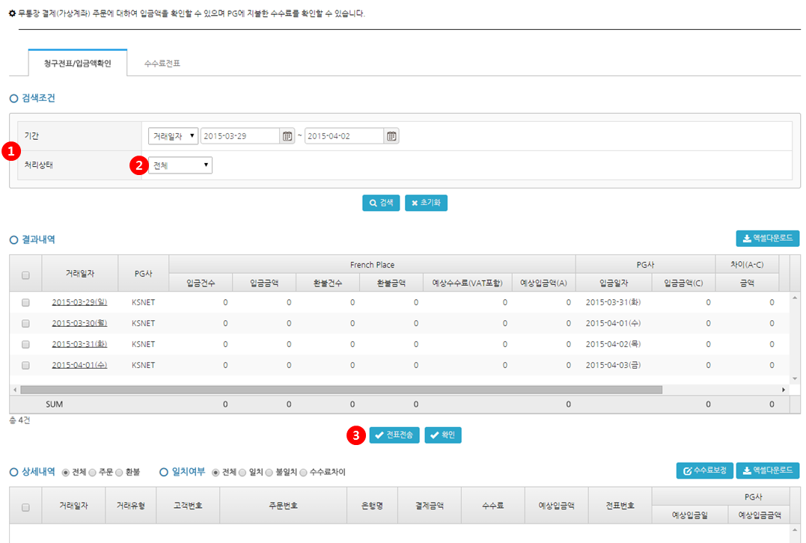

[그림 7‑3] 무통장 입금 결제 내역 화면

1. 조회년월을 선택 후 검색합니다.
2. 전표전송완료, 전표미전송 내역으로 구분하여 조회할 수 있습니다.
3. 결과내역을 선택하고 전표전송 버튼을 클릭하면 전표가 전송됩니다.

- 입금일자는 거래일 + 2 영업일 입니다.

- 입금액 0원은 전표를 발행 할 수 없습니다.

## 수수료 관리

### 정의

PG를 통해 결제대행을 한 주문에 대하여 수수료 금액과 수수료율을 확인할 수 있는 메뉴입니다.

### 수수료 관리 화면

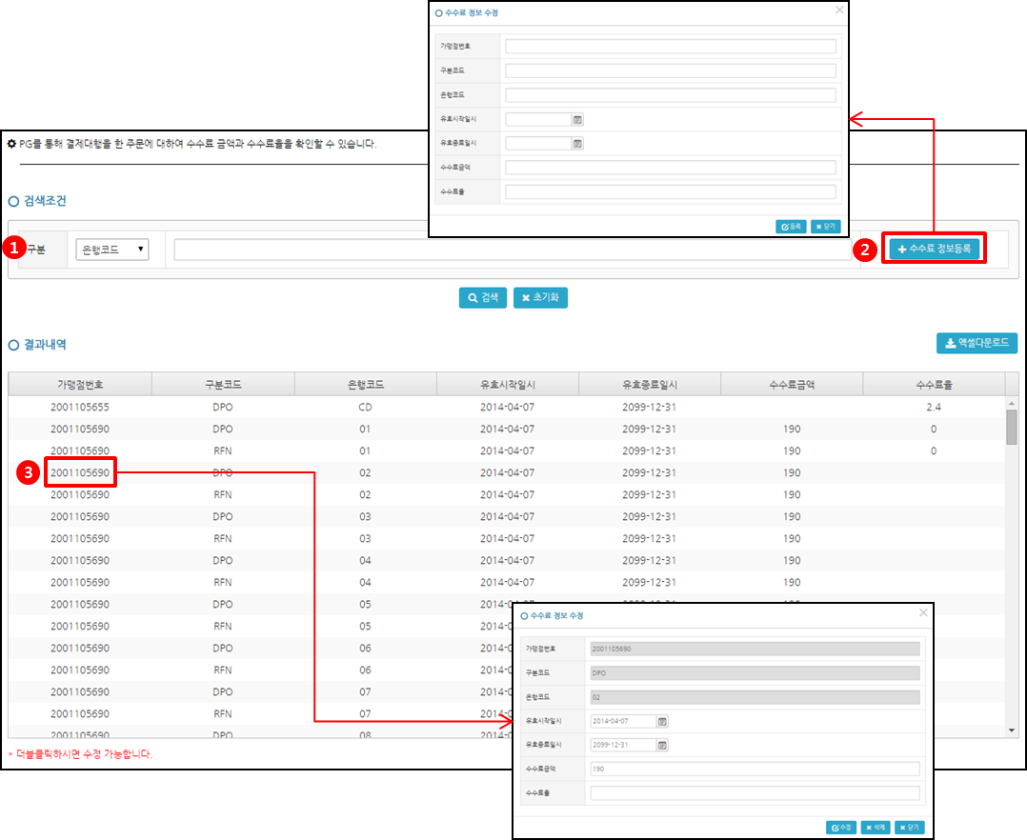

[그림 7‑4] 수수료 관리 화면

1. 검색영역 : 구분(은행코드, 가맹점번호) 선택 후 검색어를 입력하여 검색합니다.
2. 수수료정보 등록 팝업

- 가맹점번호를 입력합니다.

- 구분코드를 입력합니다.

- 은행코드를 입력합니다.

- 유효 시작일시를 설정합니다.

- 유효 종료일시를 설정합니다.

- 수수료금액을 입력합니다.

- 수수료율을 입력합니다.

1. 각 내역을 더블클릭하면 수수료 정보 수정 팝업이 노출되고 유효시작/종료 일시 및 수수료 금액 or 수수료율을 수정할 수 있습니다.

# Contents



## 콘텐츠 페이지

사용자 화면 페이지 템플릿을 관리하는 메뉴입니다. 동일한 페이지 템플릿을 사용자의 환경에 따라 옵션 설정 시 언어, 통화, 단위 등이 자동 변경되어 추가할 수 있습니다. 금번 버전에는 사용하지 않고 향후 기능 고도화 시 사용하게 됩니다..

### 목록

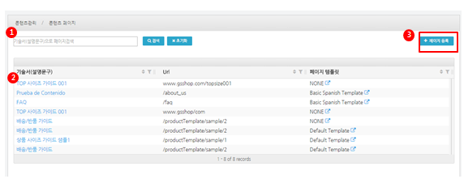

[그림 8‑1] 페이지 관리 > 목록

1. 기술서 제목으로 검색 가능합니다.
2. 기술서 클릭 시 상세페이지로 진입 합니다.
3. 페이지 등록 : 버튼을 클릭하면 등록팝업이 노출됩니다.

### 등록

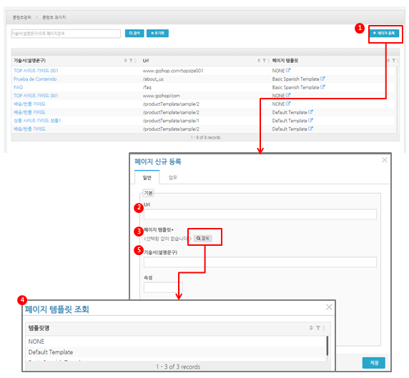

[그림 8‑2] 페이지관리 등록

1. 페이지 등록 버튼을 클릭합니다.
2. 기술서의 위치 URL(중복되지 않은 영문)을 입력합니다.

(예 : /productTemplate/sample/2)

1. 페이지 템플릿을 검색하여 등록합니다.
2. 페이지 템플릿 조회 팝업에서 원하는 항목을 선택합니다.
3. 기술서에 대한 설명을 입력합니다

### 상세

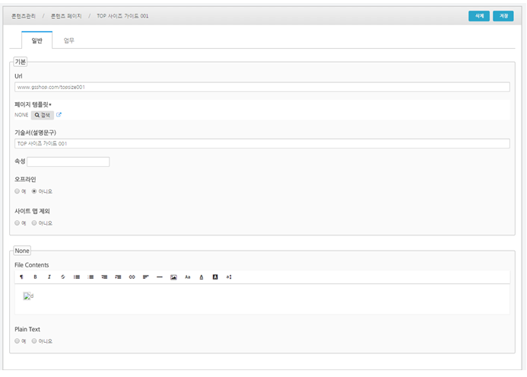

[그림 8‑3] 페이지 관리 > 상세

## 메뉴 관리

### 메뉴 관리 정의

GNB를 구성하는 메뉴를 신규등록하고 관리하는 메뉴입니다.

### 메뉴 관리 목록 및 상세

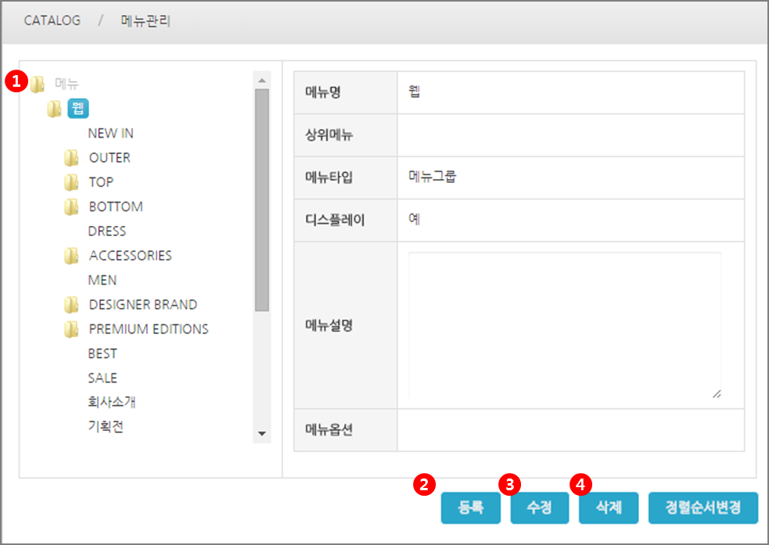

[그림 8‑4] 메뉴관리 목록 및 상세

1. 등록되어 있는 메뉴 목록입니다. 메뉴를 선택하면 우측에 상세 내용이 출력됩니다.
2. 등록 버튼 클릭 시 신규등록 화면으로 이동합니다.
3. 좌측 목록에서 메뉴를 선택 후 수정 버튼을 클릭 시 수정 화면으로 이동합니다.
4. 좌측 목록에서 메뉴를 선택 후 삭제 버튼을 클릭 시 해당 메뉴가 삭제됩니다.

### 메뉴 관리 신규등록

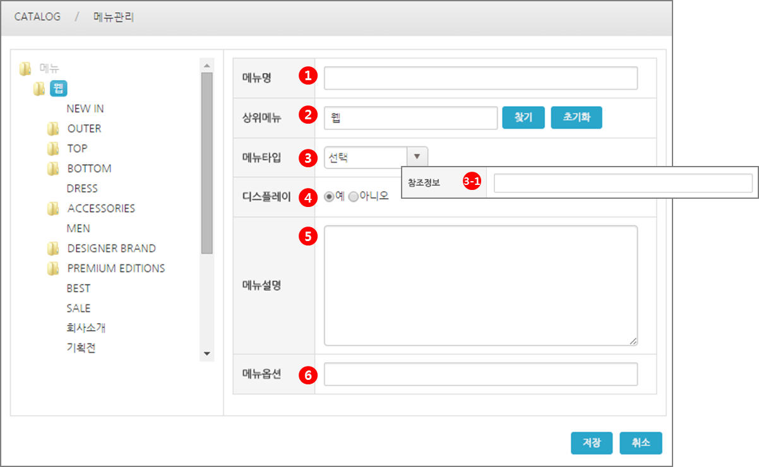

[그림 8‑5] 메뉴관리 > 신규등록

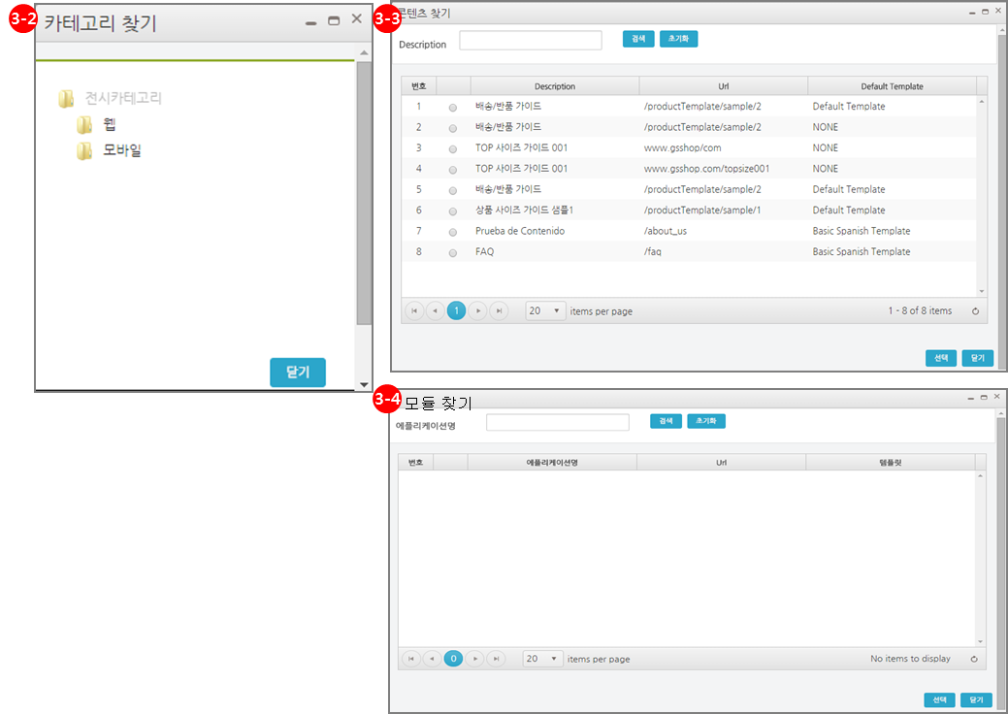

[그림 8‑6] 메뉴 –신규등록 > 메뉴타입 별 팝업

1. 메뉴명을 입력합니다.
2. 상위메뉴 -찾기 버튼을 클릭하여 메뉴목록 팝업에서 상위메뉴를 선택합니다.
3. 메뉴타입을 선택 합니다. 타입에 따라 3-1과 같이 참조정보 입력란이 생성되며, 카테고리 –찾기 버튼 클릭 시 3-2와 같이 카테고리 찾기 팝업이 열립니다. ,
4. 콘텐츠 –찾기 버튼 클릭 시 3-3과 같이 콘텐츠 찾기 팝업이 열립니다.
5. 모듈 –찾기 버튼 클릭 시 3-4와 같이 모듈찾기 팝업이 열립니다.
6. 디스플레이를 설정합니다.
7. 메뉴 설명을 입력합니다.
8. 메뉴옵션을 입력합니다. 메뉴옵션의 규칙은 아래와 같습니다.

[표 8‑1] 메뉴옵션 규칙

|  |  |  |
| --- | --- | --- |
| **구분** | **값** | **설명** |
| MenuArea | gnb | 메뉴영역 |
| SubMenuPos | 1~4 | 서브메뉴 위치  화면예시와 같이 1~4까지 위치 조정이 가능 |
| MenuBanner | 콤마(,)로 구분하여 임의로 3개 입력  예시) banner1, banner2, banner3 | 배너 코드 |
| Filter | Category | 메뉴타입이 카테고리일 경우에만 입력 |

#### 작성예시

MenuArea=gnb&SubMenuPos=1&MenuBanner=sBanner_top1,sBanner_top2,sBanner_top3&Filter=category

#### 화면예시

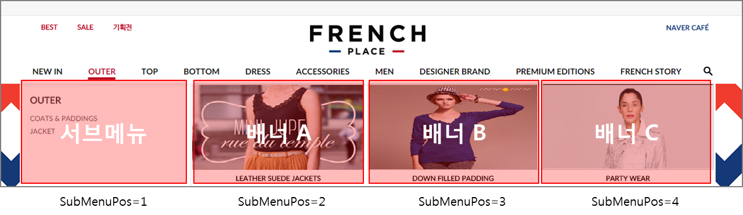

[그림 8‑4] 메뉴옵션 화면 예시

## 미디어 요소 관리

사이트를 운영하는데 필요한 이미지 및 동영상 등을 업로드하고 관리하는 메뉴입니다.

### 목록

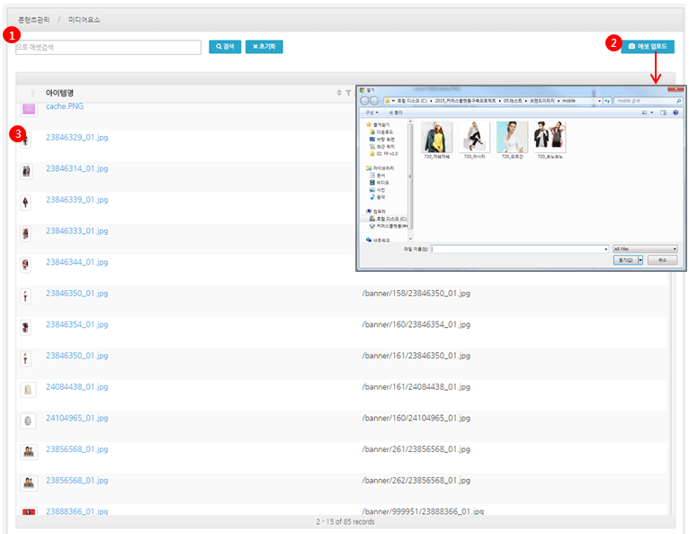

[그림 8‑8] 미디어 관리 > 목록

1. 파일명으로 검색 가능합니다.
2. 에셋 등록 : 이미지나 동영상 신규 등록 시 로컬 PC에서 파일을 불러올 수 있습니다
3. 아이템명 클릭 시 상세페이지로 진입합니다.

### 상세

#### 일반

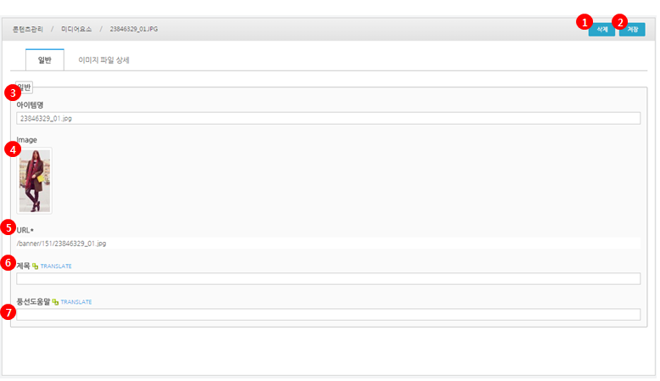

[그림 8‑9] 미디어 관리 > 상세 > 일반

1. 삭제 : 해당 이미지 또는 동영상을 삭제합니다.
2. 저장 : 수정사항 발생 시 저장 버튼을 클릭하셔야 반영됩니다.
3. 아이템명 : 이미지 또는 동영상의 파일명을 나타냅니다.
4. 이미지 : 저장된 이미지를 보여줍니다.
5. URL : 이미지 또는 동영상이 업로드 된 위치를 나타냅니다.
6. 제목 : 해당 콘텐츠의 제목을 입력합니다.
7. 풍선 도움말 : 이미지에 마우스 오버 시 나오는 툴팁(alt)을 입력합니다

#### 이미지파일상세

이미지 또는 동영상 파일의 크기, 용량 등 상세정보를 나타냅니다.

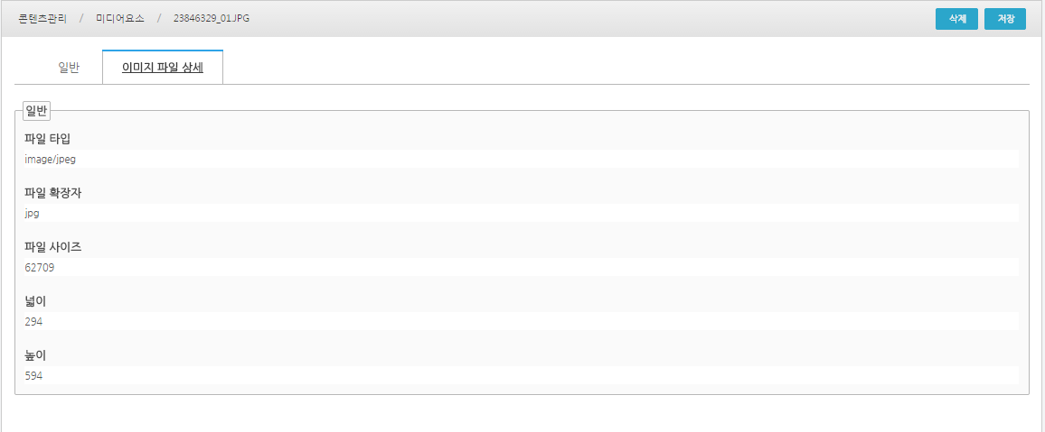

[그림 8‑10] 미디어 관리 > 상세 > 이미지파일상세

## 배너관리

### 배너관리 정의

GNB에 마우스 오버 시 하단에 드롭되는 배너와 메인화면의 배너를 신규등록하고

관리하는 메뉴입니다.

### 배너관리 목록 및 상세

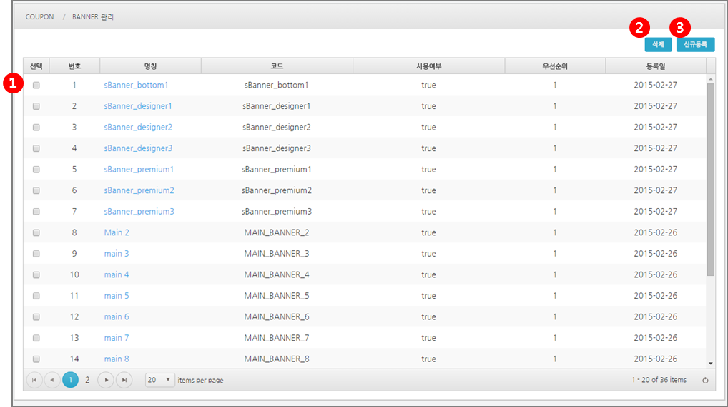

[그림 8‑11] 배너관리 목록 및 상세

1. 등록되어 있는 배너 목록입니다. 명칭을 클릭하면 상세화면으로 이동합니다.
2. 목록에서 배너를 선택 후 삭제 버튼 클릭 시 배너가 삭제됩니다.
3. 신규등록 버튼 클릭 시 등록 팝업이 열립니다.

### 배너 CODE 신규등록

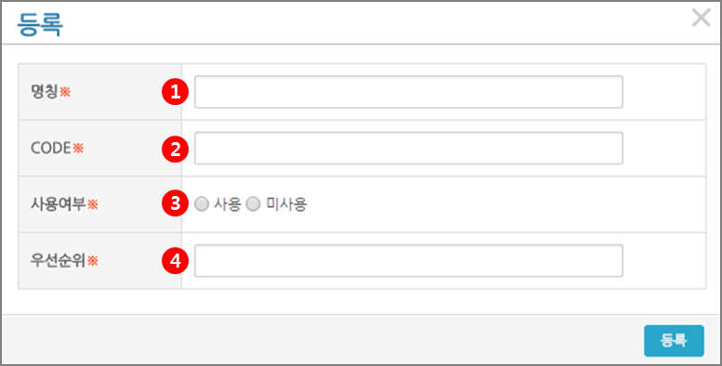

[그림 8‑12] 배너 CODE 신규등록

1. 배너의 명칭을 입력합니다.
2. CODE를 입력합니다. 이곳에 입력하는 Code는 메뉴관리 > 신규등록 > 메뉴옵션으로 등록하는 MenuBanner 코드입니다.

메뉴등록에서 MenuBanner=sBanner_top1,sBanner_top2,sBanner_top3 라고 등록되었다면 sBanner_top1, sBanner_top2, sBanner_top3 이 각각의 CODE 값이 됩니다.

1. 사용여부를 선택합니다.
2. 우선순위를 0부터 순위로 정하여 입력합니다.

### 배너적용 웹화면/모바일 메인

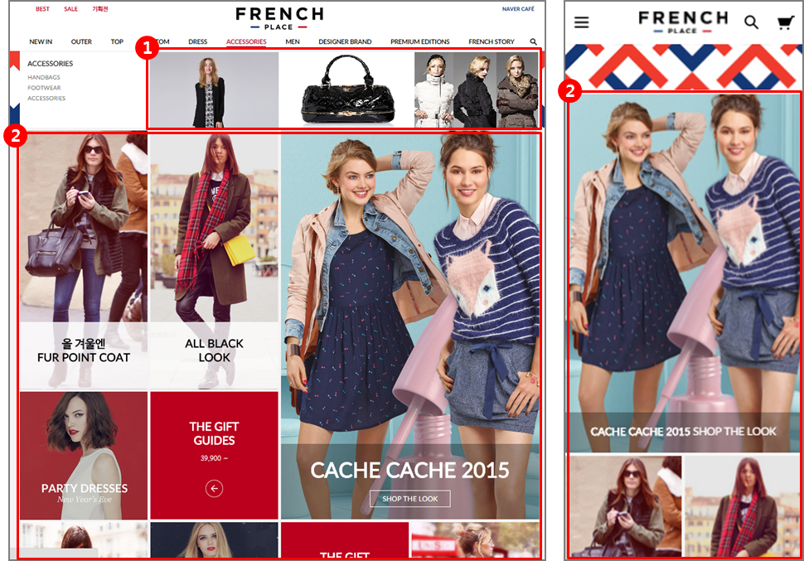

[그림 8‑13] 웹 /모바일 메인 화면

1. GNB에 마우스 오버 시 하단에 드롭되는 배너입니다.
2. 메인 화면의 배너입니다.

### 배너 CODE 상세 및 수정

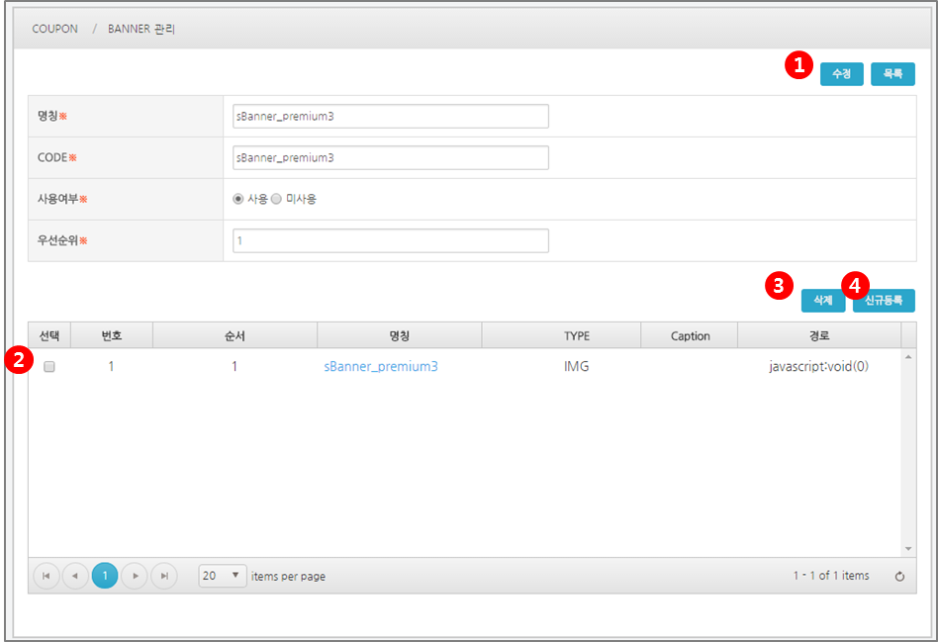

[그림 8‑14] 배너 CODE 상세 및 수정

1. 상세화면에서 입력값을 변경하고 수정버튼 클릭 시 내용이 수정됩니다.
2. 배너 위치(CODE)에 등록된 배너목록 입니다. 명칭 클릭 시 배너 이미지 상세조회 팝업이 열립니다.
3. 배너 목록을 선택 후 삭제버튼 클릭 시 배너 이미지가 삭제됩니다.
4. 신규등록 버튼 클릭 시 배너 이미지 등록 팝업이 열립니다.

### 배너 이미지 등록 및 수정

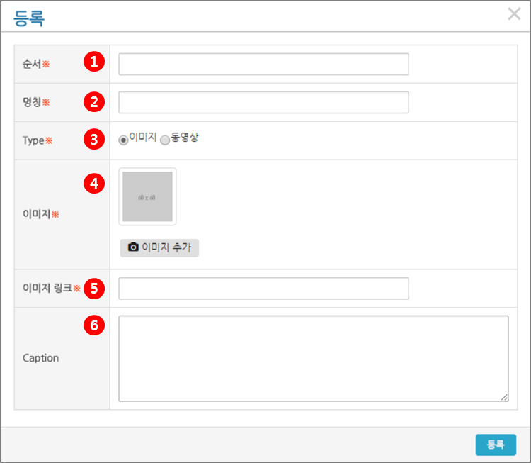

[그림 8‑15] 배너 이미지 등록 및 수정

1. 순위를 0부터 순위로 정하여 입력합니다.
2. 명칭을 입력합니다.
3. Type을 선택합니다.
4. 배너 이미지를 추가합니다.
5. 배너를 클릭 하면 링크될 URL을 입력합니다. (링크가 필요 없을 경우 javascript:void(0) 를 입력하면 클릭이 되지 않습니다. )
6. 배너이미지의 캡션(Alt)값을 입력합니다.

- 아래 **[그림 8-17] 메인 배너**에서 2번 배너의 경우 우측 또는 좌측에 노출되는 텍스트를 캡션에 등록해야 합니다.

- 캡션 작성 예시 :

<strong class="tit"> 브랜드명 한글10자 이내로 입력 <br />

상품명 한글10자 이내로 입력 </strong>

1. <strong class="price"> \ 79,000 </strong>
2. <span class="arrow left"> GO </span>

#### GNB 배너 사이즈

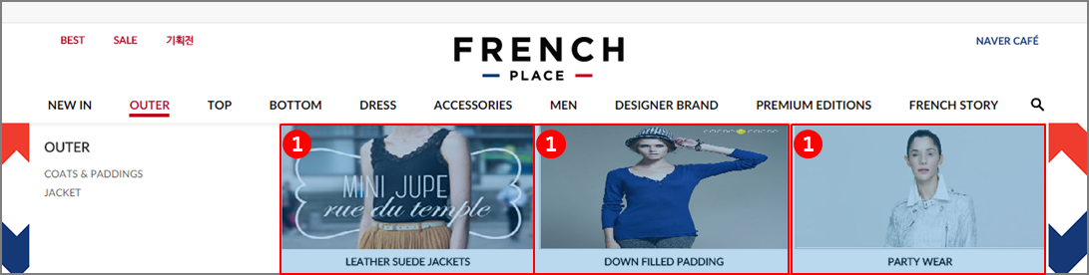

[그림 8‑16] GNB 배너

1. GNB 배너 3개 모두 동일한 사이즈로 294*148 Pixel입니다.

#### 메인 배너 사이즈

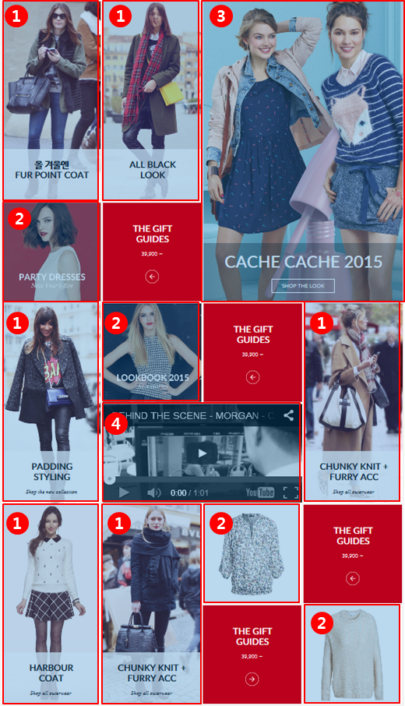

[그림 8‑17] 메인 배너

1. 294*594 Pixel입니다.
2. 294*294 Pixel입니다.
3. 594*894 Pixel입니다.
4. 594*294 Pixel입니다.

# Module



## 이벤트 관리

### 정의

이벤트를 신규등록하고 관리하는 메뉴입니다.

### 목록

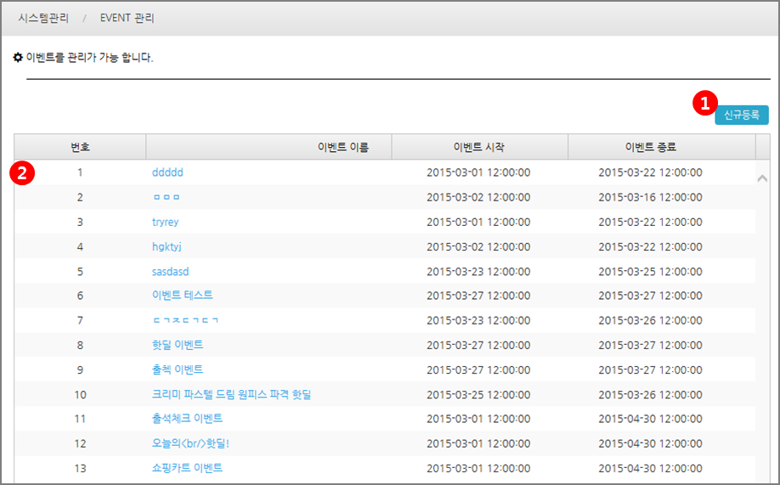

[그림 9‑1] 이벤트 목록

1. 이벤트 생성버튼 클릭 시 이벤트 생성 팝업이 열립니다.
2. 등록되어 있는 이벤트 목록이 보여지며 클릭 시 상세화면으로 이동합니다.

### 이벤트 생성

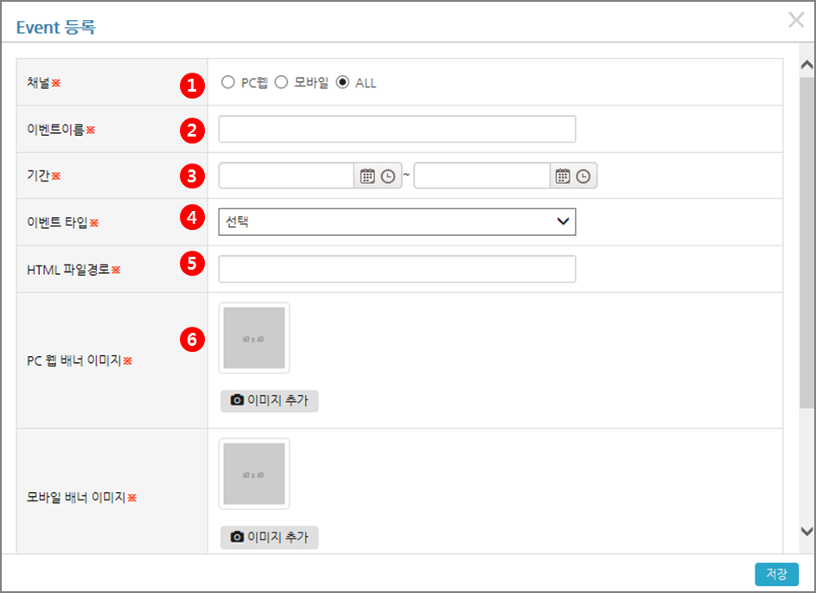

[그림 9‑2] 이벤트 생성

1. 이벤트 관리 메인화면에서 신규등록 버튼틀 클릭하면 열립니다.
2. 이벤트를 진행할 채널을 선택합니다.
3. 이벤트 이름을 입력합니다.
4. 진행할 기간의 시작일과 종료일을 설정합니다.
5. 이벤트 타입을 선택합니다.
6. 이벤트의 HTML 파일의 경로를 입력합니다.
7. 채널에 따라 배너 이미지를 등록합니다.

(PC 웹 이미지 사이즈 : 529*235 / 모바일 이미지 사이즈 : 718*318)

### 이벤트 타입 설정

#### 출석체크 이벤트

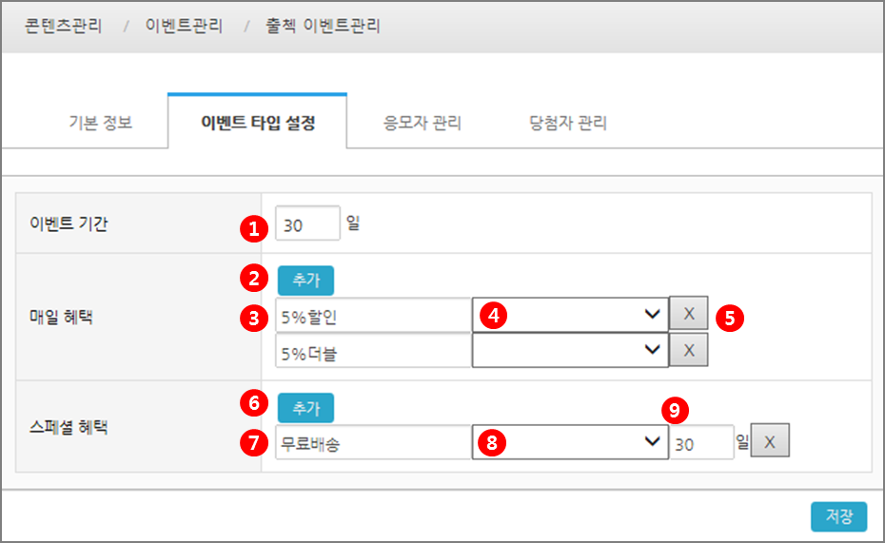

[그림 9‑3] 이벤트 타입-출석체크 이벤트

1. 이벤트 생성 시 이벤트 타입을 설정하면 세가지 형태로 이벤트 상세 설정이 가능합니다.
2. 이벤트 기간을 숫자로 입력합니다.
3. 추가 버튼 클릭 시 쿠폰입력란이 추가됩니다.
4. 매일 혜택 쿠폰명을 입력합니다.
5. 쿠폰을 선택 합니다.
6. X 버튼 클릭 시 해당 행의 쿠폰 입력란이 삭제됩니다.
7. 추가 버튼 클릭 시 쿠폰입력란이 추가됩니다.
8. 스페셜 혜택 쿠폰명을 입력합니다.
9. 쿠폰을 선택합니다.
10. 스페셜쿠폰 발생 일자를 숫자로 입력합니다.

#### 핫딜 이벤트

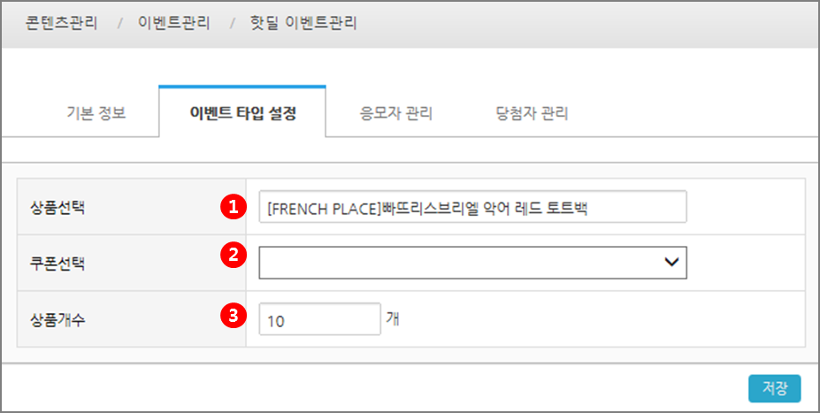

[그림 9‑4] 이벤트 타입-핫딜 이벤트

1. 상품선택은 쿠폰을 선택 시 자동으로 상품명이 출력 됩니다.
2. 쿠폰을 선택합니다. (쿠폰을 새로 등록 하려면 Coupon > 자동적용 쿠폰에서 등록합니다. 6. Coupon 매뉴얼 참고)
3. 핫딜을 진행할 상품 개수를 입력합니다.

#### 쇼핑카트 이벤트

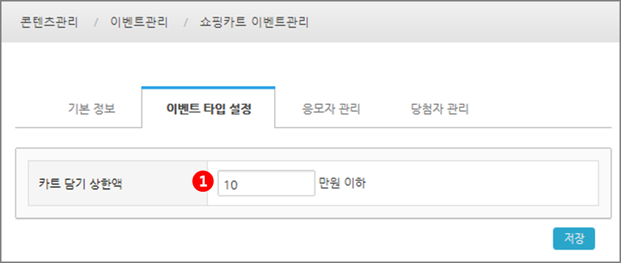

[그림 9‑5] 이벤트 타입-쇼핑카트 이벤트

1. 쇼핑카트에 담길 상품 가격의 합계를 설정합니다.

### 응모자 관리

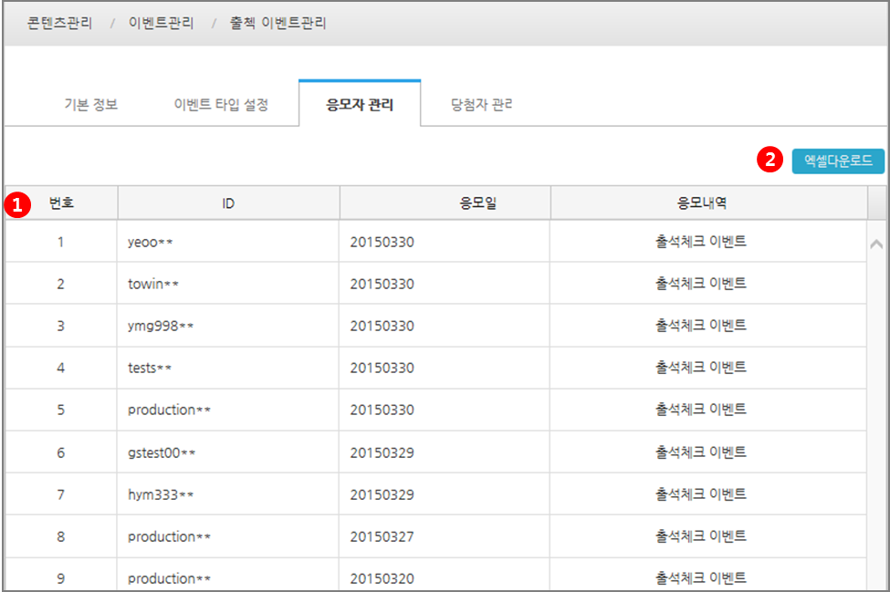

[그림 9‑6] 이벤트 응모자 관리

1. 이벤트 응모자 목록을 확인 할 수 있습니다.
2. 응모자 목록을 엑셀로 다운 받으실 수 있습니다.

### 당첨자 관리

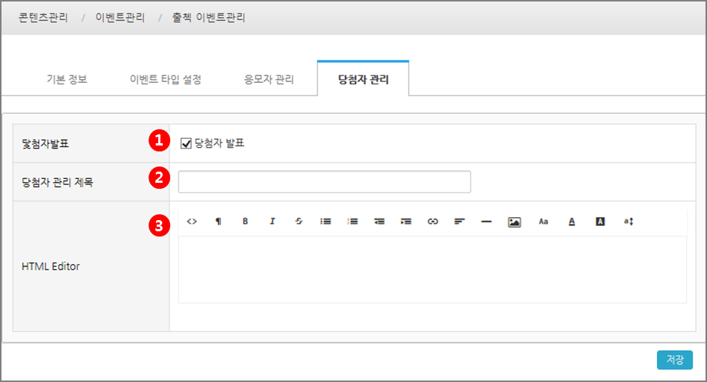

[그림 9‑7] 이벤트 당첨자 관리

1. 당첨자 발표 체크박스 : 웹화면에 노출여부 입니다. 체크 시 노출 됩니다.
2. 당첨자 관리 제목을 입력합니다.
3. HTML Editor를 이용하여 테이블 또는 이미지를 삽입해서 당첨자 내역을 입력합니다.

## 공지사항

공지사항을 관리하고 생성할 수 있습니다.

### 목록

관리자가 고객님께 알리는 공지내용에 대한 내역을 확인하고, 등록/수정/삭제 할 수 있습니다. 제목을 클릭하면 상세내용을 확인할 수 있습니다.

등록된 공지사항은 고객센터 > 공지사항에 보여집니다.

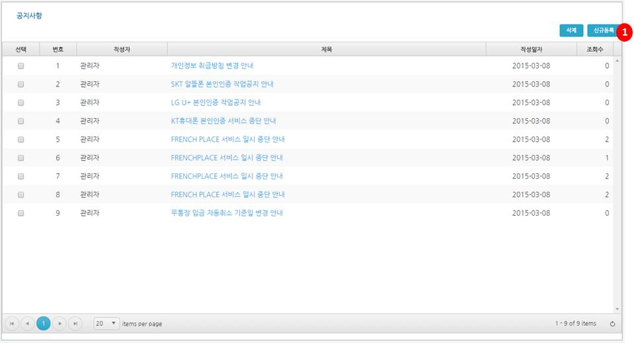

[그림 9‑8] 공지사항 목록

1. 신규등록: 공지사항을 신규 등록할 수 있는 페이지로 이동합니다.

### 신규등록

공지사항을 등록합니다. 제목과 내용을 입력하고 첨부파일을 첨부할 수 있습니다.

내용에 이미지 첨부 시 가로폭이 최대 800픽셀을 넘지 않도록 합니다.

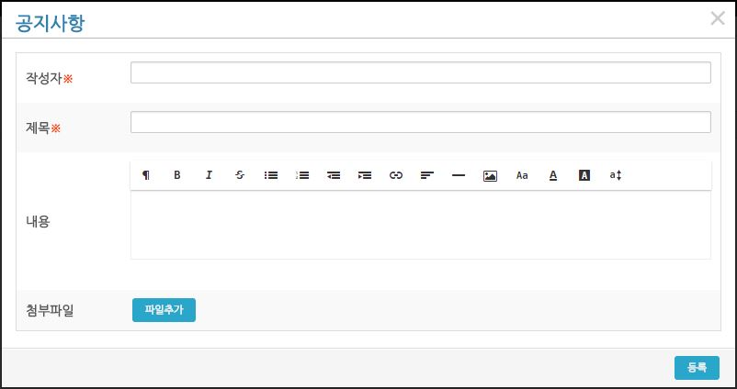

[그림 9‑9] 공지사항 등록

### 고객센터 > 공지사항

BO에서 등록한 공지사항이 보여집니다. 제목 클릭 시 하단으로 내용이 보여지며, 회원(사용자)은 공지사항 등록/수정/삭제가 불가합니다. 공지사항 읽기만 가능합니다.

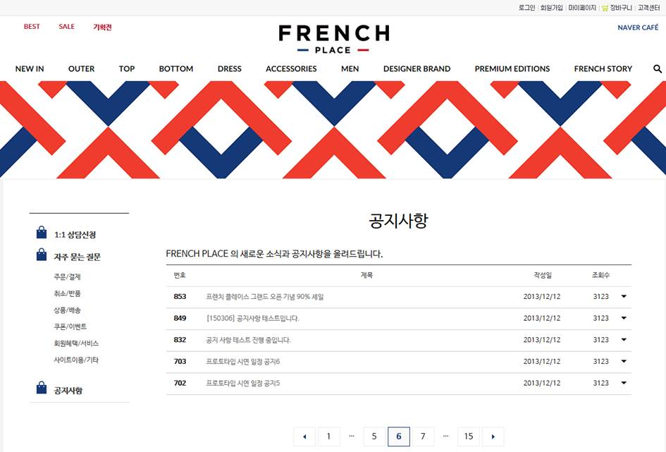

[그림 9‑10] 고객센터 > 공지사항

## FAQ

자주 묻는 질문에 대한 내역을 확인하고, 등록/수정/삭제 할 수 있습니다. 제목을 클릭하면 상세내용을 확인할 수 있습니다.

등록된 FAQ는 고객센터 > 자주 묻는 질문에 보여집니다.

### 목록

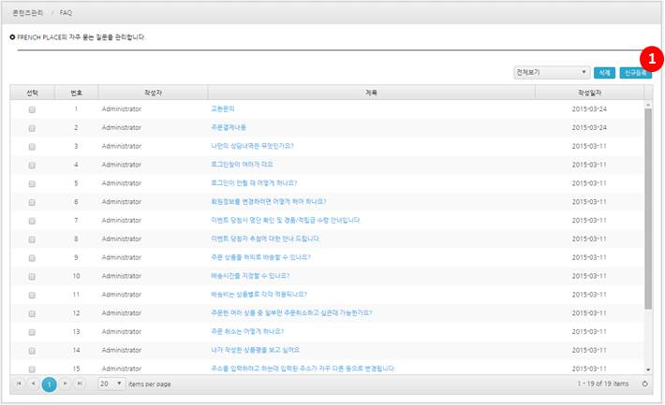

[그림 9‑11] FAQ 목록

1. 신규등록: 공지사항을 신규 등록할 수 있는 페이지로 이동합니다.

### 신규등록

자주하는 질문을 등록합니다. 구분을 선택하고, 제목/내용을 입력하고 첨부파일을 첨부할 수 있습니다.

내용에 이미지 첨부 시 가로폭이 최대 800픽셀을 넘지 않도록 합니다.

선택된 구분 값에 따라 고객센터 > 자주하는 질문에 등록되어 보여집니다.

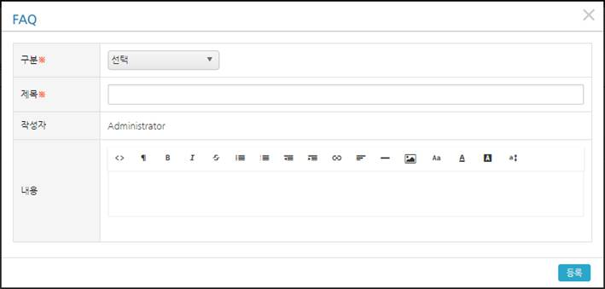

[그림 9‑12] FAQ 등록

### 고객센터 > 자주 묻는 질문

BO에서 등록한 자주 묻는 질문이 보여집니다. 제목 클릭 시 하단으로 내용이 보여지며, 회원(사용자)은 자주 묻는 질문 등록/수정/삭제가 불가합니다.

자주 묻는 질문 읽기만 가능합니다.

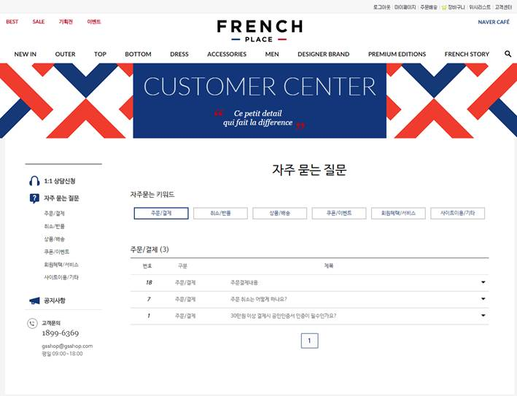

[그림 9‑13] 고객센터 > 자주 묻는 질문

## 기획전

### 정의

기획전을 신규등록하고 관리하는 메뉴입니다. 기본정보를 등록하고 상품 매칭은

기획전 카테고리에서 등록 가능합니다.

### 목록

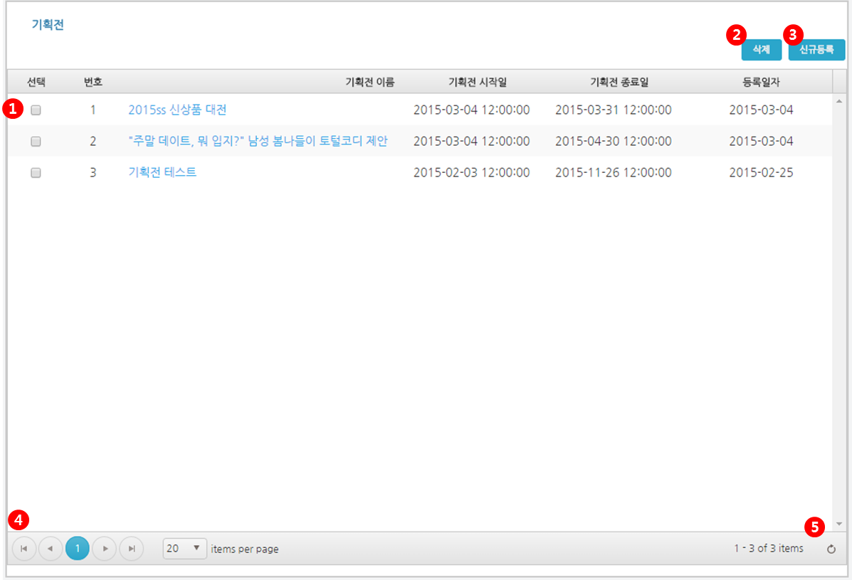

[그림 9‑14] 기획전 목록

1. 등록되어 있는 기획전 목록 입니다. 기획전 이름을 클릭 시 상세페이지로 이동합니다.
2. 삭제 버튼 : 등록된 기획전 중 선택하여 일괄 삭제 가능합니다.
3. 신규등록 버튼 : 클릭 시 신규등록 팝업 열립니다.
4. 목록이 많을 경우 페이징 처리 되어 원하는 페이지로 이동 가능합니다.
5. 새로고침 버튼 : 클릭 시 목록 화면 새로고침 됩니다.

### 신규등록 및 상세

기획전 신규등록 시 아래와 같이 진행 하며 수정화면도 동일합니다.

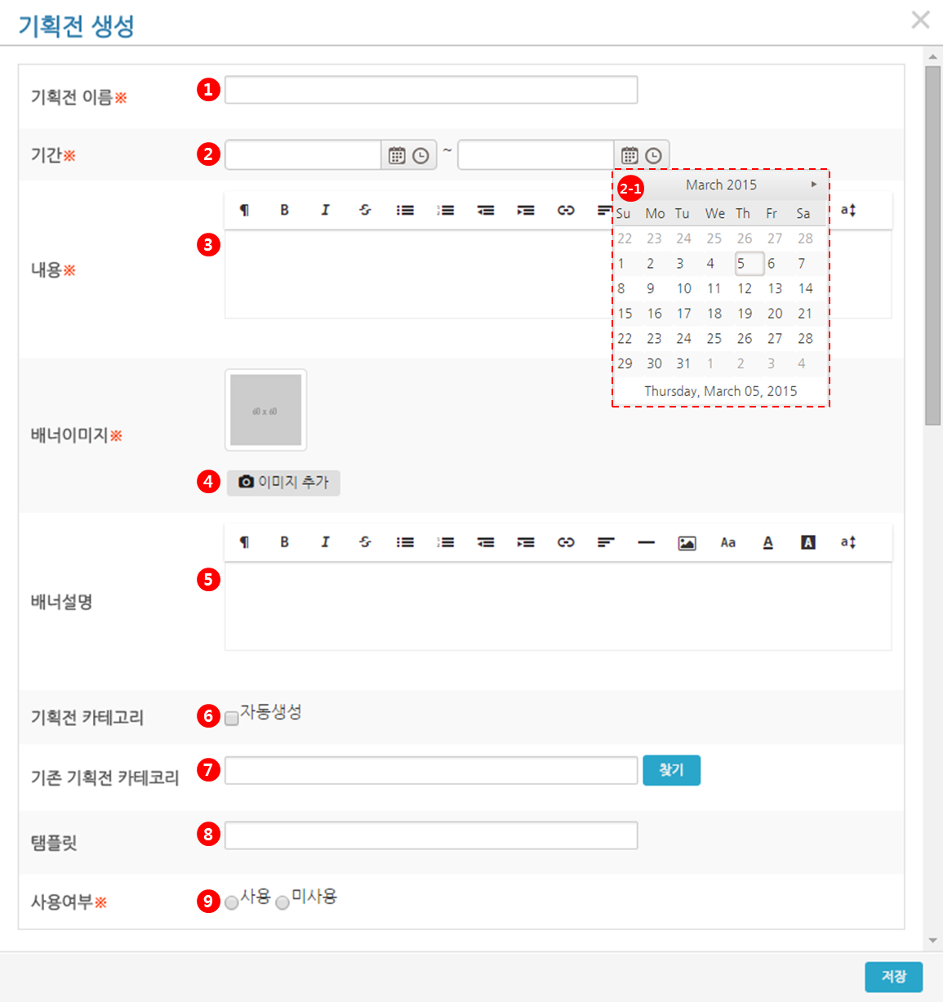

[그림 9‑15] 기획전 신규등록 및 상세

1. 기획전 이름을 입력합니다.
2. 기획전을 진행할 기간을 설정합니다. 달력 아이콘을 클릭해서 날짜를 선택합니다
3. 내용 편집기를 통해 웹화면에서 기획전 상세페이지에 등록할 내용을 입력합니다.
4. 배너 이미지는 이미지 추가 버튼을 클릭해서 기존에 등록된 이미지 중 선택하거나 신규 이미지를 업로드할 수 있습니다. (이미지 사이즈 : 1168*520)
5. 배너 설명을 입력합니다. 이 글은 웹화면에서 배너 아래 텍스트가 노출됩니다. 한글 기준 60자 이내로 2줄로 나눠서 등록하도록 합니다.
6. 기획전 최상위 카테고리로 자동생성을 원하시면 자동생성에 체크합니다.
7. 자동생성 하지 않고 상위 카테고리를 선택하려면, 찾기 버튼을 클릭하여 기존 기획전 카테고리를 선택합니다.

## FrenchStory

해당 페이지에서는 French Story화면을 구성하는 관리자 기능을 제공합니다.

### 스토리 리스트

등록된 스토리 리스트를 제공하며 제목 클릭 시 해당 스토리를 수정, 삭제가 가능합니다.

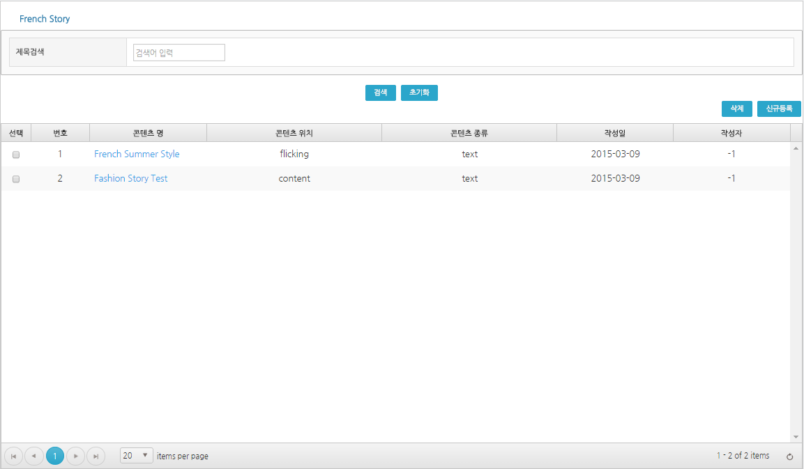

[그림 9‑16] French Story 리스트

### 스토리 등록



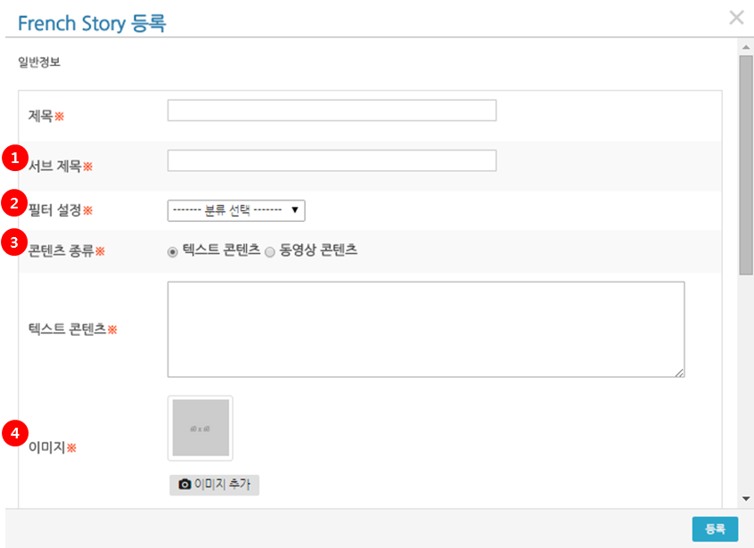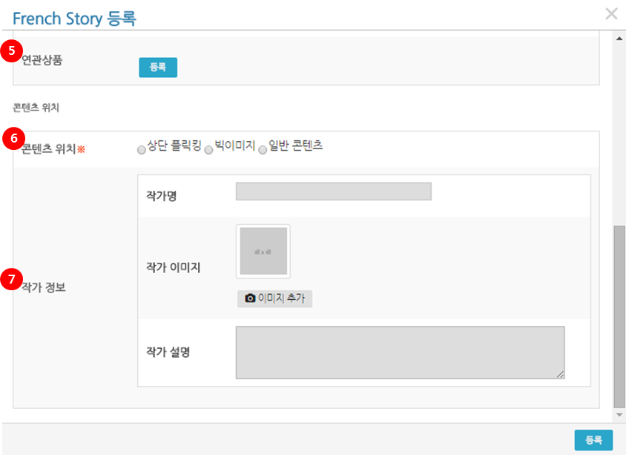

[그림 9‑17] French Story 등록

1. 서브 제목 : 콘텐츠의 서브 제목을 입력하는 부분이며 입력 시 French Story 화면의 서브 제목에 반영됩니다.
2. 필터 설정 : 등록할 콘텐츠의 카테고리를 설정하는 부분이며 설정 시 French Story 화면의 카테고리에 반영됩니다.
3. 콘텐츠 종류

- 텍스트 콘텐츠 : 이미지와 텍스트 입력이 가능합니다.

- 동영상 콘텐츠로 선택 시 동영상 텍스트 콘텐츠 부분이 동영상 업로드 영역으로 변하여 제공됩니다.

1. 이미지(사이즈 294x246) : 콘텐츠에 등록할 이미지 업로드 팝업을 제공합니다.
2. 연관상품 : 연관상품을 매칭하는 기능으로, 상품을 등록하면 French Story 화면에서 연관상품을 확인하실 수 있으며, 상품 클릭 시 해당 상품의 단 품 페이지로 이동됩니다.
3. 콘텐츠 위치

- 상단 플리킹(사이즈 394x650) : 상단 플리킹으로 설정 후 작성 시 French Story 화면의 상단 플리킹 부분에 작성한 내용이 노출됩니다.

- 빅이미지(사이즈 594x500) : 빅이미지로 설정 시 French Story 화면에서 빅이미지 영역에 해당 콘텐츠가 노출됩니다. 단, 빅이미지를 별도로 설정하지 않았을 때에는 가장 최근에(가장 마지막에)등록한 콘텐츠가 빅이미지로 자동 설정됩니다.

- 일반 콘텐츠 : French Story 화면의 일반 콘텐츠로 노출됩니다.

1. 작가 정보(사이즈 642x794) : 콘텐츠 위치를 상단 플리킹으로 설정 시 작성 가능하며 작성한 내용은 French Story 화면의 작가 정보 부분에 노출됩니다.

### 스토리 웹 화면 구성

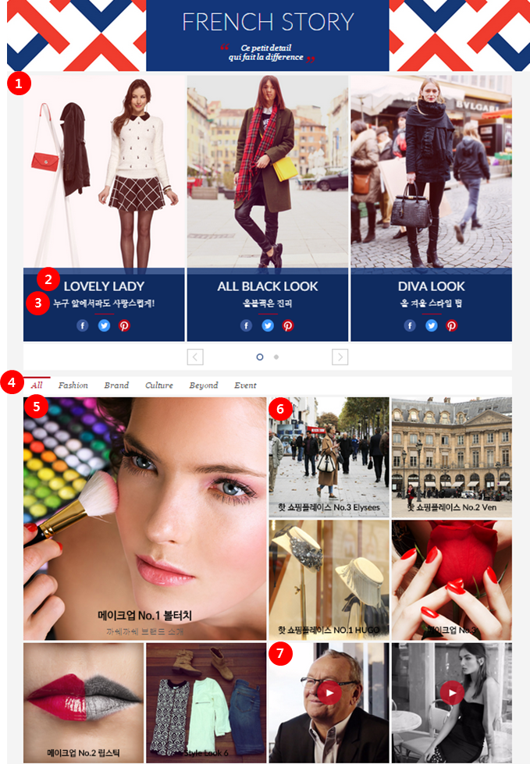

[그림 9‑18] French Story 웹 화면 구성 (메인 화면)

1. 콘텐츠 위치를 상단 플리킹으로 설정 시 노출되는 영역입니다
2. 입력된 제목이 노출되는 영역입니다.
3. 입력된 서브 제목이 노출되는 영역입니다.
4. 설정된 필터(카테고리)가 노출되는 영역입니다.
5. 콘텐츠 위치에서 빅이미지로 설정 시 노출되는 영역입니다.
6. 콘텐츠 종류에서 텍스트 콘텐츠로 설정 시 노출되는 형태입니다.
7. 콘텐츠 종류에서 동영상 콘텐츠로 설정 시 노출되는 형태입니다.

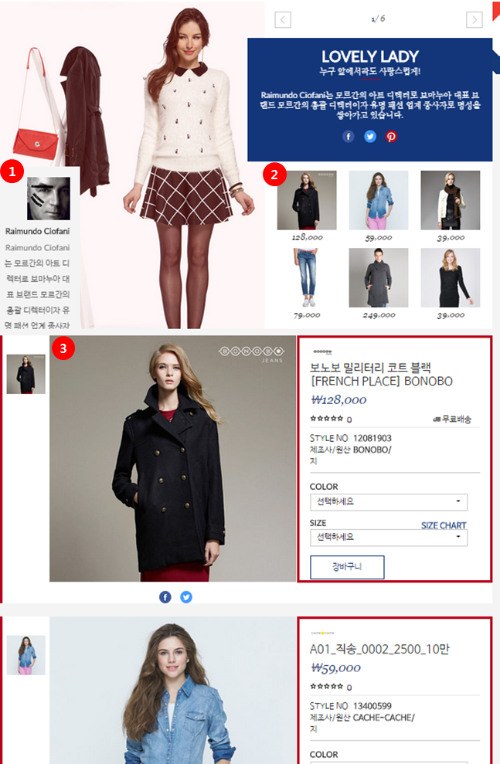

[그림 9‑19] French Story 웹 화면 구성 (플리킹 서브 화면)

경로 : French Story 메인 > 플리킹 영역 이미지 클릭 > 서브 화면 이동

1. 등록한 작가정보 콘텐츠가 노출되는 영역입니다.
2. 등록한 연관 상품들이 노출되는 영역입니다.
3. 등록된 연관 상품들을 간편 구매할 수 있는 영역입니다

### 스토리 모바일 화면 구성

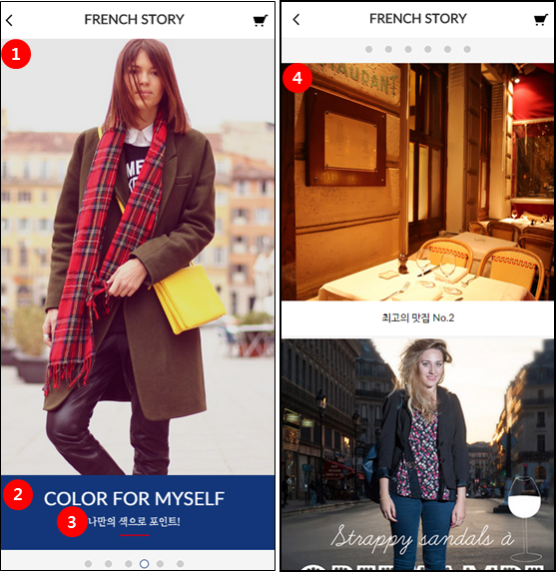

[그림 9‑20] French Story 모바일 화면 구성 (메인 화면)

1. 콘텐츠 위치를 상단 플리킹으로 설정 시 노출되는 영역입니다
2. 입력된 제목이 노출되는 영역입니다.
3. 입력된 서브 제목이 노출되는 영역입니다.
4. 콘텐츠 종류에서 텍스트 콘텐츠로 설정 시 노출되는 형태며 동영상으로 설정 시 동영상 플레이어로 노출됩니다.

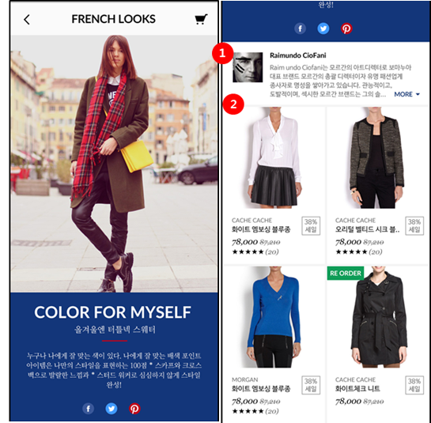

[그림 9‑21] French Story 모바일 화면 구성 (플리킹 서브 화면)

경로 : French Story 메인 > 플리킹 영역 이미지 클릭 > 서브 화면 이동

1. 등록한 작가정보 콘텐츠가 노출되는 영역입니다.
2. 등록된 연관 상품들을 간편 구매할 수 있는 영역입니다

# Site



## 관리자 관리

관리자 등록, 정보 수정, 권한 부여 등의 기능을 사용하실 수 있습니다. 단, 권한 부여에 대한 관리가 아닌 권한에 대한 편집, 추가는 권한 관리에서 가능합니다.

### 리스트

리스트에서 이름 클릭 시 상세화면으로 이동되며, 상세화면에서 관리자에게 권한 부여가 가능합니다.

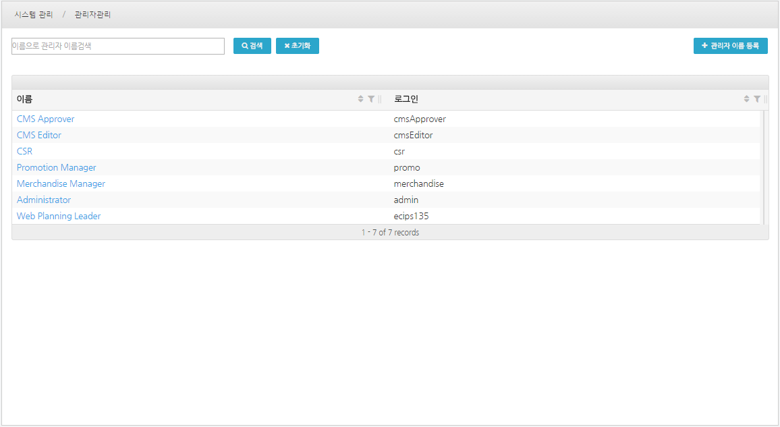

[그림 10‑1] 관리자 리스트

### 등록

관리자 이름 등록 버튼 클릭 시 관리자 신규 등록 화면이 팝업으로 노출됩니다. 관리자 신규 등록 화면에서는 관리자만 신규로 등록이 가능하고 관리자의 권한에 대한 관리는 생성이 완료된 관리자 리스트에서 이름 클릭 후 상세페이지로 이동해서 가능합니다.

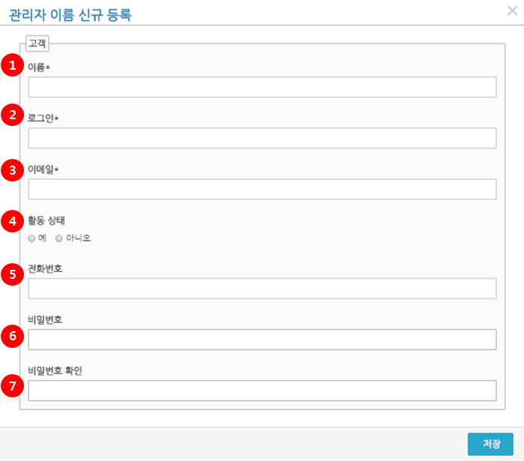

[그림 10‑2] 관리자 등록

1. 이름 : 관리자의 이름을 입력합니다. EX)홍길동
2. 로그인 : 사용할 관리자 아이디를 입력합니다. EX)admin01
3. 이메일 : 관리자의 이메일 주소를 입력합니다. 이메일 주소는 후에 비밀번호 찾기 등에서 사용됩니다.
4. 활동 상태 : 관리자의 활동 상태를 설정가능하며 예 선택 시 해당 관리자는 계속 사용이 가능하며 아니오 선택 시 휴면상태로 등록이 완료됩니다.
5. 전화번호 : 관리자의 전화번호를 입력합니다.
6. 비밀번호 : 사용할 비밀번호를 입력합니다.
7. 비밀번호 확인 : 사용할 비밀번호를 재입력합니다.

### 상세화면(편집/삭제)

리스트에서 이름 클릭 시 해당 관리자의 상세페이지가 제공되며 상세페이지에서는 해당 관리자에 대한 권한과 롤을 추가, 삭제할 수 있으며 해당 관리자 계정의 삭제가 가능합니다.

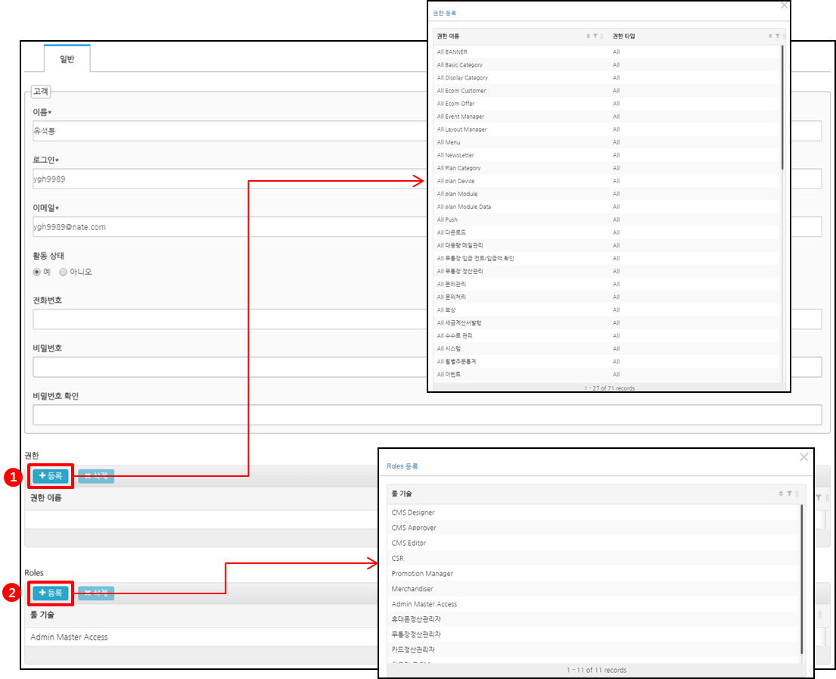

[그림 10‑3] 등록된 관리자 관리

1. 권한 등록 버튼을 클릭 시 권한 등록 팝업이 나타남(권한에 대한 관리는 권한 관리에서 제공합니다)
2. Roles 등록버튼 클릭 시 Roles를 등록하는 화면이 팝업으로 제공됩니다.

## 권한 관리

관리자에게 부여할 권한을 추가, 편집의 기능을 사용하실 수 있으며 권한을 생성하고 필요한 Role을 추가하는 기능을 제공합니다..

단, 권한 편집, 추가가 아닌 관리자에게 권한 부여를 하는 기능은 관리자 관리에서 가능합니다.

### 리스트

Role 기술 클릭 시 상세보기 화면으로 전환되며, Admin Role 등록 버튼 클릭 시 신규 등록 팝업이 제공됩니다.

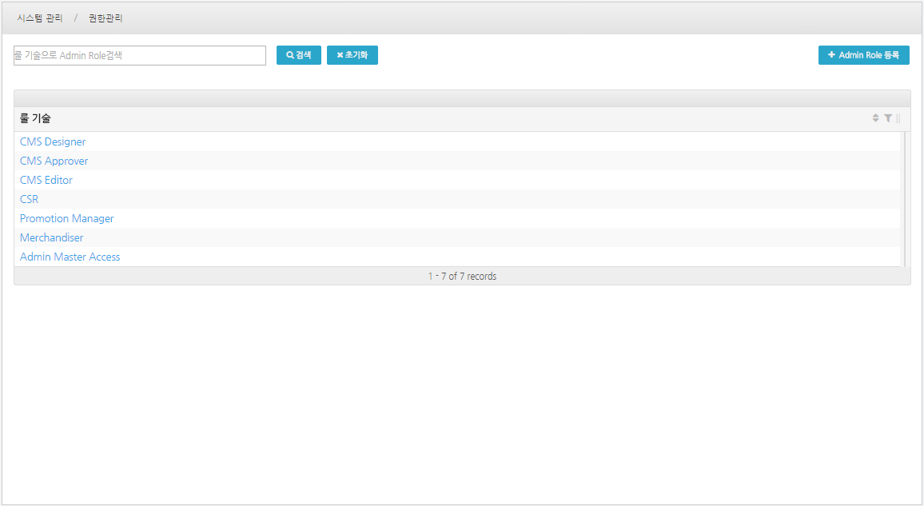

[그림 10‑4] 권한 리스트

### 등록

이름(필수), 롤 기술(필수) 작성 후 저장 버튼 클릭 시 입력 내용이 저장되며 권한 관리 목록에 추가됩니다.

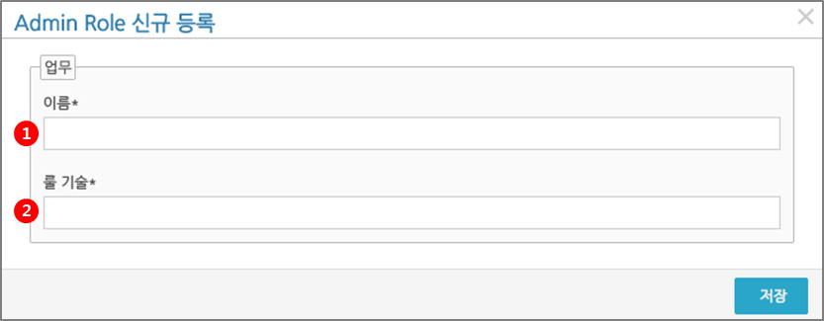

[그림 10‑5] 권한 등록

1. 이름 : 등록할 권한의 이름을 입력합니다
2. 롤 기술 : 등록할 권한에 대한 간략한 설명 글을 입력합니다.

### 상세화면(편집/삭제)

리스트에서 롤 기술 명 클릭 시 해당 롤의 상세페이지가 제공되며 상세페이지에서는 해당 롤에 대한 권한을 추가, 삭제할 수 있으며 해당 롤의 삭제가 가능합니다.

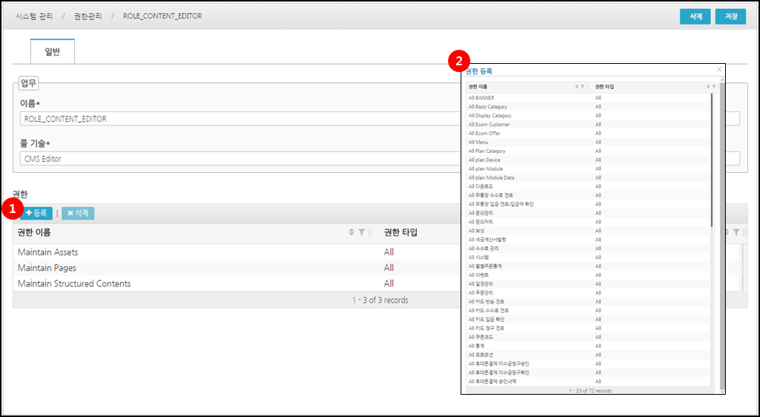

[그림 10‑6] 등록된 권한 관리

1. 등록버튼 클릭 시 권한을 등록하는 화면이 팝업으로 제공됩니다.

## 디바이스 관리

사용자의 접속 디바이스에 따라 접속할 URL 주소를 설정해주는 메뉴입니다.

### 목록

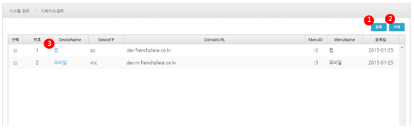

[그림 10‑7] 사이트 관리 > 목록

1. 디바이스를 등록합니다.
2. 등록된 디바이스를 삭제합니다. .
3. Device Name 클릭 시 상세 팝업이 노출됩니다.

### 등록

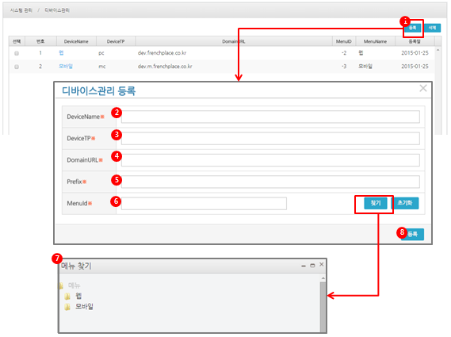

[그림 10‑8] 사이트 관리 > 등록

1. 등록 버튼을 클릭합니다.
2. Device Name : 디바이스 종류를 입력합니다. .
3. Device TP : 디바이스의 코드를 입력합니다. (PC, MC)
4. DomainURL : 접속 디바이스에 따라 분기 처리될 URL 주소를 입력합니다.
5. Prefix : PC의 경우 /pc, 모바일의 경우 /mc라고 입력해주세요.
6. MenuID : 찾기 버튼을 클릭하면 메뉴 찾기 팝업이 노출됩니다.
7. 원하는 디바이스를 선택합니다.
8. 등록 버튼을 클릭하여 완료합니다.

### 상세

수정사항 발생 시 수정 버튼을 클릭하셔야 반영됩니다.

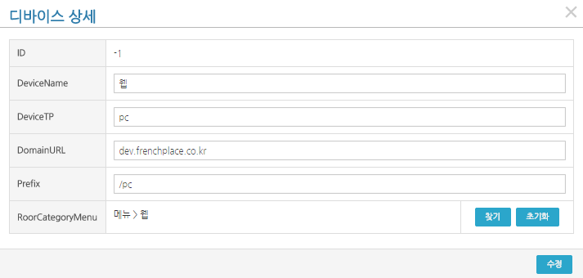

[그림 10‑9] 사이트 관리 > 상세

## 모듈 관리

게시판, 기획전 모듈 등 사이트에서 사용하는 모듈을 관리하는 곳입니다. 동일한 기능(모듈)의 페이지가 추가로 필요할 경우 편리하게 추가할 수 있는 기능을 제공합니다.

### 목록

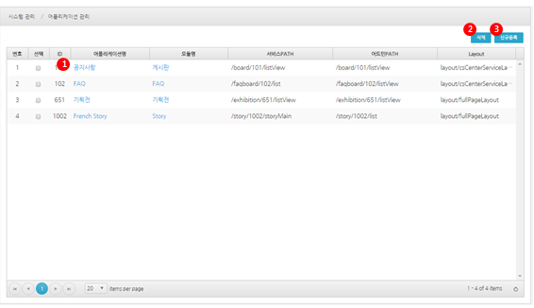

[그림 10‑10] 설치된 모듈 > 목록

1. 어플리케이션 명 클릭 시 상세페이지로 진입합니다.
2. 삭제 : 선택한 콘텐츠를 삭제합니다.
3. 신규 등록 : 버튼 클릭 시 등록 팝업 노출됩니다.

### 등록

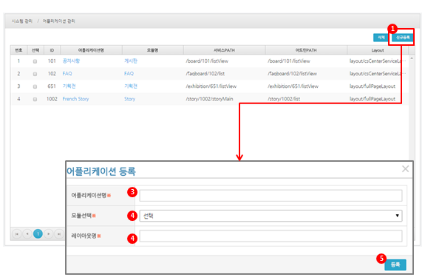

[그림 10‑11] 설치된 모듈 > 등록

1. 신규 등록 버튼을 클릭합니다.
2. 어플리케이션 명을 등록합니다.
3. 선택 : FAQ, Story, 게시판, 기획전, 질문 답변 게시판 중 해당하는 모듈을 선택합니다.
4. 레이아웃 : 레이아웃이 위치한 곳의 경로를 입력합니다.
5. 등록 버튼을 클릭하여 저장합니다.

### 상세

어플리케이션 명 레이아웃 명은 수정 가능하며 수정 시 단에 수정 버튼을 클릭하셔야 반영됩니다.

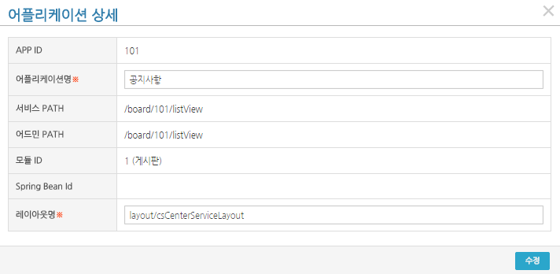

[그림 10‑12] 설치된 모듈 > 상세

## 시스템속성

시스템 속성(System Properties)은 브리즈 커머스의 내부 설정 값들을 수정할 수 있는 기능입니다. 시스템 속성에는 특정 기능의 동작시간(검색 서버의 상품 검색 시간 등), 기능의 온/오프, 단순한 기능 설명 문구 등이 포함됩니다.

### 목록

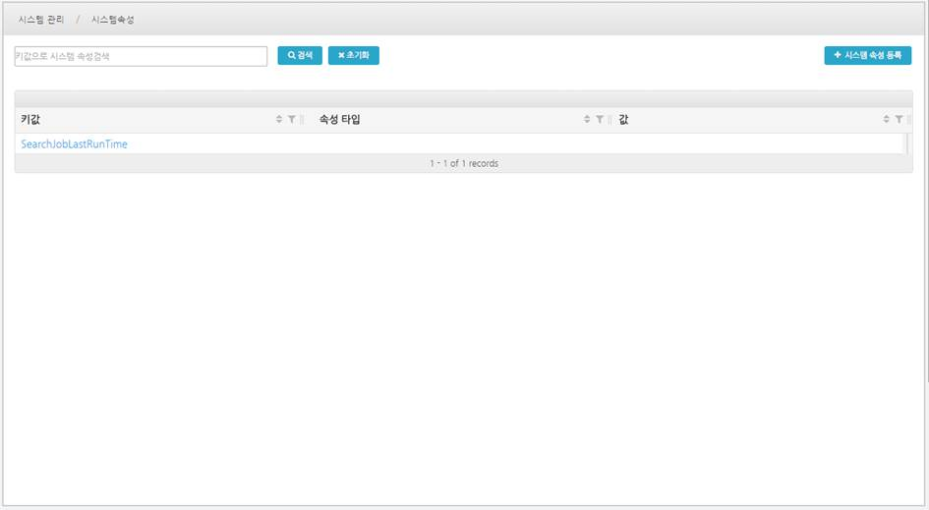

[그림 10‑10] 시스템속성 목록

### 등록

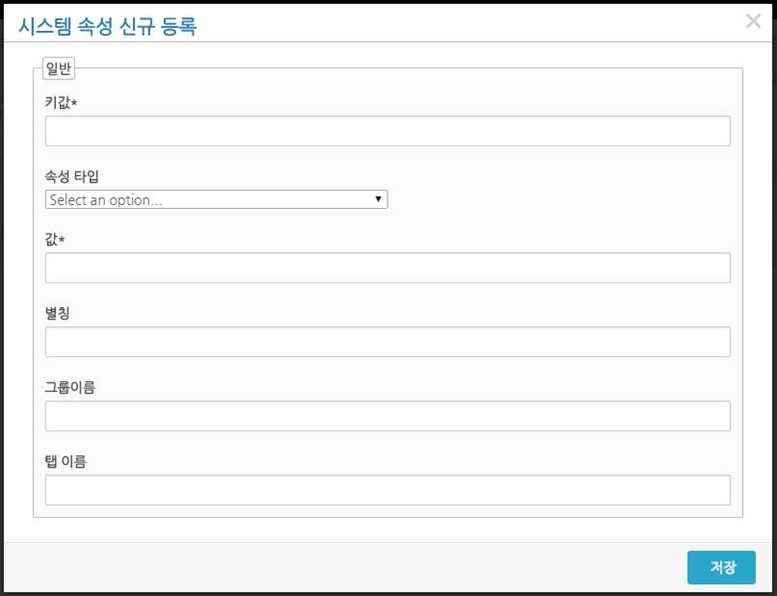

[그림 10‑11] 시스템속성 신규등록

## 시스템 속성관리, 모듈, 레이아웃 관리

이 기능은 현재 버전에서는 구현되지 않고 고도화에서 구현될 예정입니다.